建设项目环境影响报告表
（污染影响类）

项目名称：新疆鑫地检测技术服务有限公司地质矿产分析实验室
建设单位（盖章）： 新疆鑫地检测技术服务有限公司
编制日期： 2026年5月

中华人民共和国生态环境部制
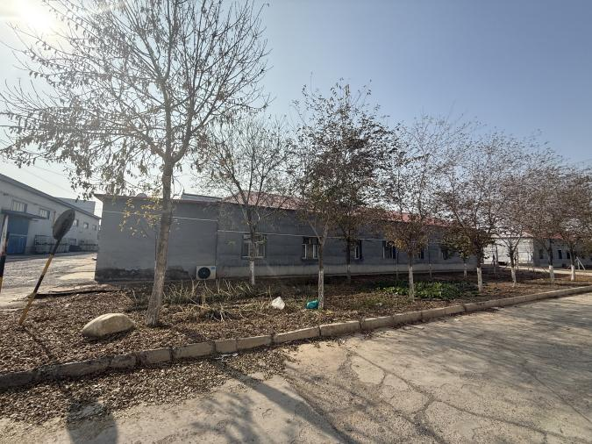  项目区南侧 | 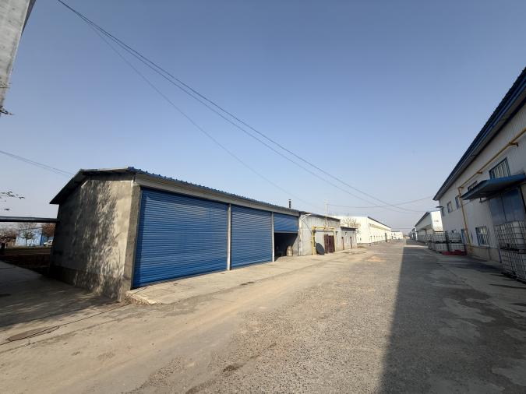  项目区北侧园区厂房
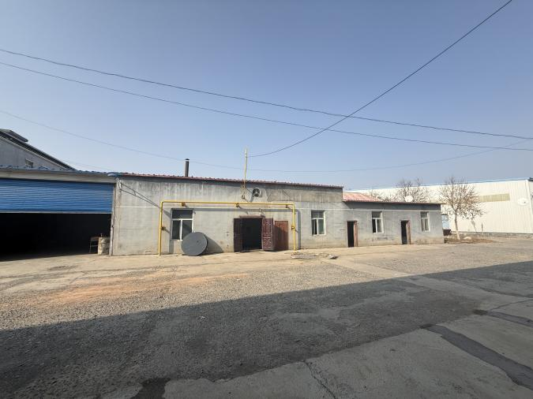  项目区西侧园区厂房 | 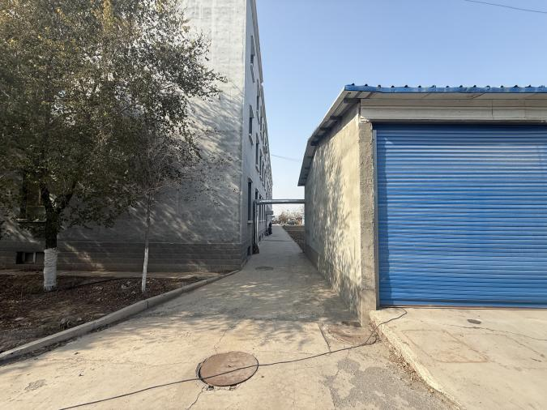  项目区东侧园区厂房
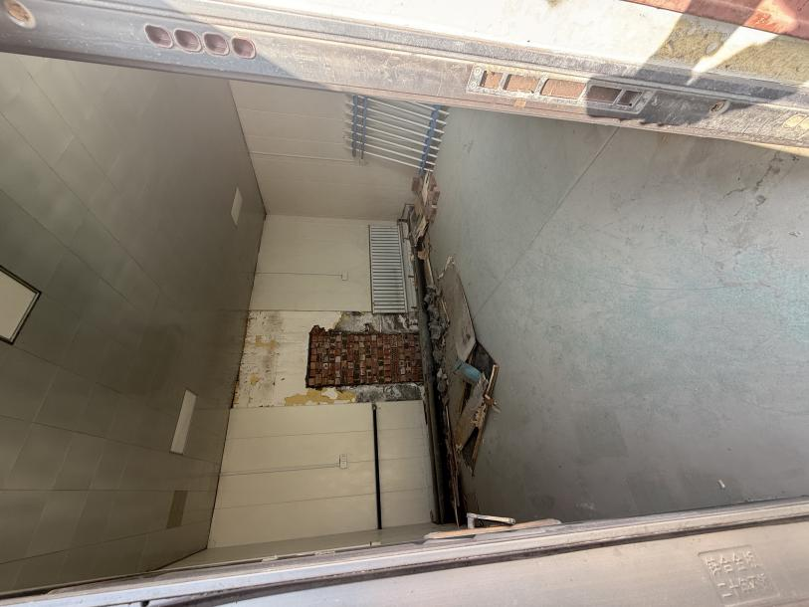  项目租用厂房内部现状 | 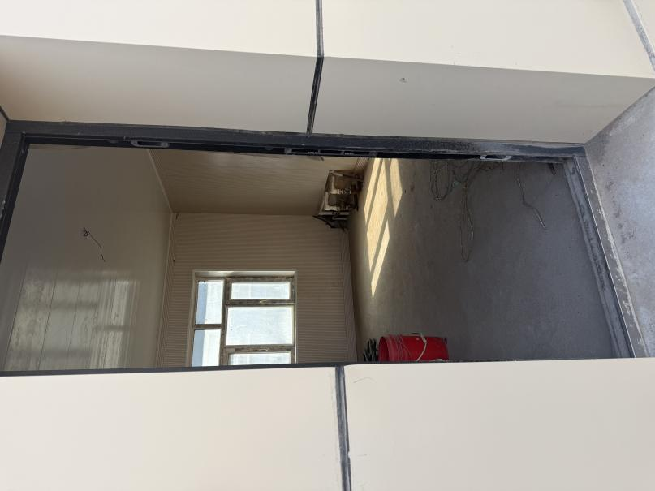  项目租用办公室内部现状
现场踏勘图

一、建设项目基本情况
建设项目名称 |  | 新疆鑫地检测技术服务有限公司地质矿产分析实验室
项目代码 |  | 2511-652312-15-01-550321
建设单位联系人 |  | 李泽旭 | 联系方式 | 18514393379
建设地点 |  | 新疆维吾尔自治区昌吉回族自治州国家高新产业园区新疆华爱康塑业科技发展有限公司院内
地理坐标 |  | （东经87 度 0 分 8.247 秒，北纬44 度 6 分 26.596 秒）
国民经济  行业类别 |  | M7452检测服务 | 建设项目  行业类别 | 四十五、研究和试验发展98.专业实验室、研发（试验）基地
建设性质 |  | 新建（迁建）  □改建  □扩建  □技术改造 | 建设项目  申报情形 | 首次申报项目  □不予批准后再次申报项目  □超五年重新审核项目  □重大变动重新报批项目
项目审批（核准/  备案）部门 |  | 昌吉高新技术产业开发区产业发展科技局 | 项目审批（核准/  备案）文号 | 备案证号：2511181617652312000066
总投资（万元） |  | 300 | 环保投资（万元） | 30
环保投资占比（%） |  | 10% | 施工工期 | 3个月
是否开工建设 |  | 否  是： | 用地（用海）  面积（m²） | 603.68
专项评价设置情况 |  | 无
规划情况 |  | 《昌吉高新技术产业开发区国土空间详细规划》
规划环境影响评 情况 |  | 规划环评名称：《昌吉高新技术产业开发区总体规划（2014-2030年）规划环境影响评价报告书》  规划环评审查机关：原新疆维吾尔自治区环境保护厅  审查文件名称及文号：《关于昌吉高新技术产业开发区总体规划（2014-2030）环境影响报告书的审查意见》（新环函〔2015〕306号）
规划及规划环境影响评价符合性分析 | 1、与《昌吉高新技术产业开发区国土空间详细规划》符合性分析  根据《昌吉高新技术产业开发区国土空间详细规划》，昌吉高新技术产业开发区形成双核：高新文化中心和榆树沟服务中心，助力高新区产城融合；十字轴：东西向“乌昌创新发展示范轴”与南北向“综合服务发展轴”两极：指特变电工科技城和蓝山屯河科技城两处增长极；多园区：装备制造产业区、新材料产业区、生物科技区、曙光园、综合活力区。本项目位于昌吉高新技术产业开发区总体规划（2014-2030年）所划定的装备制造产业区内，土地属于昌吉高新技术产业开发区现规划的工业用地。  园区发展定位：以装备制造业、新材料产业、生物科技和食品产业为主，配套现代服务业，将园区打造成全区重要先进制造业基地，昌吉州生产性服务业创新中心。园区划分为精细化工、工程机械装备制造业、综合产业园（管理服务、装备制造、食品生物科技）、新材料产业园（新型建材、节能环保材料）等分区。  根据《昌吉高新技术产业开发区总体规划（2014-2030年）》规划图，本项目位于新疆华爱康塑业科技发展有限公司院内，所在位置属于装备制造产业区，本项目建设矿石检测实验室，属于生产性服务业，可为园区内装备制造、新材料、精细化工等产业提供原料检测、质量控制支撑，符合“产业配套服务”的功能定位。项目用地土地性质为工业用地，符合用地管控要求。综上，项目符合《昌吉高新技术产业开发区总体规划（2014-2030年）》。项目与昌吉高新技术产业开发区总体规划位置关系见附图4，项目与昌吉高新技术产业开发区功能分区见附图5。  2、与《昌吉高新技术产业开发区总体规划（2014-2030）环境影响报告书》及审查意见的符合性分析  表1-1 与《昌吉高新技术产业开发区总体规划（2014-2030）环境影响报告书》及审查意见的符合性分析
  文件 | 规划要求 | 项目情况 | 符合性
  《昌吉高新技术产业开发区总体规划（2014-2030年）环境影响报告书》 | （1）大气环境影响  工业园区主要入驻企业污染物排放对评价区的SO₂、NO_{X}、TSP浓度最大贡献值较低，主要污染物对评价区各敏感点环境空气质量产生影响较少。园区规划期环境影响是可以接受的。 | 本项目位于昌吉高新技术产业开发区，符合“严格建设项目环境准入”的要求；本项目污染物均采取可行的环保措施处理后达标排放。 | 符合
  《昌吉高新技术产业开发区总体规划（2014-2030年）环境影响报告书》 | （2）水环境影响  环评建议：高新区近期应加快落实三屯河地表水作为主要供水水源，辅助开采区域潜水和浅层承压水作为备用水源，远期应争取加大三屯河地表水供给量和采用大流域调水，保障园区用水需求。落实区域地下水总量控制和水位控制的“双控”措施，保证区域水资源采补平衡，并强化水资源管理，按照区域水资源规划在近期园区供水水源采用地表水的基础上，会对园区企业排放废水先经企业自行处理达到《污水综合排放标准》三级标准后排入园区排水管道，最后进入园区污水处理厂，出水水质达到《城镇污水处理厂污染物排放标准》（GB18918-2002）一级B标准，符合《城市杂用水水质标准（绿化）》（GB/T18920-2002），在园区作为防护林绿化用水使用后，多余废水排放至50公里外的荒漠区作为生态恢复用水，在保证污水处理厂处理达标排放情况下，对荒漠区的生态恢复将产生积极影响。 | 本项目排放的废水主要为实验废水，经实验室一体化污水处理设备处理满足《综合污水排放标准》（GB8978-1996）三级排放标准后排入废水池，最终由吸污车定期拉运至园区污水处理厂处置。 | 符合
  《昌吉高新技术产业开发区总体规划（2014-2030年）环境影响报告书》 | （3）声环境影响  工业园区声环境现状符合《声环境质量标准》（GB3096-2008）中的相应标准。随着工业园区的建设，一些隔音降噪措施采用后区域声环境质量状况亦能够满足GB3096-2008中的相应标准要求。同时工业园区道路两侧、边界都设置了较宽的绿化带，可有效降低噪声的影响，保障区域声环境质量满足功能区划的要求。 | 本项目产噪设备主要为破碎机等，经减噪、隔声等措施处理后，满足《声环境质量》（GB3096-2008）中的3类标准。 | 符合
  《昌吉高新技术产业开发区总体规划（2014-2030年）环境影响报告书》 | （4）固体废弃物环境影响  工业区固废收集、处置系统建成后，生活垃圾、工业固体废物可实现及时清运、填埋。 | 本项目产生的生活垃圾交环卫部门清运，工业固废集中处置，危险废物暂存危险废物暂存间，交由有资质单位处置。 | 符合
  《昌吉高新技术产业开发区总体规划（2014-2030年）环境影响报告书》审查意见 | （1）园区发展定位：以装备制造业、新材料产业、生物科技和食品产业为主，配套现代服务业，将园区打造成为全区重要先进制造业基地，昌吉州生产性服务业创新中心。 | 项目位于高新技术开发区工程机械装备制造业园区，主要从事矿石检测技术服务，符合园区生产性服务业创新中心规划。 | 符合
  《昌吉高新技术产业开发区总体规划（2014-2030年）环境影响报告书》审查意见 | （2）坚持实行入园企业环保准入审核制度，与产业定位方向不符的项目一律不得入园，对于入园的建设项目必须开展建设项目环境影响评价，并严格执行建设项目“三同时”环境管理制度。 | 项目符合园区产业定位，并严格执行建设项目“三同时”环境管理制度。 | 符合
  《昌吉高新技术产业开发区总体规划（2014-2030年）环境影响报告书》审查意见 | （3）园区范围内企业，应办理合法的环保手续，不符合园区规划布局、产业定位的企业应予以搬迁。园区项目须严格落实污染物总量控制要求，提出污染物减排具体方案和保障措施。 | 本项目从事矿石检测技术服务，符合园区生产性服务业创新中心规划，符合园区规划。本项目废水经一体化污水处理设备处理后排入废水池，最终由吸污车定期拉运至园区污水处理厂处置；设备选用低噪声设备，并设置隔声减振装置；产生的工业固废集中处置，危险废物交有资质单位处置。严格落实污染物总量控制要求。 | 符合
  《昌吉高新技术产业开发区总体规划（2014-2030年）环境影响报告书》审查意见 | （4）加快基础设施建设，优先建设集中供热设施；企业生活、生产废水须经处理达到相应标准后，方可排入园区污水处理厂；严格按照国家有关规定进行危险废物贮存、处理和处置，产生的固废优先综合利用，不能利用的按规范安全处置。 | 本项目废水经实验室一体化污水处理设备处理满足《综合污水排放标准》（GB8978-1996）三级排放标准后排入废水池，最终由吸污车定期拉运至园区污水处理厂处置；产生的工业固废集中处置，危险废物交有资质单位处置。 | 符合
  《昌吉高新技术产业开发区总体规划（2014-2030年）环境影响报告书》审查意见 | （5）严格设置园区企业的环境准入标准，积极开展清洁生产审核，入园企业的清洁生产水平必须达到国内先进水平，与园区产业类型不相符和达不到环境准入条件的建设项目禁入园区。 | 本项目提供矿石试验检测技术服务，不属于高耗水、高污染行业。 | 符合
  《昌吉高新技术产业开发区总体规划（2014-2030年）环境影响报告书》审查意见 | （6）大力发展园区循环经济，制定切实可行的一般固体废物、危险废物和生产废水综合利用方案，提高资源利用效率。严格落实污染物总量控制要求，提出污染物减排具体方案及保障措施。 | 本项目实验废气采用喷淋净化塔碱液洗涤水中和处理达标排放，矿石破碎、研磨采用密闭设备，无废气排放，设备吹气清理废气经通风橱收集后经布袋除尘器处理后洁净空气再次作为棒磨筒清理的吹气气源；实验废水经废水经一体化污水处理设备处理后排入废水池，最终由吸污车定期拉运至园区污水处理厂处置；设备选用低噪声设备，并设置隔声减振装置；产生的工业固废集中处置，危险废物交有资质单位处置。严格落实污染物总量控制要求。 | 符合
  《昌吉高新技术产业开发区总体规划（2014-2030年）环境影响报告书》审查意见 | （7）建立健全环境管理机构，完善各种环境管理制度、环境风险防控体系、污染防治制度和环境监控体系，确保环境安全。在园区基础设施和企业建设项目运营管理中须制定并落实事故风险防范措施和应急预案，配套完善的运行管理设施，防止污染事故的 | 本环评建议企业编制突发环境事件应急预案 | 符合
其他符合性分析 | 1、产业政策符合性  本项目建设地质矿产分析实验室，提供试验检测技术服务，根据国家发展和改革委员会《产业结构调整指导目录（2024年本）》，属于鼓励类“三十一、科技服务业，5．检验检测认证服务：分析、试验、测试以及相关技术咨询与研发服务，智能产品整体方案、人机工程设计、系统仿真等设计服务”，符合国家产业政策。同时，项目已取得新昌吉高新技术产业开发区产业发展科技局审批的投资项目备案证（备案证号：2511181617652312000066，附件2），项目符合国家及地方产业政策。  2、与《昌吉回族自治州区域空间生态环境评价暨“三线一单”生态环境准入清单动态更新成果》符合性分析  根据《昌吉回族自治州区域空间生态环境评价暨“三线一单”生态环境准入清单动态更新成果》，同时于新疆维吾尔自治区“三线一单”信息应用平台查询（查询结果见附图3），结果显示本项目位于昌吉州西部限采区，环境管控单元名称为昌吉州西部限采区，环境管控单元编码ZH65230120008，（昌吉回族自治州环境管控单元分类图见附图2）。本项目与生态环境分区管控要求的符合性分析见表1-2。  表1-2 项目与昌吉回族自治州生态环境分区管控要求符合性分析  综上所述，本项目建设符合“三线一单”要求。  3、与《关于加强乌鲁木齐、昌吉、石河子、五家渠区域环境同防同治的意见》符合性分析  （1）提高环境准入标准。严格执行国家产业、环境准入政策，防范过剩和落后产能跨地区转移。重点区域内不再布局建设煤化工、电解铝、燃煤纯发电机组、金属硅、碳化硅、聚氯乙烯（电石法）、焦炭（含半焦）等行业的新增产能项目，具备风光电清洁供暖建设条件的区域原则上不新批热电联产项目。  （2）严格污染物排放标准。认真落实《重点区域大气污染物排放特别限值的公告》（环保厅〔2016〕第45号）的要求，钢铁、石化、火电、水泥等行业和燃煤锅炉严格执行重点行业污染物特别排放限值要求。其他工业企业一律执行国家最新污染物排放标准，减少污染物排放总量。严格执行无组织排放检测浓度限值和恶臭污染物厂界标准。  （3）加快淘汰落后产能。加大钢铁、水泥、焦炭、玻璃、煤炭等行业落后产能淘汰力度。实施差别电价等价格杠杆，推进落后、过剩产能退出。全面排查区域内装备水平低、环保设施差的小型工业企业，执行分年度治理、搬迁、淘汰专项整治工作方案，取缔不符合国家产业政策的严重污染项目。  本项目不属于煤化工、电解铝、燃煤纯发电机组、金属硅、碳化硅、聚氯乙烯（电石法）、焦炭（含半焦）行业，供暖由园区提供，符合要求。本项目运营期废气主要为实验产生的酸性废气及矿石破碎设备吹气清理废气颗粒物，其中酸性废气经1套碱液喷淋塔处理后由15m排气筒排放（DA001）；矿石破碎、研磨采用密闭设备，无废气排放，设备吹气清理废气由通风橱收集后经连接的布袋除尘器处理，除尘后的洁净空气，通过回风管路回流至吹气系统，再次作为棒磨筒清理的吹气气源，无废气排放；酸性废气排放浓度满足《大气污染物综合排放标准》（GB16297-1996）中表2新污染源大气污染物排放限值，对周围大气环境影响较小。  （4）大力推广清洁能源。加大清洁能源供应，提高城市清洁能源使用。  （5）加强水污染防治。强化水环境质量目标管理，明确水质保护目标、治理任务和完成时限。工业集聚区按规定建成污水集中处理设施并安装自动在线监控装置。工业集聚区内工业废水必须经预处理达到集中处理要求方可进入污水集中处理设施，对不符合环保要求的晾晒池、蒸发塘进行清理整顿，加强工业废水达标情况监管。加快城镇污水处理设施及配套管网建设和提标改造，逐步实现区域内所有市县和重点镇污水收集处理全覆盖。  本项目运营期碱液喷淋塔废水、实验废水经一体化污水处理设备处理后满足《污水综合排放标准》（GB8978-1996）表4三级标准排入废水池，最终由吸污车定期拉运至园区污水处理厂处置；生活污水排入新疆华爱康塑业科技发展有限公司已建化粪池，对周围地表水和地下水环境影响较小。  4、与《关于进一步加强乌鲁木齐、昌吉、石河子、五家渠区域大气环境同防同治的意见通知》（新政发〔2023〕29号）符合性分析  《关于进一步加强乌鲁木齐、昌吉、石河子、五家渠区域环境同防同治的意见》（新政发〔2023〕29号）规定：坚决遏制“高耗能、高排放、低水平”项目盲目发展。加快推进产业布局调整，严格高耗能、高排放、低水平(“两高一低”)项目准入，严格落实国家产业规划、产业政策、“三线一单”、规划环评，以及产能置换、煤炭消费减量替代、区域污染物削减等要求，坚决叫停不符合要求的“两高一低”项目......。  本项目的建设符合国家产业政策，符合园区规划及规划环评，不属于“两高一低”项目，符合《关于进一步加强乌鲁木齐、昌吉、石河子、五家渠区域环境同防同治的意见》（新政发〔2023〕29号）中的相关要求。  5、与《国务院关于印发〈空气质量持续改善行动计划〉的通知》（国发〔2023〕24号）符合性分析  根据《国务院关于印发〈空气质量持续改善行动计划〉的通知》，本项目符合性分析见表1-2。  表1-2 与《国务院关于印发〈空气质量持续改善行动计划〉的通知》符合性分析  6、与《关于印发新疆维吾尔自治区2025年空气质量持续改善行动实施方案的通知》（新政办发〔2024〕58号）》符合性分析  根据新疆维吾尔自治区人民政府办公厅 新疆生产建设兵团办公厅关于印发《新疆维吾尔自治区2025年空气质量持续改善行动实施方案》的通知，本项目符合性分析见表1-3。  表1-3 与《新疆维吾尔自治区2025年空气质量持续改善行动实施方案》符合性分析  7、与《关于“乌—昌—石”区域执行大气污染物特别排放限值的公告》（公告〔2023〕20号）符合性分析  根据《关于“乌—昌—石”区域执行大气污染物特别排放限值的公告》，  (一)新建企业(项目)  1.对于国家排放标准及修改单中已规定大气污染物特别排放限值或特别控制要求的行业以及锅炉，自本公告发布之日起，新受理环评的建设项目执行国家排放标准及修改单中特别排放限值和特别控制要求。  2.对于目前国家排放标准及修改单中未规定大气污染物特别排放限值的行业，待相应排放标准制修订或修改后，新受理环评的建设项目执行相应大气污染物特别排放限值，执行时间与排放标准实施时间或标准修改单发布时间同步。  项目运营期废气主要为实验产生的酸性废气及矿石破碎设备吹气清理废气颗粒物，其中酸性废气经1套碱液喷淋塔处理后由15m排气筒排放（DA001）；矿石破碎、研磨采用密闭设备，无废气排放，设备吹气清理废气由通风橱收集后经连接的布袋除尘器处理，除尘后的洁净空气，通过回风管路回流至吹气系统，再次作为棒磨筒清理的吹气气源，无废气排放；酸性废气排放浓度满足《大气污染物综合排放标准》（GB16297-1996）中表2新污染源大气污染物排放限值，符合要求。  8、与《新疆维吾尔自治区大气污染防治条例》符合性分析  根据《新疆维吾尔自治区大气污染防治条例》第三章防治措施第二节工业污染防治：第二十七条禁止在自治区行政区域内引进能（水）耗不符合相关国家标准中准入值要求且污染物排放和环境风险防控不符合国家（地方）标准及有关产业准入条件的高污染（排放）、高能（水）耗、高环境风险的工业项目。第四节扬尘污染防治第三十七条各级人民政府应当加强对建设施工、矿产资源开采、物料运输的扬尘和沙尘污染的治理，保持道路清洁、控制料堆和渣土堆放，科学合理扩大绿地、水面、湿地、地面铺装和防风固沙绿化面积，防治扬尘污染。  本项目为检测服务项目，不属于高污染（排放）、高能（水）耗、高环境风险的工业项目，项目实验过程产生的酸性废气由抽风系统收集，经设置的1套碱液喷淋塔处理后满足《大气污染物综合排放标准》（GB16297-1996）中表2新污染源大气污染物排放限值后通过15m排气筒排放；矿石破碎、研磨采用密闭设备，无废气排放，设备吹气清理废气由通风橱收集后经连接的布袋除尘器处理，除尘后的洁净空气，通过回风管路回流至吹气系统，再次作为棒磨筒清理的吹气气源，无废气排放。综上，项目能够满足大气污染防治要求，符合《新疆维吾尔自治区大气污染防治条例》相关要求。  9、《新疆维吾尔自治区“乌-昌-石”区域大气环境整治2024-2025年行动方案》  根据《新疆维吾尔自治区“乌-昌-石”区域大气环境整治2024-2025年行动方案》：“在工业领域，将实施工业重点行业污染深度治理，开展燃煤锅炉和工业炉窑分类整治等。今年9月底前，完成除尘、脱硫、脱硝低效治理设施提标改造，对无法稳定达标排放的企业实施分类整治；淘汰65蒸吨/小时以下燃煤锅炉，完成65蒸吨/小时及以上燃煤锅炉超低排放改造；今年年底前，完成8家热电联产企业11台供热燃煤机组“热点解耦”改造等”。  本项目为检测服务项目，项目运行无热源需求，供暖采用集中供暖，项目运营期废气主要为实验产生的酸性废气及矿石破碎设备吹气清理废气颗粒物，其中酸性废气经1套碱液喷淋塔处理后由15m排气筒排放（DA001）；矿石破碎、研磨采用密闭设备，无废气排放，设备吹气清理废气由通风橱收集后经连接的布袋除尘器处理后出气回用于吹气清理，无废气排放；酸性废气排放浓度满足《大气污染物综合排放标准》（GB16297-1996）中表2新污染源大气污染物排放限值，满足《新疆维吾尔自治区“乌-昌-石”区域大气环境整治2024-2025年行动方案》要求。
  管控要求 |  | 项目情况 | 符合性
  空间布局约束 | 1、严格控制缺水地区、水污染严重区域和敏感区域高耗水、高污染行业发展。 | 项目建设地质矿产分析实验室，提供矿石试验检测技术服务，不属于高耗水、高污染行业 | 符合
  污染物排放管控 | 1、推进地表水与地下水协同防治。以傍河型地下水饮用水水源为重点，防范受污染河段侧渗和垂直补给对地下水污染。加强化学品生产企业、工业聚集区、矿山开采区等污染源的地表、地下协同防治与环境风险管控。加强工业污染防治。推动重点行业、重点企业绿色发展，严格落实水污染物排放标准和排污许可制度。支持企业积极实施节水技术改造，加强工业园区污水集中处理设施运行管理，加快再生水回用设施建设，提升园区水资源循环利用水平。 | 项目建设地质矿产分析实验，主要进行矿石试验检测技术服务，废水经一体化污水处理设备处理满足《综合污水排放标准》（GB8978-1996）三级排放标准后排入废水池，最终由吸污车定期拉运至园区污水处理厂处置。 | 符合
  环境风险防控 | 1、强化重点区域地下水环境风险管控。对化学品生产企业、工业集聚区、尾矿库、矿山开采区、危险废物处置场、垃圾填埋场等地下水污染源及周边区域，逐步开展地下水环境状况调查评估，加强风险管控。 | 项目建设地质矿产分析实验室，提供矿石试验检测技术服务，不属于工业污染企业，项目检测过程使用部分化学药剂，使用量较少，实验室地面进行防渗防腐处理，不属于上述重点企业地下水污染源 | 符合
  资源利用效率 | 1、县级以上人民政府水行政主管部门应当合理配置地表水、地下水，从严控制地下水取水总量。  2、严守水资源开发利用控制、用水效率控制和水功能区限制纳污“三条红线”，严格实行区域用水总量和强度控制，强化用水定额管理。推进地下水超采综合治理。 | 项目用水由市政管网提供，不涉及地下水取水。 | 符合
  相关要求 | 本项目情况 | 符合性
  坚决遏制高耗能、高排放、低水平项目盲目上马。新改扩建项目严格落实国家产业规划、产业政策、生态环境分区管控方案、规划环评、项目环评、节能审查、产能置换、重点污染物总量控制、污染物排放区域削减、碳排放达峰目标等相关要求，原则上采用清洁运输方式。涉及产能置换的项目，被置换产能及其配套设施关停后，新建项目方可投产。 | 项目属于检测服务项目，不属于高耗能高排放项目。项目位于昌吉高新技术产业开发区，根据前文分析，项目符合园区规划及规划环评，符合国家产业政策，符合昌吉回族自治州生态环境分区管控方案，项目不涉及总量控制，符合要求。 | 符合
  加快退出重点行业落后产能。修订《产业结构调整指导目录》，研究将污染物或温室气体排放明显高出行业平均水平、能效和清洁生产水平低的工艺和装备纳入淘汰类和限制类名单。重点区域进一步提高落后产能能耗、环保、质量、安全、技术等要求，逐步退出限制类涉气行业工艺和装备；逐步淘汰步进式烧结机和球团竖炉以及半封闭式硅锰合金、镍铁、高碳铬铁、高碳锰铁电炉。引导重点区域钢铁、焦化、电解铝等产业有序调整优化。 | 本项目属于检测服务项目，根据《产业结构调整指导目录（2024年本）》，项目属于鼓励类项目，符合国家产业政策，项目不涉及使用清洁生产水平低的工艺和装备，符合要求。 | 符合
  全面开展传统产业集群升级改造。中小型传统制造企业集中的城市要制定涉气产业集群发展规划，严格项目审批，严防污染下乡。针对现有产业集群制定专项整治方案，依法淘汰关停一批、搬迁入园一批、就地改造一批、做优做强一批。各地要结合产业集群特点，因地制宜建设集中供热中心、集中喷涂中心、有机溶剂集中回收处置中心、活性炭集中再生中心。 | 本项目位于昌吉高新技术产业开发区，为检测服务项目，供暖由园区提供，不涉及供热、喷涂、有机溶剂使用等，符合要求。 | 符合
  大力发展新能源和清洁能源。到2025年，非化石能源消费比重达20%左右，电能占终端能源消费比重达30%左右。持续增加天然气生产供应，新增天然气优先保障居民生活和清洁取暖需求。 | 本项目为检测服务项目，供暖由园区提供，不涉及新建锅炉，符合要求。 | 符合
  相关要求 | 本项目情况 | 符合性
  （一）坚决遏制高耗能、高排放、低水平项目盲目上马。新改扩建项目严格落实国家和自治区产业规划、产业政策、生态环境分区管控方案、规划环评、项目环评、节能审查、产能置换、重点污染物总量控制、污染物排放区域削减、碳排放达峰目标等相关要求，原则上采用清洁运输方式，达到能效标杆水平、环保绩效A级水平。涉及产能置换的项目，被置换产能及设备关停后，新建项目方可投产。  严格落实钢铁产能置换，联防联控区严禁新增钢铁产能。推行钢铁、焦化、烧结一体化布局，大幅减少独立焦化、烧结、球团和热轧企业及工序。到2025年，短流程炼钢产量占比力争提升至15%。 | 项目属于检测服务项目，不属于高耗能高排放项目。项目位于昌吉高新技术产业开发区，根据前文分析，项目符合园区规划及规划环评，符合国家产业政策，符合昌吉回族自治州生态环境分区管控方案，项目不涉及总量控制，符合要求。 | 符合
  （二）退出重点行业落后产能。严格执行《产业结构调整指导目录》，依法依规淘汰落后产能。联防联控区进一步提高落后产能能耗、环保、质量、安全、技术等要求，逐步退出限制类涉气行业工艺和装备。提升工业重点领域产能能效标杆水平，到2025年，重点行业能效标杆水平产能比例力争达到30%，能效基准水平以下产能基本清零。联防联控区淘汰炭化室高度4.3米及以下焦炉。 | 本项目属于检测服务项目，根据《产业结构调整指导目录（2024年本）》，项目属于鼓励类项目，符合国家产业政策，项目不涉及使用清洁生产水平低的工艺和装备，符合要求。 | 符合
  （三）推进传统产业集群升级改造。推动传统产业集群升级发展，开展产业集群专项治理，依法淘汰关停一批、搬迁入园一批、就地改造一批、做优做强一批，因地制宜建设集中供热中心、集中喷涂中心、活性炭集中再生中心和有机溶剂集中回收处置中心。 | 本项目位于昌吉高新技术产业开发区，为检测服务项目，供暖由园区提供，不涉及供热、喷涂、有机溶剂使用等，符合要求。 | 符合
  （七）持续推进工业炉窑清洁能源替代。有序推进以电代煤，稳妥推进以气代煤。联防联控区原则上不再新增燃料类煤气发生炉，新改扩建加热炉、热处理炉、干燥炉、熔化炉原则上采用清洁低碳能源；安全稳妥推进使用高污染燃料的工业炉窑改用工业余热、电能、天然气等；燃料类煤气发生炉实行清洁能源替代，或因地制宜采取园区（集群）集中供气、分散使用方式；逐步淘汰固定床间歇式煤气发生炉。 | 本项目为检测服务项目，供暖由园区提供，不涉及新建锅炉，符合要求。 | 符合

二、建设项目工程分析
建设内容 | 1项目概况  （1）项目名称：新疆鑫地检测技术服务有限公司地质矿产分析实验室  （2）建设单位：新疆鑫地检测技术服务有限公司  （3）建设性质：新建  （4）建设地点：本项目位于昌吉高新技术产业开发区新疆华爱康塑业科技发展有限公司1号厂房、库房及办公室等，厂址中心点坐标：E87°0′8.247″，N44°6′26.596″。厂房面积353.68m²，库房面积250m²。项目北侧、东侧、西侧、均为工业厂房，项目南侧为空地。本项目地理位置图见附图1。  （5）工作制度及定员：年工作时间300d，生产制度为一班8小时，年运行时间2400h。劳动定员12人。  （6）项目总投资：300万元。  2建设内容  本项目为新建项目，租赁新疆华爱康塑业科技发展有限公司已建1号厂房及库房建设地质矿产分析实验室，厂址位于昌吉高新技术产业开发区。实验室设立样品加工区、试样前处理区，试样测试区、样品贮存区、办公区、环保处理区。购置主要设备：颚式破碎机、圆盘破碎机、棒磨机、万分之一电子天平、高温电阻炉、原子吸收分光光度计、除尘设备、实验室废气处理设备、实验室废水处理设备等设施。实验室建成初期可形成年分析地质样品1.5-2万份。具体建设内容见表2-1。  表2-1 项目工程组成一览表  3产品方案  本项目建成投产后主要开展贵金属矿及产品、有色金属矿及产品、黑色金属矿及产品中的金、银、铜、铅、锌、铁及磁性铁七个参数分析检测工作，年分析地质样品1.5－2万份。本项目产品方案见表2-2所示。  表2-2 本项目产品方案  4主要生产设备  本项目使用设备见下表2-3。  表2-3 主要生产设备清单  5主要原辅材料种类及用量  本项目主要原辅材料及其消耗量见表2-4。  表2-4 本项目原辅材料及能源一览表  主要原辅料的成分及理化性质见表2-5。  表2-5 主要原辅材料理化性质一览表  6总平面布置  本项目租赁位于昌吉高新技术产业开发区新疆华爱康塑业科技发展有限公司1号厂房、库房及办公室新建地质矿产分析实验室。企业北侧为检测实验室，由西向东依次布置为天平室、测试室2、测试室1、标准室、试剂室、高温炉室、操作室3、操作室1；南侧设置办公室、学习室及样品库，东侧为样品加工室、操作室2及危险品仓库，布局相对合理。实验室设1座20m²的危险废物暂存间，位于项目东侧，碱液喷淋塔位于操作室1北侧，废水处理设施位于操作室3南侧，加工除尘设备位于样品库南侧。项目环保设备均设置在产污环节较近位置，可减少管线分布，有效提高废气收集处理效率，布局合理。  项目位于昌吉高新技术产业开发区，常年主导风险为西南风，位于东侧的危险废物暂存间、危险品仓库、样品加工室等污染源，不易向西侧的检测实验室（天平室、测试室等）及南侧的办公区扩散，可有效减少对核心实验区和人员办公区的空气污染；碱液喷淋塔位于操作室北侧，处于厂区东北角，处于主导风向下风向，经处理后的达标废气向东北方向扩散，避免了对南侧办公区的影响。  综上所述，项目总体布置合理、功能区划明显、物料运输顺畅，布局满足生产和办公的需求。项目厂区根据各功能分区及建设附属构筑物的情况，按照标准要求，进行分区防渗，平面布置合理。本项目平面布置见附图7。  7公用工程  7.1给水  本项目用水主要为实验用水、生活用水，均由园区供水管网供给。  （1）实验用水  实验用水主要包括纯水制备用水、样品配制用水、器具清洗用水、碱液喷淋塔喷淋用水，用水依托市政供水管网，水质和水量均能够满足生产的需要。  ①纯水制备用水  项目配套有2台纯水机，主要用来配置各种溶剂、样品等。设备采用反渗透工艺，制备过程中产生一定量的浓水，纯水产生率约为50%。实验室需制备纯水0.1m³/d，则实验室纯水设备用新鲜水量0.2m³/d、60m³/a。  ②实验分析用水  实验检测过程使用纯水进行分析样品制备，用水量约为0.025m³/d、7.5m³/a。  ③器具清洗用水  实验室用水主要为实验器具清洗用水，实验器具可以重复使用，每次实验结束后均需清洗。实验器具初次清洗、中段清洗采用自来水，后段清洗采用纯水，实验操作过程中初次清洗用水量约为0.01m³/d、3m³/a；中段清洗用水量约为1.19m³/d，357m³/a；后段器皿清洗用水量约为0.075m³/d，22.5m³/a。  ④碱液喷淋塔喷淋用水  根据企业提供资料，喷淋塔规格φ1800×5000，喷淋塔内水循环使用，碱液使用一段时间后，含盐量增加，影响中和效果，需要定期更换新液，一般每月彻底更换循环液一次，折合日均用水量为0.03m³/d、9m³/a。来自新鲜水，市政提供。  （2）生活用水  根据《建筑给水排水设计规范》（GB50015-2019），本项目新增劳动定员12人，用水定额取50L/人d，生活用水总量为0.6m³/d，180m³/a。  7.2排水  本项目废水主要包括纯水制备浓水、检测废水、器具清洗废水、喷淋塔废水和生活污水。  （1）纯水制备装置浓水  根据前文计算项目纯水制备装置浓水产量约为用水量50%，则项目纯水制备装置浓水排放量为0.1m³/d、30m³/a，纯水制备装置浓水属清净下水，直接排入废水池内。  （2）实验分析废液  根据前文计算实验样品配制消耗纯水量约为7.5m³/a，分析时配制试剂过程中约30%的水会蒸发损耗，其余70%形成实验废液，产生量为5.25m³/a，收集后做危废管理。  （3）实验器具清洗废水  实验器具初次清洗、中段清洗采用自来水，后段清洗采用纯水，实验操作过程中初次清洗用水量约为0.01m³/d、3m³/a，废水量按90%计算，初次清洗废水量约0.009m³/d、2.7m³/a，与高浓度废液一起作为危废处置；中段清洗用水量约为1.19m³/d，357m³/a，废水量按90%计算，中段清洗废水量约1.071m³/d、321.3m³/a，后段器皿清洗用水量约为0.075m³/d、22.5m³/a，废水量按90%计算，则清洗废水量约0.0675m³/d、20.25m³/a。中段清洗废水、后段清洗废水收集后进入一体化污水处理设备处理。  （4）喷淋塔废水  喷淋塔使用一段时间后，吸收液中含盐浓度较高，会导致吸收率降低，因此需要定期更换。折合日均喷淋塔用水量为0.03m³/d、9m³/a，损耗量按照用水量10%计算，则喷淋塔排水量为0.027t/d，8.1t/a，收集后进入一体化污水处理设备处理。  （5）生活污水  本项目生活用水量为0.6m³/d，180m³/a。产污系数取0.8，则生活污水排放量为0.48m^{3/}d，144m³/a，通过实验室卫生间直接排入租用厂房新疆华爱康塑业科技发展有限公司已建化粪池处理。  本项目在厂区设置一体化污水处理设备，对器具清洗废水、喷淋塔废水进行处理，废水经排水管道收集于废水贮存调节池，经提升泵打入一体化处理设备进行处理，采用“酸碱中和+重金属捕捉+高效分离沉淀+微生物反应装置+多相催化氧化反应+氧化消毒+多介质过滤”工艺，出水排入项目新建废水池，纯水制备浓水属清净下水，直接排入废水池内，废水池内废水由吸污车定期拉运至昌吉高新技术产业开发区污水处理厂处理；生活污水直接排入租用厂房新疆华爱康塑业科技发展有限公司已建化粪池处理。项目给水排水一览表2-6所示，水平衡见图2-1。  表2-6 本项目给排水情况表  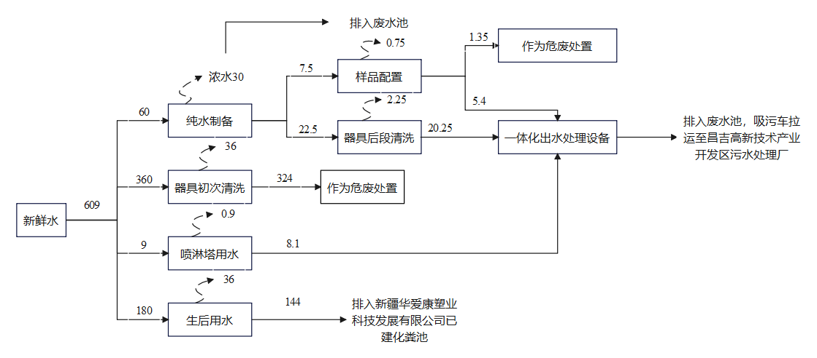  图2-1 本项目水平衡图（单位：m³/a）  7.3供电  本项目供电电源由园区市政供电。  7.4供暖和供热  本项目冬季采暖依托园区集中供暖管网。  8生产制度与劳动定员  拟建项目劳动定员为12人，全年工作时间300天，8小时工作制，年运行时间2400h。项目计划建设期为3个月，施工人员为5人。
  序号 | 工程类别 | 项目 |  | 工程组成 | 备注
  1 | 主体工程 | 样品加工室 |  | 位于实验室内东侧，主要用于样品加工，设置破碎机、棒磨机等。 | 新建
  1 | 主体工程 | 操作室 |  | 位于项目区北侧，相邻设置操作室1、操作室2、操作室3，每间建筑面积约30m²，主要放置设备石墨电热板、恒温水浴锅、调速多用振荡器、纯水机、电炉等。 | 新建
  1 | 主体工程 | 高温炉室 |  | 位于项目区北侧，建筑面积约32m²，主要用于干燥及加热处理，放置设备箱式电阻炉、电热鼓风干燥箱。 | 新建
  1 | 主体工程 | 试剂室 |  | 位于项目区北侧，建筑面积约30m²，用于存放化学药剂 | 新建
  1 | 主体工程 | 危险品仓库 |  | 位于项目区东侧，建筑面积约30m²，用于存放盐酸等高腐蚀危险化学药剂 | 新建
  1 | 主体工程 | 标准室 |  | 位于项目区北侧，建筑面积约30m²，用于存放标准液 | 新建
  1 | 主体工程 | 测试室 |  | 位于项目区北侧，相邻设置测试室1、测试室2，每间建筑面积约30m²，放置设备原子吸收分光光度计，用于样品检测。 | 新建
  1 | 主体工程 | 天平室 |  | 位于项目区北侧，与测试室相邻，建筑面积约30m²，用于样品称重，放置设备电子天平。 | 新建
  2 | 辅助工程 | 办公室及学习室 |  | 项目租用办公室三间，建设办公室1、办公室2及学习室1间，办公室已装修完成可直接使用。 | 新建
  3 | 储运工程 | 样品库 |  | 位于项目区南侧，相邻设置样品库1、样品库2、样品库3，每间建筑面积约30m²，主要用于样品交接与样品留存。 | 新建
  3 | 储运工程 | 仓库 |  | 库房1座，位于项目南侧，面积为134.32m²，主要用于样品存放。
  4 | 公用工程 | 供水 |  | 由园区供水管网提供。 | 新建
  4 | 公用工程 | 排水 |  | 实验器具中段清洗废水、后段清洗废水、喷淋塔废水经管道收集至废水贮存池中的收集箱，泵入一体化污水处理设备处理后满足《污水综合排放标准》（GB8978-1996）表4三级标准后排入废水池，纯水制备浓水属清净下水，直接排入废水池，废水池内废水最终由吸污车拉运至昌吉高新技术产业开发区污水处理厂（由新疆高新海天水务有限公司运营）处理；生活污水排入租用厂房新疆华爱康塑业科技发展有限公司已建化粪池。 | 新建
  4 | 公用工程 | 供电 |  | 本项目供电电源由园区市政提供。 | 新建
  4 | 公用工程 | 供暖 |  | 本项目冬季采暖由园区集中供暖 | 新建
  5 | 环保工程 | 废气 |  | 样品破碎、粉碎、研磨均在密闭设备进行，无废气排放；棒磨机的棒磨筒吹气清理废气经通风橱负压收集采用布袋除尘器处理后，除尘后的洁净空气，通过回风管路回流至吹气系统，再次作为棒磨筒清理的吹气气源，通风橱密闭内部循环，无废气排放。  实验过程产生的酸性废气由抽风系统收集，经设置的1套碱液喷淋塔处理后通过15m排气筒排放（DA001）； | 新建
  5 | 环保工程 | 废水 |  | 实验器具中段清洗废水、后段清洗废水、喷淋塔废水经管道收集至废水贮存池中的收集箱，泵入一体化污水处理设备处理后满足《污水综合排放标准》（GB8978-1996）表4三级标准后排入废水池，纯水制备浓水属清净下水，直接排入废水池，废水池内废水最终由吸污车拉运至昌吉高新技术产业开发区污水处理厂（由新疆高新海天水务有限公司运营）处理；生活污水排入租用厂房新疆华爱康塑业科技发展有限公司已建化粪池。实验室一体化污水处理设备处理规模2t/d，一体化污水处理设备采用“酸碱中和调节+重金属捕捉+高效分离沉淀+微生物反应装置+多相催化氧化反应+氧化消毒+多介质过滤”处理工艺。 | 新建
  5 | 环保工程 | 固废 | 危险废物 | 实验废液、废实验用品、废试剂瓶、污水处理污泥在危险废物暂存间暂存（20m²），定期交由有资质的单位处置。本项目厂房内设置20m²危险废物暂存间，位于项目区东侧，对危险废物进行分类暂存，委托有资质单位处理。 | 新建
  5 | 环保工程 | 固废 | 一般固废 | 样品边角料、布袋除尘器收灰、废实验室用品外售综合利用，废离子交换树脂厂家更换时由生产厂家回收。 | 新建
  5 | 环保工程 | 固废 | 生活垃圾 | 厂区设置垃圾桶收集，交环卫部门清运。 | 新建
  5 | 环保工程 | 噪声 |  | 根据不同噪声源类型，采取减振降噪，消声处理降噪、隔声处理等措施；合理布置厂区功能，确保厂界噪声达标。 | 新建
  序号 | 检测样品 | 检测项目 | 检测量 | 检测标准
  1 | 贵金属矿及产品、有色金属矿及产品、黑色金属矿及产品 | 金、银、铜、铅、锌、铁、磁性铁 | 2万份/年 | 元素检测执行国家标准
  序号 | 设备名称 | 规格 | 数量 | 单位 | 位置
   | 颚式破碎机 | GM/EP-150×125X | 1 | 台 | 加工室
   | 颚式破碎机 | GM/EP-100×60X | 2 | 台 | 加工室
   | 圆盘粉碎机 | GM/F-φ175 | 2 | 台 | 加工室
   | 旋转缩分机 | GM/ZHXS200-8B | 2 | 台 | 加工室
   | 环保棒磨机 | XBM-1/30 | 2 | 台 | 加工室
   | 布袋除尘器 | 1900*1700*3800 8000m³/h | 1 | 台 | 加工室
   | 单级压缩空压机 | W-0.67/7 | 1 | 台 | 加工室
   | 鼓风电热干燥箱 | 101-4S | 4 | 台 | 加工室
   | 大称量电子天平 | JS30-05 | 1 | 台 | 加工室
   | 石墨电热板 | LC-DB-EFS | 3 | 台 | 操作室1
   | 恒温水浴锅 | HH-8 | 1 | 台 | 操作室1
   | 调速多用振荡器 | HY-8A | 2 | 台 | 操作室1
   | 纯水机 | FE-S20 | 1 | 台 | 操作室1
   | 石墨电热板 | LC-DB-EFS | 3 | 台 | 操作室2
   | 电炉 | 4.5KW | 1 | 台 | 操作室2
   | 碱液喷淋塔 | 喷淋塔1800*5000 PP8mm 水泵2.2kw 风机7.5kw 15000m³/h | 1 | 台 | 操作室2
   | 石墨电热板 | IEH45-3 | 3 | 台 | 操作室3
   | 纯水机 | FE-S20 | 1 | 台 | 操作室3
   | 实验室污水处理设备 | QWSYS-2T/D 2t/日 | 1 | 台 | 操作室3
   | 箱式电阻炉 | SX2-12-10 | 4 | 台 | 高温炉室
   | 电热鼓风干燥箱 | 101-00B | 1 | 台 | 高温炉室
   | 药品阴凉（冷藏）柜 | SCLG5-400 | 1 | 台 | 标准室
   | 原子吸收分光光度计 | GGX-910 | 1 | 台 | 检测室1
   | 原子吸收分光光度计 | GGX-810 | 1 | 台 | 检测室2
   | 电子天平 | MA/104E | 4 | 台 | 天平室
  序号 | 原料名称 | 年用量 | 最大存储量 | 包装形式、纯度 | 形态 | 存储位置
  1 | 盐酸 | 360L | 50L | 瓶装2500mL、分析纯 | 液态 | 危化品库
  2 | 硝酸 | 120L | 20L | 瓶装2500mL、分析纯 | 液态 | 危化品库
  3 | 硫酸 | 5L | 2.5L | 瓶装500mL、分析纯 | 液态 | 危化品库
  4 | 高氯酸 | 1L | 1L | 瓶装500mL、分析纯 | 液态 | 危化品库
  5 | 氢氟酸 | 1L | 1L | 瓶装500mL、分析纯 | 液态 | 危化品库
  6 | 过氧化钠 | 2.5kg | 500g | 瓶装250g、分析纯 | 固态 | 危化品库
  7 | 磷酸 | 10L | 5L | 瓶装500mL、分析纯 | 液态 | 试剂库
  8 | 冰乙酸 | 0.5L | 0.5L | 瓶装500mL、分析纯 | 液态 | 试剂库
  9 | 氨水 | 10L | 5L | 瓶装500mL、分析纯 | 液态 | 试剂库
  10 | 溴水 | 0.5L | 0.5L | 瓶装500mL、分析纯 | 液态 | 试剂库
  11 | 无水乙醇 | 1L | 1L | 瓶装500mL、分析纯 | 液态 | 试剂库
  12 | 三氯化钛 | 0.5L | 0.5L | 瓶装500mL、分析纯 | 液态 | 试剂库
  13 | 硫脲 | 10kg | 5kg | 瓶装500g、分析纯 | 固态 | 试剂库
  14 | 氟化氢铵 | 500g | 500g | 瓶装500g、分析纯 | 固态 | 试剂库
  15 | 氟化铵 | 500g | 500g | 瓶装500g、分析纯 | 固态 | 试剂库
  16 | 氟化钾 | 500g | 500g | 瓶装500g、分析纯 | 固态 | 试剂库
  17 | 氯化铵 | 500g | 500g | 瓶装500g、分析纯 | 固态 | 试剂库
  18 | 硫代硫酸钠 | 500g | 500g | 瓶装500g、分析纯 | 固态 | 试剂库
  19 | 碳酸钠 | 500g | 500g | 瓶装500g、分析纯 | 固态 | 试剂库
  20 | 碘化钾 | 500g | 500g | 瓶装500g、分析纯 | 固态 | 试剂库
  21 | 淀粉 | 500g | 500g | 瓶装500g、分析纯 | 固态 | 试剂库
  22 | 氯化镁 | 500g | 500g | 瓶装500g、分析纯 | 固态 | 试剂库
  23 | 硫氰酸钾 | 500g | 500g | 瓶装500g、分析纯 | 固态 | 试剂库
  24 | 硼酸 | 500g | 500g | 瓶装500g、分析纯 | 固态 | 试剂库
  25 | 乙酸钠 | 500g | 500g | 瓶装500g、分析纯 | 固态 | 试剂库
  26 | 抗坏血酸 | 50g | 50g | 瓶装25g、分析纯 | 固态 | 试剂库
  27 | 二甲酚橙 | 25g | 25g | 瓶装25g、分析纯 | 固态 | 试剂库
  28 | 硫酸铵 | 500g | 500g | 瓶装500g、分析纯 | 固态 | 试剂库
  29 | 对硝基酚 | 25g | 25g | 瓶装25g、分析纯 | 固态 | 试剂库
  30 | 过硫酸钾 | 500g | 500g | 瓶装500g、分析纯 | 固态 | 试剂库
  31 | 焦硫酸钾 | 500g | 500g | 瓶装500g、分析纯 | 固态 | 试剂库
  32 | 氯化亚锡 | 500g | 500g | 瓶装500g、分析纯 | 固态 | 试剂库
  33 | 钨酸钠 | 500g | 500g | 瓶装500g、分析纯 | 固态 | 试剂库
  34 | 硫酸亚铁铵 | 500g | 500g | 瓶装500g、分析纯 | 固态 | 试剂库
  35 | 二苯胺磺酸钠 | 500g | 500g | 瓶装500g、分析纯 | 固态 | 试剂库
  36 | 高锰酸钾 | 100g | 100g | 瓶装100g、分析纯 | 固态 | 试剂库
  37 | EDTA二钠 | 100g | 100g | 瓶装100g、基准 | 固态 | 标准室
  38 | 重铬酸钾 | 100g | 100g | 瓶装100g、基准 | 固态 | 标准室
  39 | 铜粉 | 10g | 10g | 瓶装10g、高纯 | 固态 | 标准室
  40 | 铅粉 | 10g | 10g | 瓶装10g、高纯 | 固态 | 标准室
  41 | 锌粉 | 10g | 10g | 瓶装10g、高纯 | 固态 | 标准室
  42 | 金标准溶液1000μg/mL | 200mL | 50mL | 瓶装50mL、标准物质 | 液态 | 标准室
  43 | 银标准溶液1000μg/mL | 200mL | 50mL | 瓶装50mL、标准物质 | 液态 | 标准室
  44 | 铜标准溶液1000μg/mL | 200mL | 50mL | 瓶装50mL、标准物质 | 液态 | 标准室
  45 | 铅标准溶液1000μg/mL | 200mL | 50mL | 瓶装50mL、标准物质 | 液态 | 标准室
  46 | 锌标准溶液1000μg/mL | 200mL | 50mL | 瓶装50mL、标准物质 | 液态 | 标准室
  47 | 铁标准溶液1000μg/mL | 200mL | 50mL | 瓶装50mL、标准物质 | 液态 | 标准室
  序号 | 药品名称 | 分子式 | 理化性质及燃烧、爆炸性 | 毒理毒性
  1 | 盐酸 | HCl | 无色液体，有腐蚀性，具刺激性气味。熔点 - 35℃，沸点 57℃，相对密度 (水 = 1) 1.20。强腐蚀性、强刺激性，可致人体灼伤；与活性金属粉末反应放出氢气，不燃。 | LD50 900mg/kg（兔经口）；LC50 3124ppm，1 小时（大鼠吸入）
  2 | 硝酸 | HNO₃ | 无色至淡黄色液体，有强刺激性气味。熔点 - 42℃，沸点 83℃，相对密度 (水 = 1) 1.42。强氧化性、腐蚀性，遇有机物易燃烧爆炸；与还原剂反应剧烈，不燃但助燃。 | LD50 49mg/kg（兔经口）；LC50 130ppm，4 小时（大鼠吸入）
  3 | 硫酸 | H₂SO₄ | 无色油状液体，无臭，具强吸水性。熔点 10.5℃，沸点 330℃，相对密度 (水 = 1) 1.84。强腐蚀性、脱水性，遇水剧烈放热；与金属反应生成氢气，不燃。 | LD50 2140mg/kg（大鼠经口）；LC50 510mg/m³，2 小时（大鼠吸入）
  4 | 高氯酸 | HClO₄ | 无色透明液体，有刺激性气味。熔点 - 112℃，沸点 130℃（分解），相对密度 (水 = 1) 1.76。强氧化性、腐蚀性，浓溶液遇有机物易爆炸；受热分解产生有毒气体，不燃。 | LD50 1100mg/kg（大鼠经口）；LC50 400ppm，2 小时（小鼠吸入）
  5 | 氢氟酸 | HF | 无色透明液体，有刺激性气味。熔点 - 83.1℃，沸点 19.5℃，相对密度 (水 = 1) 1.15。强腐蚀性（可腐蚀玻璃），遇金属反应生成氢气；不燃，受热释放氟化氢气体。 | LD50 25mg/kg（大鼠经口）；LC50 1000ppm，30 分钟（大鼠吸入）
  6 | 过氧化钠 | Na₂O₂ | 淡黄色粉末或颗粒，无臭。熔点 460℃（分解），相对密度 (水 = 1) 2.80。强氧化性，遇水生成氢氧化钠和氧气，与有机物、可燃物接触易燃烧爆炸。 | LD50 158mg/kg（大鼠经口）；对皮肤、黏膜有强刺激性，可致灼伤
  7 | 磷酸 | H₃PO₄ | 无色透明黏稠液体，无臭。熔点 42.35℃，沸点 261℃（分解），相对密度 (水 = 1) 1.87。具腐蚀性（弱于强酸），不燃，与碱反应剧烈放热，稳定。 | LD50 1530mg/kg（大鼠经口）；对皮肤、黏膜有刺激性，长期接触可致慢性损伤
  8 | 冰乙酸 | CH₃COOH | 无色透明液体，有强烈刺激性酸味。熔点 16.6℃，沸点 117.9℃，相对密度 (水 = 1) 1.05。易燃，闪点 39℃，爆炸极限 4.0%-17.0%；与氧化剂反应剧烈。 | LD50 3530mg/kg（大鼠经口）；LC50 13791mg/m³，1 小时（小鼠吸入）
  9 | 氨水 | NH₃·H₂O | 无色透明液体，有强烈氨臭味。熔点 - 77℃，沸点 36℃，相对密度 (水 = 1) 0.91。易挥发，遇热释放氨气；与酸反应剧烈放热，不燃，无爆炸性。 | LD50 350mg/kg（大鼠经口）；LC50 1390mg/m³，4 小时（大鼠吸入）
  10 | 溴水 | Br₂+H₂O | 橙黄色至红棕色液体，有刺激性臭味。熔点 - 7.2℃（纯溴），沸点 58.78℃（纯溴），相对密度 (水 = 1) 3.12。溴易挥发，具强腐蚀性；不燃，与有机物反应可生成有毒物质。 | LD50 78mg/kg（大鼠经口，纯溴）；LC50 1430mg/m³，1 小时（大鼠吸入，纯溴）
  11 | 无水乙醇 | C₂H₅OH | 无色透明液体，有特殊香味。熔点 - 114.1℃，沸点 78.3℃，相对密度 (水 = 1) 0.79。易燃，闪点 13℃，爆炸极限 3.3%-19.0%；与氧化剂接触易燃烧。 | LD50 7060mg/kg（大鼠经口）；LC50 37620mg/m³，10 小时（大鼠吸入）
  12 | 三氯化钛 | TiCl₃ | 深紫色结晶或粉末，易潮解。熔点 304℃，沸点 730℃（分解），相对密度 (水 = 1) 2.64。遇水生成盐酸和氢氧化钛，具腐蚀性；不燃，受热分解释放氯化氢气体。 | LD50 4000mg/kg（大鼠经口）；对皮肤、黏膜有刺激性，吸入可致呼吸道损伤
  13 | 硫脲 | CH₄N₂S | 白色结晶粉末，无臭。熔点 182℃（分解），相对密度 (水 = 1) 1.41。溶于水，不溶于乙醚；稳定，遇明火、高温可燃，燃烧生成有毒氮氧化物、硫化物。 | LD50 1830mg/kg（大鼠经口）；长期接触可致甲状腺功能异常，具轻微毒性
  14 | 氟化氢铵 | NH₄HF₂ | 白色结晶粉末，有刺激性气味。熔点 125℃（分解），相对密度 (水 = 1) 1.52。易潮解，遇水释放氟化氢；具强腐蚀性（腐蚀玻璃），不燃，受热分解产生有毒气体。 | LD50 325mg/kg（大鼠经口）；对皮肤、骨骼有损害，吸入可致肺水肿
  15 | 氟化铵 | NH₄F | 白色结晶粉末，易潮解。熔点 98℃（分解），相对密度 (水 = 1) 1.01。溶于水，遇热释放氨气和氟化氢；具腐蚀性，不燃，长期接触可致氟骨症。 | LD50 325mg/kg（大鼠经口）；LC50 2600mg/m³，1 小时（大鼠吸入）
  16 | 氟化钾 | KF | 白色结晶粉末，易潮解。熔点 858℃，沸点 1505℃，相对密度 (水 = 1) 2.48。溶于水，具强腐蚀性；不燃，稳定，长期接触可致氟中毒。 | LD50 245mg/kg（大鼠经口）；对皮肤、黏膜有刺激性，吸入可致呼吸道损伤
  17 | 氯化铵 | NH₄Cl | 白色结晶粉末，无臭。熔点 337.8℃（升华），相对密度 (水 = 1) 1.53。溶于水，稳定；不燃，受热分解产生氨气和氯化氢，具刺激性。 | LD50 1650mg/kg（大鼠经口）；低毒，过量摄入可致恶心、呕吐
  18 | 硫代硫酸钠 | Na₂S₂O₃·5H₂O | 无色透明结晶，无臭。熔点 48.5℃（失去结晶水），相对密度 (水 = 1) 1.73。溶于水，稳定；不燃，与强酸反应生成硫和二氧化硫，低刺激性。 | LD50 5980mg/kg（大鼠经口）；低毒，对皮肤、黏膜无明显刺激
  19 | 碳酸钠 | Na₂CO₃ | 白色粉末或颗粒，无臭。熔点 851℃，沸点 1600℃，相对密度 (水 = 1) 2.53。溶于水，呈碱性；稳定，不燃，与酸反应剧烈放热，低刺激性。 | LD50 4090mg/kg（大鼠经口）；低毒，皮肤接触可致轻微干燥
  20 | 碘化钾 | KI | 白色结晶粉末，无臭。熔点 681℃，沸点 1330℃，相对密度 (水 = 1) 3.13。溶于水，稳定；不燃，遇氧化剂易氧化为碘，低毒。 | LD50 2850mg/kg（大鼠经口）；过量摄入可致甲状腺功能紊乱
  21 | 淀粉 | (C₆H₁₀O₅)ₙ | 白色粉末，无臭。无固定熔点（250℃以上碳化），相对密度 (水 = 1) 1.50。不溶于冷水，溶于热水；稳定，不燃，低毒。 | LD50 ＞10000mg/kg（大鼠经口）；无毒，食品级可食用
  22 | 氯化镁 | MgCl₂ | 白色结晶粉末，易潮解。熔点 714℃，沸点 1412℃，相对密度 (水 = 1) 2.32。溶于水，稳定；不燃，与碱反应生成氢氧化镁，低刺激性。 | LD50 2800mg/kg（大鼠经口）；低毒，皮肤接触可致轻微刺激
  23 | 硫氰酸钾 | KSCN | 无色结晶粉末，无臭。熔点 173℃，沸点 500℃（分解），相对密度 (水 = 1) 1.89。溶于水，稳定；不燃，受热分解产生有毒氰化物、硫化物。 | LD50 854mg/kg（大鼠经口）；中等毒性，摄入可致恶心、呼吸困难
  24 | 硼酸 | H₃BO₃ | 白色结晶粉末，无臭。熔点 169℃（分解），相对密度 (水 = 1) 1.44。溶于水，稳定；不燃，具弱腐蚀性，长期接触可致慢性中毒。 | LD50 2660mg/kg（大鼠经口）；低毒，过量摄入可致消化道不适
  25 | 乙酸钠 | CH₃COONa | 白色结晶或粉末，无臭。熔点 324℃，相对密度 (水 = 1) 1.52。溶于水，稳定；不燃，与强酸反应生成乙酸，低毒。 | LD50 3530mg/kg（大鼠经口）；无毒，食品级可用作防腐剂
  26 | 抗坏血酸 | C₆H₈O₆ | 白色结晶粉末，无臭。熔点 190-192℃（分解），相对密度 (水 = 1) 1.65。溶于水，易氧化；不燃，低毒，具还原性。 | LD50 11900mg/kg（大鼠经口）；无毒，食品级为维生素 C
  27 | 二甲酚橙 | C₃1H32N2O13S | 红棕色粉末，无臭。无固定熔点（210℃以上分解），不溶于水；稳定，不燃，低毒，具弱刺激性。 | LD50 ＞5000mg/kg（大鼠经口）；低毒，皮肤接触无明显危害
  28 | 硫酸铵 | (NH₄)₂SO₄ | 白色结晶粉末，无臭。熔点 280℃（分解），相对密度 (水 = 1) 1.77。溶于水，稳定；不燃，受热分解产生氨气和硫酸，低刺激性。 | LD50 3000mg/kg（大鼠经口）；低毒，过量摄入可致恶心、呕吐
  29 | 对硝基酚 | C₆H₅NO₃ | 淡黄色结晶，有苦味。熔点 114℃，沸点 279℃（分解），相对密度 (水 = 1) 1.49。微溶于水，易燃，闪点 169℃；燃烧生成有毒氮氧化物。 | LD50 467mg/kg（大鼠经口）；中等毒性，皮肤接触可致过敏，吸入可致呼吸道损伤
  30 | 过硫酸钾 | K₂S₂O₈ | 白色结晶粉末，无臭。熔点 100℃（分解），相对密度 (水 = 1) 2.48。溶于水，强氧化性；遇有机物、还原剂易燃烧爆炸，受热分解产生氧气。 | LD50 802mg/kg（大鼠经口）；对皮肤、黏膜有刺激性，吸入可致肺水肿
  31 | 焦硫酸钾 | K₂S₂O₇ | 白色结晶粉末，无臭。熔点 325℃，沸点 516℃（分解），相对密度 (水 = 1) 2.28。溶于水生成硫酸，具腐蚀性；不燃，稳定，与有机物反应剧烈。 | LD50 1800mg/kg（大鼠经口）；低毒，皮肤接触可致轻微灼伤
  32 | 氯化亚锡 | SnCl₂·2H₂O | 白色结晶，易潮解。熔点 37.7℃（失去结晶水），沸点 623℃（分解），相对密度 (水 = 1) 2.71。溶于水，易氧化；不燃，受热分解产生氯化氢，具腐蚀性。 | LD50 700mg/kg（大鼠经口）；中等毒性，吸入可致肺损伤
  33 | 钨酸钠 | Na₂WO₄·2H₂O | 白色结晶粉末，无臭。熔点 698℃，相对密度 (水 = 1) 4.18。溶于水，稳定；不燃，与强酸反应生成钨酸，低毒。 | LD50 1190mg/kg（大鼠经口）；低毒，长期接触无明显危害
  34 | 硫酸亚铁铵 | (NH₄)₂Fe(SO₄)₂·6H₂O | 淡蓝绿色结晶，无臭。熔点 100-110℃（分解），相对密度 (水 = 1) 1.86。溶于水，易氧化；不燃，稳定，低毒。 | LD50 3250mg/kg（大鼠经口）；低毒，皮肤接触可致轻微染色
  35 | 二苯胺磺酸钠 | C₁₂H₁₀NNaO₃S | 白色或淡黄色粉末，无臭。无固定熔点（250℃以上分解），溶于水；稳定，不燃，低毒，具弱刺激性。 | LD50 ＞5000mg/kg（大鼠经口）；低毒，实验操作中无明显毒性反应
  36 | 高锰酸钾 | KMnO₄ | 紫黑色结晶，无臭。熔点 240℃（分解），相对密度 (水 = 1) 2.70。溶于水，强氧化性；遇有机物、还原剂易燃烧爆炸，受热分解产生氧气。 | LD50 1090mg/kg（大鼠经口）；中等毒性，皮肤接触可致灼伤，吸入可致呼吸道损伤
  37 | EDTA 二钠 | C₁₀H₁₄N₂Na₂O₈·2H₂O | 白色结晶粉末，无臭。熔点 250℃（分解），相对密度 (水 = 1) 1.46。溶于水，稳定；不燃，与金属离子络合，低毒。 | LD50 2000mg/kg（大鼠经口）；低毒，长期接触无明显危害
  38 | 重铬酸钾 | K₂Cr₂O₇ | 橙红色结晶，无臭。熔点 398℃，沸点 500℃（分解），相对密度 (水 = 1) 2.68。溶于水，强氧化性；遇有机物易燃烧，受热分解产生有毒铬氧化物。 | LD50 25mg/kg（大鼠经口）；剧毒，具致癌性，皮肤接触可致
  序号 | 用水单位 |  | 用水量(m³/a) | 损失水量(m³/a) | 废水排放量(m³/a) | 排放去向
  1 | 纯水制备 |  | 60 | 30（纯水） | 30（浓水） | 排入废水池
  2 | 实验分析 |  | 7.5（纯水） | 2.25 | 5.25 | 作为危废处置
  3 | 实验器具清洗 | 初次清洗 | 3 | 0.3 | 2.7 | 作为危废处置
  3 | 实验器具清洗 | 中段清洗 | 357 | 35.7 | 321.3 | 经一体化污水处理设备处理后排入废水池
  3 | 实验器具清洗 | 后段清洗 | 22.5（纯水） | 2.25 | 20.25 | 经一体化污水处理设备处理后排入废水池
  4 | 碱液喷淋塔喷淋废水 |  | 9 | 0.9 | 8.1 | 经一体化污水处理设备处理后排入废水池
  5 | 生活用水 |  | 180 | 36 | 144 | 排入新疆华爱康塑业科技发展有限公司已建化粪池
  总计 |  |  | 639（其中609自来水、30纯水） | 107.4 | 531.6 | /
工艺流程和产排污环节 | 1施工期  项目租赁位于昌吉高新技术产业开发区新疆华爱康塑业科技发展有限公司1号厂房、库房及办公室新建地质矿产分析实验室，项目施工期无土建工程，主要为设备安装调试，项目施工期较短，且对环境影响较小，本次评价不做重点分析。项目施工期工艺流程及污染物产生环节见下图：  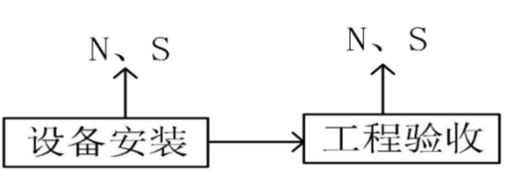  图2-2 施工期工艺流程及产污环节图  2 运营期  2.1 运营期工艺流程  本项目建设地质矿产分析实验室，主要提供矿石检测服务项目，根据客户提供的矿石样品或安排采样人员到项目所在地进行现场采样。样品带回实验室后，先与实验分析人员进行交接，并通过专用设备按照相关要求进行保存，确保样品有效性。实验分析时，先对矿石样品进行加工，对样品进行相应的预处理，再由专业技术人员，通过专用试剂及专用设备进行实验分析，得出检测结果后由质检人员根据数据分析结果，编制检测报告。最后检测报告经相关负责人签字发送，交付客户。  （1）样品加工  矿石试样经颚式破碎机、圆盘粉碎机及棒磨机进行粗破、中破、细破及研磨，将试样粉碎至200目，使样品颗粒度满足检测条件。项目颚式破碎机、圆盘粉碎机及棒磨机均为全封闭式作业，无废气排放，每份样品经棒磨机磨细后，需对棒磨筒进行吹气清理，此过程会产生废气。  （2）样品预处理  对磨矿样品进行无机前处理，在检测室中进行，采用酸、碱对样品进行消解。消解过程在通风橱中进行。  （3）样品检测  样品分析检测使用分光光度计，分光光度计法在测试室中完成。  （4）分析结果、编制报告  由质检人员根据数据分析结果，编制检测报告。项目工艺流程及产污环节见下图：  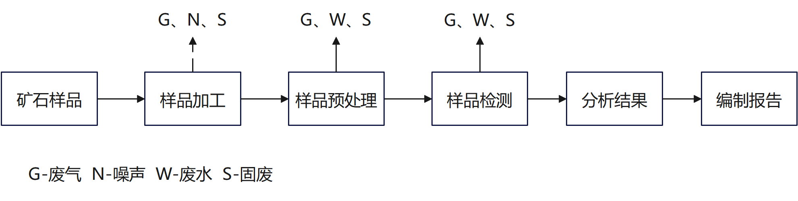  图2-3 运营期工艺流程及产排污环节图  2.2 产污环节分析  通过分析本项目生产工艺及其辅助设施，本项目产污环节分析汇总如下表所示：  表2-7 运营期主要污染工序一览表
  类别 | 污染源 |  | 污染因子 | 备注
  废气 | 样品加工（棒磨筒吹气清理） |  | 颗粒物 | 通风橱+布袋除尘器处理后回用于吹气清理
  废气 | 检测实验（无机处理、样品检测） |  | 酸雾（HCl、硫酸雾、硝酸雾、氢氟酸等）；氨 | 通风橱+废气管道+碱喷淋塔+15m排气筒
  废水 | 生活污水 |  | COD、BOD₅、SS、NH₃-N | 排入租用厂房已建化粪池
  废水 | 纯水制备浓水 |  | COD、SS | 排入废水池
  废水 | 实验分析废液 |  | COD、BOD₅、SS、NH₃-N | 作为危废处置
  废水 | 实验器具清洗废水 | 初段清洗废水 | COD、BOD₅、SS、NH₃-N | 作为危废处置
  废水 | 实验器具清洗废水 | 中段清洗废水 | COD、BOD₅、SS、NH₃-N | 经一体化污水处理设备处理后排入废水池
  废水 | 实验器具清洗废水 | 后段清洗废水 | COD、BOD₅、SS、NH₃-N | 经一体化污水处理设备处理后排入废水池
  废水 | 喷淋塔废水 |  | COD、SS、NH₃-N | 经一体化污水处理设备处理后排入废水池
  噪声 | 破碎机、粉碎机、棒磨机等 |  | 噪声 | 机械噪声
  固废 | 样品加工（破碎、粉碎、磨矿） |  | 样品边角料废石 | 一般固废
  固废 | 布袋除尘器 |  | 布袋除尘器收灰 | 一般固废
  固废 | 废实验室用品 |  | 未沾染危险特性的实验室器具 | 一般固废
  固废 | 纯水制备 |  | 废离子交换树脂 | 一般固废
  固废 | 实验废液 |  | 腐蚀性、毒性化学物质 | 危险废物
  固废 | 废实验用品 |  | 沾染化学品试剂 | 危险废物
  固废 | 废试剂瓶 |  | 实验试剂包装 | 危险废物
  固废 | 污水处理设备污泥 |  | 污泥 | 危险废物
  固废 | 职工生活 |  | 生活垃圾 | 生活垃圾
与项目有关的原有环境污染问题 | 本项目为新建项目，租赁新疆华爱康塑业科技发展有限公司厂房及库房进行建设，厂房及库房均为空置状态，无与项目有关的原有环境污染问题。

三、区域环境质量现状、环境保护目标及评价标准
区域  环境  质量  现状 | 1 环境空气质量现状监测与评价  1.1 基本污染物  （1）区域大气达标判定  本次评价基本污染物环境质量现状采用环境空气质量模型技术支持服务系统（http://data.lem.org.cn/eamds/apply/tostepone.html）发布的昌吉市新区政务中心空气监测站点2024年的监测数据，作为本项目环境空气现状评价基本污染物SO₂、NO₂、PM₁₀、PM_{2.5}、CO和O₃的数据来源。昌吉市环境空气现状如下表所示。  表3-1 基本污染物环境质量现状  从表3-1可以看出，项目所在区域PM10、PM2.5不满足《环境空气质量标准》（GB3095-2026）过渡阶段二类区标准要求，属于环境空气质量不达标区。  （2）其他污染物补充监测  根据《建设项目环境影响报告表编制技术指南（污染影响类）（试行）》中规定要求，为了进一步了解项目所在区域大气环境质量现状，本次评价TSP数据引用新疆国泰民康职业环境检测评价有限责任公司于2024年8月26日至2024年9月2日对《新疆云展再生资源利用有限公司年处理6万辆机动车项目环境影响后评价报告书》下风向环境空气质量进行监测的数据，监测点位于本项目东北侧约200m处。根据《建设项目环境影响报告表编制技术指南（污染影响类）（试行）》中规定，排放国家、地方环境空气质量标准中有标准限值要求的特征污染物时，引用建设项目周边5千米范围内近3年的现有监测数据，本项目数据引用有效。  1）监测点位布置  本次评价环境空气现状监测点位置详见表3-2及附图6。  表3-2 环境空气质量现状监测点位置  2）监测项目及监测频次  监测项目：TSP。  监测频率：连续采样7天。  3）采样分析方法  环境空气采样及分析方法均根据原国家环保总局颁布的《空气和废气监测分析方法》、《环境监测技术规范》中的有关规定执行。环境空气监测项目分析方法见表3-3。  表3-3 环境空气监测项目分析方法  4）评价标准及方法  评价标准：采用《环境空气质量标准》(GB 3095-2012）中二级标准浓度限值，评价标准见下表。  表3-4 大气环境质量标准  5）现状监测及评价结果  大气环境质量现状监测、评价结果见下表。  表3-5 大气环境质量现状监测日均浓度统计及评价结果  由上表可知，评价区域内大气环境质量现状TSP浓度符合《环境空气质量标准》(GB 3095-2012）中二级标准浓度限值（300μg/m³）要求。  2 声环境现状  本项目厂界外50m范围内无声环境保护目标，因此，本次不进行声环境质量现状监测。  3 地表水环境现状  根据本项目工程特点，运营期项目废水经自建一体化污水处理设备处理达标后排入废水池，由吸污车拉运至昌吉高新技术产业开发区污水处理厂，不直接排入地表水体，不与区域地表水水体产生水力联系。故根据《环境影响评价技术导则 地表水环境》（HJ2.3-2018）判断项目地表水进行三级B评价，本次评价不开展地表水环境质量现状调查。  4 土壤、地下水环境质量现状调查及评价  根据《建设项目环境影响报告表编制技术指南（污染影响类）（试行）》，原则上不开展环境质量现状调查。建设项目存在土壤、地下水环境污染途径的，应结合污染源、保护目标分布情况开展现状调查以留作背景值。  项目租赁新疆华爱康塑业科技发展有限公司厂房建设地质矿产分析实验室，主要从事矿石试验检测服务，不属于工业生产型项目，不存在液体储罐，项目实验过程使用化学试剂，化学试剂为瓶装包装，检测过程中使用量较小，实验室采用重点防渗措施防渗技术达到等效粘土防渗层Mb≥6m、渗透系数K≤1×10⁻⁷cm/s；同时项目位于昌吉回族自治州国家高新产业园区内，评价范围内不存在地下水环境保护目标，故本次评价不开展土壤及地下水环境质量现状调查。  5 生态环境现状  根据《建设项目环境影响报告表编制技术指南（污染影响类）（试行）》中的相关要求，产业园区外建设项目新增用地且用地范围内含有生态环境保护目标时，应进行生态现状调查。本项目用地位于工业园区内，且占地范围内无自然保护区和风景名胜区，国家和省级重点保护野生动植物，古树名木及文物保护单位等生态环境保护目标，可不开展生态环境现状调查。
  污染物 | 年评价指标 | 现状浓度（μg/m³） | 标准值（μg/m³） | 占标率  （%） | 达标情况
  SO₂ | 年平均质量浓度 | 7 | 60 | 11.7 | 达标
  NO₂ | 年平均质量浓度 | 30 | 40 | 75 | 达标
  PM₁₀ | 年平均质量浓度 | 75 | 60 | 125 | 不达标
  PM_{2.5} | 年平均质量浓度 | 40 | 30 | 133.3 | 不达标
  CO | 24小时平均第95百分位数 | 800 | 4000 | 20 | 达标
  O₃ | 日最大8小时平均第90百分位数 | 92 | 160 | 57.5 | 达标
  编号 | 监测点名称 | 监测点坐标 | 与本项目位置 | 备注
  G1 | 新疆云展再生资源利用有限公司下风向5m处 | 87°0′13.99″E,44°6′32.19″N | 东北侧200m | 引用
  监测项目 | 监测方法及依据 | 检出限
  TSP | 环境空气总悬浮颗粒物的测定重量法HJ1263-2022 | 0.007mg/m³
  污染物名称 | 浓度限值
  TSP | 300（24h平均）µg/m³
  监测点 | 监测时间 | TSP浓度范围  （µg/m³） | 最大浓度占标率（%） | 评价标准 | 达标情况
  项目东北侧200m | 2024年8月26日-2024年9月2日 | 218~222 | 74 | 300 | 达标
环境保护目标 | 根据现场调查，本项目厂界外500m范围内无自然保护区、风景名胜区、文化区和农村地区人群较集中的区域等环境保护目标；厂界50m范围内无声环境保护目标；厂界500m范围内无地下水集中式饮用水源和热水、矿泉水、温泉等特殊地下水资源。  综上所述，本项目周围不存在环境保护目标。
污染  物排  放控  制标  准 | 1、废气排放标准  本项目运营期酸性废气执行《大气污染物综合排放标准》（GB16297-1996）中表2新污染源大气污染物排放限值，氨执行《恶臭污染物排放标准》（GB14554-93）中排放限值。综上所述，本项目各污染物排放标准具体见表3-6。  表3-6 大气污染物排放标准  2、废水排放标准  本项目实验器具中段清洗废水、后段清洗废水及喷淋塔废水经自建一体化污水处理设备处理，满足《污水综合排放标准》（GB8978-1996）表4三级标准及《污水排入城镇下水道水质标准》（GB/T31962-2015）中NH₃-N最高允许值中B级标准，排入实验室废水池，最终由吸污车拉运至昌吉高新产业技术开发区污水处理厂处置；生活污水通过厂房卫生间直接排入租用厂房已建化粪池。项目处理贵金属矿及产品、有色金属矿及产品、黑色金属矿，涉及重金属废水污染物执行《污水综合排放标准》（GB8978-1996）中表1第一类污染物最高允许排放浓度。  表3-5 废水排放限值 单位：mg/L  3、噪声排放标准  施工期噪声执行《建筑施工噪声排放标准》（GB12523-2025）；运营期厂界噪声执行《工业企业厂界环境噪声排放标准》（GB12348-2008）中的3类标准。  表3-6 厂界环境噪声排放限值  4、固体废物  一般工业固体废物排放执行《一般工业固体废物贮存和填埋污染控制标准》（GB18599-2020）；危险废物暂存执行《危险废物贮存污染控制标准》（GB18597-2023）。
  污染物 | 最高允许排放浓度(mg/m³) | 最高允许排放速率(kg/h) |  | 无组织排放监控浓度限值 |  | 标准来源
  污染物 | 最高允许排放浓度(mg/m³) | 排气筒高度(m) | 二级 | 监控点 | 浓度 | 标准来源
  硝酸雾（NO_{X}计） | 240 |  | 0.77 | 周界外浓度  最高点 | 0.12mg/m³ | 《大气污染物综合排放标准》（GB16297-1996）中表2新污染源大气污染物排放限值
  硫酸雾 | 45 |  | 1.5 | 周界外浓度  最高点 | 1.2mg/m³ | 《大气污染物综合排放标准》（GB16297-1996）中表2新污染源大气污染物排放限值
  氯化氢 | 100 |  | 0.26 | 周界外浓度  最高点 | 0.2mg/m³ | 《大气污染物综合排放标准》（GB16297-1996）中表2新污染源大气污染物排放限值
  氨 | / |  | 4.9 | 厂界监控点 | 1.5mg/m³ | 《恶臭污染物排放标准》（GB14554-93）
  序号 | 项目 | 标准值 | 《污水综合排放标准》（GB8978-1996）表4三级标准
   | pH值 | 6.0～9.0 | 《污水综合排放标准》（GB8978-1996）表4三级标准
   | 化学需氧量COD | 500 | 《污水综合排放标准》（GB8978-1996）表4三级标准
   | （BOD₅） | 300 | 《污水综合排放标准》（GB8978-1996）表4三级标准
   | SS | 400 | 《污水综合排放标准》（GB8978-1996）表4三级标准
   | 氨氮（以N计/） | 45 | 《污水排入城镇下水道水质标准》（GB/T31962-2015）
   | 总汞 | 0.05 | 《污水综合排放标准》（GB8978-1996）中表1第一类污染物最高允许排放浓度
   | 烷基汞 | 不得检出 | 《污水综合排放标准》（GB8978-1996）中表1第一类污染物最高允许排放浓度
   | 总镉 | 0.1 | 《污水综合排放标准》（GB8978-1996）中表1第一类污染物最高允许排放浓度
   | 总铬 | 1.5 | 《污水综合排放标准》（GB8978-1996）中表1第一类污染物最高允许排放浓度
   | 六价铬 | 0.5 | 《污水综合排放标准》（GB8978-1996）中表1第一类污染物最高允许排放浓度
   | 总砷 | 0.5 | 《污水综合排放标准》（GB8978-1996）中表1第一类污染物最高允许排放浓度
   | 总铅 | 1.0 | 《污水综合排放标准》（GB8978-1996）中表1第一类污染物最高允许排放浓度
   | 总镍 | 1.0 | 《污水综合排放标准》（GB8978-1996）中表1第一类污染物最高允许排放浓度
   | 苯并(a)芘 | 0.00003 | 《污水综合排放标准》（GB8978-1996）中表1第一类污染物最高允许排放浓度
   | 总铍 | 0.005 | 《污水综合排放标准》（GB8978-1996）中表1第一类污染物最高允许排放浓度
   | 总银 | 0.5 | 《污水综合排放标准》（GB8978-1996）中表1第一类污染物最高允许排放浓度
  噪声排放限值dB（A） |  | 标准来源
  昼间 | 夜间 | 标准来源
  70 | 55 | 《建筑施工噪声排放标准》（GB12523-2025）
  65 | 55 | 《工业企业厂界环境噪声排放标准》（GB12348-2008）3类
总量控制指标 | “十四五”期间，国家将继续实施主要污染物总量控制制度，将化学需氧量、氨氮、氮氧化物、挥发性有机物等4项污染物作为约束性指标进行考核。根据项目工程分析，项目无需申请总量控制指标。

四、主要环境影响和保护措施
施工期环境保护措施 | 1施工扬尘防治措施  本项目租赁已建厂房进行建设。项目施工期仅进行厂房装修及设备的安装调试等，故主要大气污染主要为材料运输、装卸、安装设施时产生的扬尘。本次环评要求建设单位施工期内应注意以下几点：  ①项目在施工准备期应该制定合理的施工计划，严格划定作业区域，加强施工队伍环境管理，把责任落实到位。施工人员进场前应对其进行环保培训，加强其环保意识。  ②严禁敞开式作业，安装时进行必要的洒水抑尘措施。  ③禁止露天堆放建筑材料，搬运时轻拿轻放，防止包装袋的破裂。  ④运输散装物料的车辆，特别是运输建筑垃圾、建筑材料等易产生扬尘物料的车辆，装载高度不得超过车槽，必须封盖严密，不得撒漏；运输车辆需控制车速。  在采取以上施工扬尘的防治措施后，可有效的减轻扬尘污染，改善施工现场的作业环境。项目施工期较短，落实好防范措施可使扬尘危害降到最低。  2 废水防治措施  施工期废水主要产生于生活污水和施工废水。本项目施工期废水主要采取如下防治措施：  ①施工人员生活污水：生活污水依托现有办公室卫生间排入租用厂房已建化粪池，对周围环境影响很小；  ②施工废水：施工废水主要为来自清洗设备、材料等所产生的污水，此部分污水中的污染物质主要是SS，不含有其他有毒有害物质，施工废水选用简易沉淀法，在施工场地临时设置1个20m³的废水沉淀池，用防水布或塑料薄膜进行防渗，沉淀两小时以上后，澄清废水回用施工。  3 噪声防治措施  项目无土建施工，施工期噪声主要来自室内设备安装、调试及装修的噪声，厂房内设备安装调试均在厂房内进行，经厂房隔声、距离衰减，施工期噪声对周边声环境影响较小。  为尽量减小施工噪声对周围环境的影响，本次环评提出以下噪声防治措施：  ①施工时选用噪声符合国家相关标准的施工设备。加强设备维护和保养，保持机械润滑，减少运行噪声。同时加强管理，以减少因施工设备维护和保养不当产生的噪声。  ②加强施工管理，优化施工场地布置，尽可能将高噪声设备远离厂界。  ③高噪声施工设备尽量安排在日间作业，减少夜间施工量。  通过采取以上措施，施工期产生的噪声可满足《建筑施工场界环境噪声排放标准》（GB12523-2011），对周围环境影响较小。并且施工期噪声影响是一定时间、一定范围的，随着施工期的结束，噪声影响也将随之消失。  4固体废物防治措施  施工期间，产生的固体废物主要有：设备安装等产生建筑垃圾和施工人员产生的生活垃圾。  （1）项目不涉及土建工程，仅进行实验室装修及安装设备，产生的建筑垃圾主要为废包装材料等，分类收集后外售物资回收公司。  （2）施工人员产生的生活垃圾经园区生活垃圾桶分类收集，由环卫部门统一清运，以免对周围环境造成影响。

运营期环境影响和保护措施 | 1 大气环境影响分析和保护措施  1.1 废气污染源源强核算  本项目运营期产生的废气污染物主要为酸性气体，以及矿物破碎处理产生的颗粒物。实验室所用器皿的敞口面积比较小，且实验过程中均位于通风橱内进行。  （1）样品加工废气  本项目主要开展贵金属矿及产品、有色金属矿及产品、黑色金属矿及产品进行元素检测，需对样品进行破碎、研磨，将试样粉碎至200目，使样品颗粒度满足检测条件。项目颚式破碎机、圆盘粉碎机及棒磨机均为全封闭式作业，无废气排放，每份样品经棒磨机磨细后，需对棒磨筒进行吹气清理，此过程会产生废气。棒磨筒吹气清理在封闭式操作间通风橱工作台进行，吹气清理废气经通风橱负压收集后由通风橱连接的布袋除尘器处理，除尘后的洁净空气，通过回风管路回流至吹气系统，再次作为棒磨筒清理的吹气气源，无废气排放。  （2）酸性气体  本项目实验过程使用盐酸、硝酸、硫酸等物质挥发产生酸性废气。考虑酸性试剂的理化性质及年用量，本次环评主要以盐酸挥发的氯化氢、硝酸挥发的硝酸雾、硫酸挥发的硫酸雾进行分析。通过类比同类型项目，各种酸性废气在通风橱中使用挥发情况见下表：  表4-1 本项目酸性废气产生情况一览表  （3）氨  项目在实验过程中，使用氨水等实验操作时会挥发出少量的氨气，其中氨水的年使用量约10L，密度（0.93g/cm³），则年使用量约为9.3kg/a。氨的挥发率按照20%计算，则项目氨产生量为1.86kg/a。  项目产生酸性废气的实验室共设置2个通风橱柜（收集率90%），酸性废气经通风橱连接废气总管，总风量15000m³/h，将酸性废气引至喷淋塔处理。实验室废气经收集后通过碱喷淋塔处理（去除效率90%）后经1根15m高排气筒（DA001）排放。实验室检测时长约4h/d，年工作时长1200h。  经计算，本项目废气产排情况见表4-2。  表4-2 本项目正常工况下废气污染物产排情况一览表  （4）非正常工况  本项目非正常工况主要考虑废气处理设施运转异常时，处理效率下降导致污染物排放，发生频率不超过1次/a。非正常工况下污染物排放情况见表4-3。  表4-3 非正常工况废气污染物产排情况一览表  1.2 排放口基本情况  （1）排放口基本情况  本项目有组织排放口共1处，碱液喷淋塔排气筒DA001。有组织废气排放口基本情况见表4-4。  表4-4 废气排放口基本情况一览表  （2）排气筒设置合理性分析  排气筒高度应按规范要求设置，末端治理设施的进、出口要设置采样口并配备便于采样的设施（包括人梯和平台）。严格控制企业排气筒数量，同类废气尽可能合并。本项目设置1根排气筒，高度为15m。污染物不存在同类废气，合理可行。  高度可行性：  本项目生产车间建筑物高度约12.5m，本项目排气筒设置为15m，可以保证废气有效扩散，高度是合理可行的。  综合分析，建设项目排气筒设置是合理可行的。  1.3 废气达标排放可行性分析  1、达标可行性  本项目废气主要污染源为HCl、硝酸雾、硫酸雾和氨。经工程分析可知，本项目酸性气体经通风橱收集+碱液喷淋塔处理后由15m排气筒（DA001）排放，HCl、硝酸雾、硫酸雾排放浓度满足《大气污染物综合排放标准》（GB16297-1996）中表2污染物排放限值（HCl：100mg/m³，硝酸雾（以NO_{X}计）：240mg/m³，硫酸雾：45mg/m³），氨排放浓度满足《恶臭污染物排放标准》（GB14554-93）表2标准限值（氨：4.9kg/h）。  本项目无组织废气污染物主要为有组织未收集完全逸散出的HCl、硝酸雾、硫酸雾和氨。实验室采取进出实验室封闭等措施后，厂界HCl、硝酸雾、硫酸雾无组织排放满足《大气污染物综合排放标准》（GB16297-1996）中表2污染物排放限值，氨无组织排放满足《恶臭污染物排放标准》（GB14554-93）（氨：1.5mg/m³）。  2、技术可行性  （1）样品加工废气处理措施可行性  项目样品加工主要为破碎、研磨，项目使用全封闭式设备，破碎研磨无废气排放。每份样品经棒磨机磨细后，需对棒磨筒进行吹气清理，此过程会产生废气。棒磨筒吹气清理在封闭式操作间通风橱工作台进行，吹气清理废气经通风橱负压收集后由通风橱连接的布袋除尘器处理，除尘后的洁净空气，通过回风管路回流至吹气系统，再次作为棒磨筒清理的吹气气源，无废气排放。通风橱为微负压密闭设计，完全包围棒磨筒吹扫作业区域，避免粉尘外溢。  布袋除尘器粉尘治理技术成熟，已在全国多数产尘企业得到了广泛应用。其特点是以过滤机理作为除尘的主要机理，是一种干式高效率袋式除尘器，根据选用的滤料和设计的参数不同，袋式除尘器的效率可达很高（99.9%以上），它适用于捕集细小、干燥、非纤维性粉尘。滤袋采用纺织的滤布或非纺织的毡制成，利用纤维织物的过滤作用对含尘气体进行过滤，当含尘气体进入袋式除尘器，颗粒大、比重大的粉尘，由于重力的作用沉降下来，落入灰斗，含有较细小粉尘的气体在通过滤料时，粉尘被阻留，使气体得到净化。净化后空气仅含微量洁净空气，空气洁净度完全满足吹气回用要求，可直接替代新鲜压缩空气用于吹气清理，通风橱+布袋除尘器+循环风管为通用成熟标准设备，工艺成熟运维简单，技术可行。  （2）酸性废气处理措施可行性  本项目酸洗废气采用通风橱收集经碱液喷淋吸收处理后由15m排气筒排放。  碱液喷淋塔：喷淋塔中和法是根据酸碱中和的原理，将酸性废气在喷淋塔中与碱性材料中和。氯化氢、硝酸雾、氨均易溶于水，建设单位对拟建项目产生的酸碱废气收集后，引入喷淋洗涤塔进行处理。喷淋洗涤塔是一种效率高、压力损失较低的吸收设备，该净化装置由净化液贮槽、自动加药泵和主体部分组成。其工作原理为，在车间产生的废气，收集的废气由吸风支管汇入排风主管，进入水淋系统，在主体部分中装有填料，废气通过引风机作用在管箱中上升，采用的吸收液从喷淋装置分配到填料上形成薄膜层，产生较大的气液接触面。废气中污染物在填料表面被传质、吸收，随着填料层逐级下降，最后进入气液分离箱，未吸收气体进入下一级，液体由管道排入净化液贮槽，贮槽中采用pH值显示控制自动加药泵配置吸收液，吸收液可循环使用。定期添加液碱使喷淋液保持在一定的碱性状态（pH大于10），不会造成废气因喷淋液偏差而造成处理效果不均匀和遗漏处理的现象。最后由抽风机的抽吸作用将已经处理合格的废气向外排放。本套装置单级碱液喷淋塔采用2层喷淋+1层收水器的结构形式；单层填料高度800mm，收水器采用折流板三沟带肋收水器。将pH跟计量泵联动，pH范围设置在9-11，低于9自动开启计量泵，高于11停止计量泵。  喷淋洗涤塔具有耐腐蚀性能优异、传质性能良好、不易结垢和安装维护简便等特点。该技术适用于酸洗、钝化等工序产生的酸性气体的净化。喷淋洗涤塔的设计净化效率为95％，净化后的气体经15m高排气筒达标排放。吸收液循环使用，运行一段时间后（每月排放一次）排入污水处理站进行处理。  厂区无组织排放控制措施主要为实验室封闭，实验配置药品在通风橱内进行，使用抽风系统维持密闭房内的负压状态，避免废气外逸。  综上所述，本项目废气治理措施技术可行。  1.4监测要求  根据《排污单位自行监测技术指南 总则》（HJ819—2017），并结合项目运营期间大气污染物排放特点，制定本项目大气污染源自行监测计划如下表。  表4-5 运营期废气监测要求表  1.5大气环境影响  本项目主要污染物包括颗粒物、氯化氢、硝酸雾、硫酸雾和氨，棒磨筒吹气清理颗粒物经通风橱收集后通过布袋除尘器处理后通过回风管路回流至吹气系统，再次作为棒磨筒清理的吹气气源，无废气排放至外环境。酸性废气采用“通风橱+碱液喷淋吸收”的工艺处理后经15m排气筒有组织排放；检测过程实验室采取封闭措施。  综上所述，本项目有组织和无组织废气治理措施均属于可行技术，氯化氢、硝酸雾、硫酸雾排放满足《大气污染物综合排放标准》（GB16297-1996）中表2新污染源大气污染物排放限值，氨排放《恶臭污染物排放标准》（GB14554-93），且项目厂界外500m范围内无自然保护区、风景名胜区、文化区和农村地区人群较集中的区域等环境保护目标。因此，本项目建设运行后，对周围大气环境影响较小。  2 水环境影响分析和保护措施  2.1污染源强分析  本项目产生的污水主要有纯水制备装置浓水、检测废水、实验器皿清洗废水、喷淋塔废水、生活污水等，实验溶液由纯水制备而来，废液分类收集，作为危废处理，其他废水进入一体化污水处理设备处理。项目为检测服务业，检测设备主要为分光光度计，不产生设备清洗废水，样品加工颚式破碎机、圆盘破碎机、棒磨机为干式破碎、干磨设备，生产运行不需要设备清洗，不产生设备清洗废水。项目不属于工业生产，实验室仅日常打扫拖地面，不产生地面冲洗废水。  （1）纯水制备装置浓水  根据水平衡计算，本项目纯水制备装置用水量约为0.2m³/d、60m³/a，纯水制备装置废水量约为用水量50%，则浓水量为0.1m³/d、30m³/a，纯水制备装置排入废水池。污染因子COD200300mg/L、SS200mg/L。  （2）检测废水  根据水平衡计算，本项目检测用水量约为0.025m³/d、7.5m³/a，分析时配制试剂过程中约30%的水会蒸发损耗，其余70%形成实验废液，产生量为5.25m³/a，收集后做危废管理。  （3）实验室器具清洗废水  实验器具初次清洗、中段清洗采用自来水，后段清洗采用纯水，实验操作过程中初次清洗用水量约为0.01m³/d、3m³/a，废水量按90%计算，初次清洗废水量约0.009m³/d、2.7m³/a，与高浓度废液一起作为危废处置；中段清洗用水量约为1.19m³/d，357m³/a，废水量按90%计算，中段清洗废水量约1.071m³/d、321.3m³/a，后段器皿清洗用水量约为0.075m³/d、22.5m³/a，废水量按90%计算，则清洗废水量约0.0675m³/d、20.25m³/a。中段清洗废水、后段清洗废水收集后进入一体化污水处理设备处理。  （4）喷淋塔废水  根据水平衡计算，喷淋塔折合日均用水量为0.03m³/d、9m³/a，损耗量按照用水量10%计算，则喷淋塔排水量为0.027t/d，8.1t/a，收集后进入一体化污水处理设备处理。  （5）生活污水  根据水平衡计算，本项目生活用水量为0.6m³/d，180m³/a。产污系数取0.8，则生活污水排放量为0.48m^{3/}d，144m³/a，通过实验室卫生间直接排入租用厂房已建化粪池。污染因子为COD 400mg/L、NH₃-N 35mg/L、BOD₅ 200mg/L、SS 200mg/L。  本项目实验器具中段清洗废水、后段清洗废水、喷淋塔废水均排入厂区污水处理设备进行处理，厂区设置污水处理站1座，处理规模2m³/d，废水经排水管道收集于废水贮存调节池中的收集箱内，经提升泵打入一体化处理设备进行处理，采用“酸碱中和调节+重金属捕捉+高效分离沉淀+微生物反应装置+多相催化氧化反应+氧化消毒+多介质过滤”工艺，出水排入废水池，最终由吸污车拉运至昌吉高新技术产业开发区污水处理厂处理。  项目对贵金属、有色金属、黑色矿石等进行处理检测，矿石含有重金属，矿石处理后配置检测液，污染物浓度最高的检测废液直接作为危险废物委托有资质单位处置，清洗器具废水排放至污水处理站进行处理，此部分清洗废水重金属含量已极低，经过实验室一体化污水处理设备重金属捕捉等处理后，排放浓度较低，且间接排放至园区工业污水处理厂处理后进入外环境，对周围环境影响较小，本次环评仅做定性分析。  类比同类行业《广东广环检测技术有限公司揭阳分公司实验室建设项目竣工环境保护验收监测报告》，该企业实验酸性气体采用碱液喷淋的处理工艺，该企业废水主要为实验器皿第二次清洗废水、第三次清洗废水及碱液喷淋废水，生产废水进入自建污水处理站处理，采取“酸调节池-絮凝沉淀-过滤单元-消毒”工艺处理。该企业废水产生工序与本项目生产工艺基本一致，废水产生浓度类比可行。  根据验收监测报告对污水处理设施入口废水监测结果，废水污染物pH、SS、COD、BOD₅、氨氮产生浓度分别约pH6.6-6.8、23mg/L、54mg/L、21.6mg/L、2.59mg/L。本项目废水排放情况见表4-6。  表4-6 本项目废水产排放情况一览表  2.2污水处理措施可行性分析  本项目实验器具中后段清洗废水、碱液喷淋塔废水经实验室一体化污水处理设备处理后排入废水池，纯水装置浓水直接排入废水池，最终由吸污车拉运至昌吉昌吉高新技术产业开发区污水处理厂处理；生活污水直接排入租用厂房新疆华爱康塑业科技发展有限公司已建化粪池处理。  结合项目废水为实验器具清洗废水，项目检测样品为矿石，废水水质具有pH不稳定，含重金属成分的特点，本项目污水处理站处理规模为2m³/d，采用“酸碱中和调节+重金属捕捉+高效分离沉淀+微生物反应装置+多相催化氧化反应+氧化消毒+多介质过滤”处理工艺，上述处理工艺是典型的实验废水处理工艺，属于实验废水处理可行性技术，基本原理如下：  实验室清洗废水经收集系统收集后首先废水贮存池中的收集箱内，调节水量、均化水质，当收集箱中水量达到一定液位高度后，通过提升泵定量提升到实验室污水处理设备。在实验室污水处理设备中首先进入酸碱中和调节系统，在此通过pH控制仪、进行自动酸碱中和，进入重金属捕捉器 、沉淀分离池后产生的沉淀以及污水中其他悬浮物和重金属离子在沉淀池中通过泥水间的异向流动实现污泥与水的分离。  沉淀分离后依次进入微生物反应装置、进行COD、BOD等降解部分去除、进入多相催化氧化反应装置进一步高级光化氧化分解污水与消毒，废水最后进入多介质过滤器，尚未被去除的细小悬浮物、微量金属及极少量的有机物等，一部分通过石英砂过滤和另一部分通过活性炭的吸咐、截留等净化处理，经过多级过滤、至此废水即可达标排放。  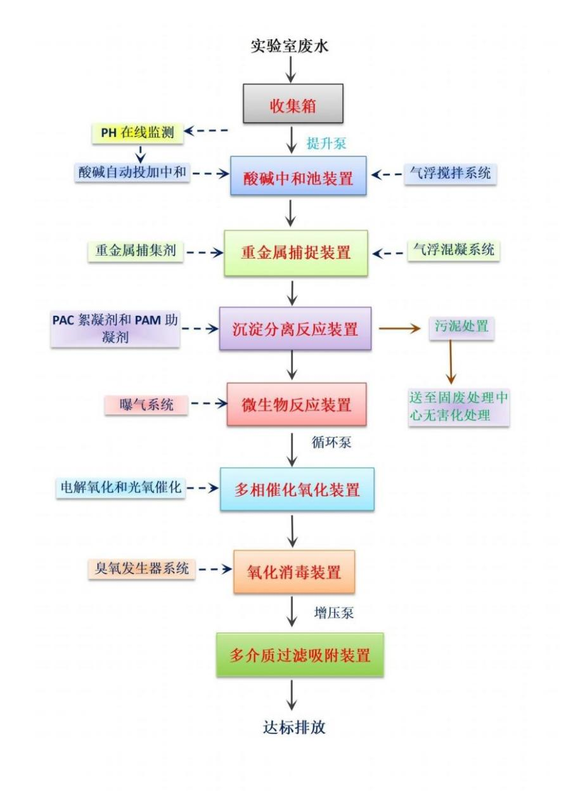  图4-1 污水处理工艺流程图  同时类比同类行业《广东广环检测技术有限公司揭阳分公司实验室建设项目竣工环境保护验收监测报告》，该企业实验酸性气体采用碱液喷淋的处理工艺，该企业废水主要为实验器皿第二次清洗废水、第三次清洗废水及碱液喷淋废水，生产废水进入自建污水处理站处理，采取“酸调节池-絮凝沉淀-过滤单元-消毒”工艺处理后废水可达标排放。本项目在此基础上采用“酸碱中和调节+重金属捕捉+高效分离沉淀+微生物反应装置+多相催化氧化反应+氧化消毒+多介质过滤”处理工艺，处理措施可行。  综上，本项目污水处理设备采用的废水处理工艺可行，经本项目污水处理站处理后的废水水质能够满足《污水综合排放标准》（GB8978-1996）表4三级标准及《污水排入城镇下水道水质标准》（GB/T31962-2015）B级标准，同时也满足昌吉高新技术产业开发区污水处理厂纳管标准，废水排放可行。  2.3园区污水处理厂依托可行性  本项目纯水设备浓水直接排入废水池，生产废水经污水处理设备处理达标后排入废水池，生活污水排入租用厂房已建化粪池，最终由吸污车拉运至昌吉高新技术产业开发区污水处理厂处理。  昌吉高新技术产业开发区污水处理厂（原昌吉市西区污水处理厂）位于昌吉高新技术产业开发区西北角，省道S201南侧。设计污水处理规模3万吨/天，一期占地63亩，采用A2O+芬顿反应池+絮凝沉淀池处理工艺，后于2017年7月新疆高新海天水务有限公司收购，于2018年8月30日完成污水处理厂一级A提标改造项目并通过环保验收，该污水处理厂年实际污水处理量约200万m³，折算日均处理量仅为5479m³/d，不足设计规模的20%。这一低负荷状态与园区当前产业布局及污水收集范围直接相关，目前主要接纳高新区企业生产污水及榆树沟镇生活污水，尚未达到满负荷运行条件。  本项目生活污水排放量144m³/a，纯水设备浓水排放量30m³/a，实验废水排放量349.65m³/a，仅占昌吉高新技术产业开发区污水处理厂富余处理能力的0.0048%，园区污水处理厂污水处理能力余量可以满足本项目废水处理需求。本次环评要求建设单位建设完成后对废水进出口进行重金属污染物浓度检测，严禁排放高浓度重金属废水，在水质满足《污水综合排放标准》（GB8978-1996）三级标准及《污水排入城镇下水道水质标准》（GB/T31962-2015）B级标准，达到园区污水处理厂进水水质指标的情况下依托园区污水处理厂处置，并与园区污水处理厂签订污水处理协议。综上，本项目废水间接排放至昌吉高新技术产业开发区污水处理厂处理可行。  综上所述，本项目生产废水及生活污水治理措施可行。  2.4废水排放口信息  表4-7 废水间接排放口基本情况表  2.5废水监测计划  根据《排污单位自行监测技术指南 总则》（HJ819—2017）对项目废水接管口主要水污染物定期进行监测，并在接管口附近醒目处设置环境保护图形标志牌。环境监测计划及记录信息见表4-8。  表4-8 水污染源监测计划表  2.6废水影响分析小结  本项目运营期实验器具中后段清洗废水、碱液喷淋塔废水经一体化污水处理设备处理后排入废水池，纯水设备浓水直接排入废水池，最终由吸污车拉运至昌吉高新技术产业开发区污水处理厂处理；生活污水依托租用厂房已建化粪池处理，对周围环境影响较小。  3 声环境影响分析和保护措施  3.1 噪声源强分析  本项目运营期噪声源主要是实验小型破碎机、风机、振荡器等设备运转时产生的机械噪声，噪声源强为80～90dB（A），具体见表4-9。
  序号 | 实验试剂 | 年用量（L） | 密度(g/cm³) | 年用量  (kg/a) | 挥发率(%) | 挥发量(kg/a) | 污染物
  1 | 盐酸 | 360 | 1.19 | 428.4 | 20 | 85.68 | 氯化氢
  2 | 硝酸 | 120 | 1.41 | 169.2 | 20 | 33.84 | 硝酸雾
  3 | 硫酸 | 5 | 1.84 | 9.2 | 5 | 0.46 | 硫酸雾
  项目 | 污染源名称 | 污染物名称 | 产生量  （t/a) | 产生速率（kg/h) | 产生浓度  （mg/m³） | 处理方式 | 排放量  （t/a) | 排放速率  （kg/h) | 排放浓度（mg/m³) | 排放标准
  有组织 | DA001 | HCl | 0.0771 | 0.0643 | 4.284 | 通风橱+碱液喷淋吸收 | 0.0077 | 0.0064 | 0.4284 | 100
  有组织 | DA001 | 硝酸雾 | 0.0305 | 0.0254 | 1.692 | 通风橱+碱液喷淋吸收 | 0.00305 | 0.00254 | 0.169 | 240
  有组织 | DA001 | 硫酸雾 | 0.0004 | 0.0003 | 0.023 | 通风橱+碱液喷淋吸收 | 0.00004 | 0.00003 | 0.0023 | 45
  有组织 | DA001 | 氨 | 0.0017 | 0.0014 | 0.093 | 通风橱+碱液喷淋吸收 | 0.0002 | 0.0001 | 0.0093 | /
  无组织排放 |  | HCl | 0.0086 | 0.0071 | / | 实验室封闭 | 0.0086 | 0.0071 | / | 0.2
   |  | 硝酸雾 | 0.0034 | 0.0028 | / | 实验室封闭 | 0.0034 | 0.0028 |  | 0.12
   |  | 硫酸雾 | 0.00005 | 0.00004 | / | 实验室封闭 | 0.00005 | 0.00004 | / | 1.2
   |  | 氨 | 0.0002 | 0.0002 | / | 实验室封闭 | 0.0002 | 0.0002 | / | 1.5
  排放源 | 污染物名称 | 排气量  （m³/h） | 产生速率（kg/h） | 治理措施 | 去除率 | 频次 | 持续时间 | 排放浓度（mg/m³） | 排放量（kg）
  DA001 | HCl | 15000 | 0.0643 | 集气罩+二级碱液喷淋塔 | 50% | 1次/a | 2h | 2.1417 | 0.0643
  DA001 | 硝酸雾 | 15000 | 0.0254 |  |  |  |  | 0.846 | 0.0508
  DA001 | 硫酸雾 | 15000 | 0.0003 |  |  |  |  | 0.0111 | 0.0003
  DA001 | 氨 | 15000 | 0.0014 |  |  |  |  | 0.0472 | 0.0014
  排气筒编号 | 排放口基本情况 |  |  |  |  | 排放标准
  排气筒编号 | 高度 | 直径 | 温度 | 排放口地理坐标 | 类型 | 排放标准
  DA001 | 15m | 0.6m | 25℃ | E87°0′10.699″，N44°6′29.107″ | 一般排放口 | 《大气污染物综合排放标准》（GB16297-1996）中表2新污染源大气污染物排放限值
  监测点位 | 监测项目 | 监测频次 | 执行标准
  DA001排气筒 | 氯化氢 | 1次/年 | 《大气污染物综合排放标准》（GB16297-1996）中表2新污染源大气污染物排放限值
  DA001排气筒 | 硝酸雾 | 1次/年 | 《大气污染物综合排放标准》（GB16297-1996）中表2新污染源大气污染物排放限值
  DA001排气筒 | 硫酸雾 | 1次/年 | 《大气污染物综合排放标准》（GB16297-1996）中表2新污染源大气污染物排放限值
  DA001排气筒 | 氨 | 1次/年 | 《恶臭污染物排放标准》（GB14554-93）
  厂界 | 氯化氢、硝酸雾、硫酸雾 | 1次/年 | 《大气污染物综合排放标准》（GB16297-1996）中表2新污染源大气污染物排放限值
  厂界 | 氨 | 1次/年 | 《恶臭污染物排放标准》（GB14554-93）
  废水名称 | 水量t/a | 污染因子 | 产生浓度mg/L | 产生量t/a | 治理措施 | 处理效率 | 污染因子 | 排放浓度mg/L | 排放量t/a | 排放去向
  实验废水 | 349.65 | pH | 6.6-6.8 | / | 经一体化污水处理设备后排入废水池 | / | pH | 6-9 | / | 昌吉高新技术产业开发区污水处理厂
  实验废水 | 349.65 | SS | 23 | 0.008 | 经一体化污水处理设备后排入废水池 | 75% | SS | 17.25 | 0.002 | 昌吉高新技术产业开发区污水处理厂
  实验废水 | 349.65 | COD | 54 | 0.0189 | 经一体化污水处理设备后排入废水池 | 5% | COD | 51.3 | 0.018 | 昌吉高新技术产业开发区污水处理厂
  实验废水 | 349.65 | BOD₅ | 21.6 | 0.0076 | 经一体化污水处理设备后排入废水池 | 30% | BOD₅ | 15.12 | 0.0052 | 昌吉高新技术产业开发区污水处理厂
  实验废水 | 349.65 | NH₃-N | 2.59 | 0.0009 | 经一体化污水处理设备后排入废水池 | 30% | NH₃-N | 1.813 | 0.0006 | 昌吉高新技术产业开发区污水处理厂
  浓水 | 30 | COD | 300 | 0.009 | 排入废水池 | / | COD | 300 | 0.009 | 昌吉高新技术产业开发区污水处理厂
  浓水 | 30 | SS | 200 | 0.006 | 排入废水池 | / | SS | 200 | 0.006 | 昌吉高新技术产业开发区污水处理厂
  生活污水 | 144 | COD | 400 | 0.0576 | 排入租用厂房已建化粪池 | / | COD | 400 | 0.0576 | 昌吉高新技术产业开发区污水处理厂
  生活污水 | 144 | BOD₅ | 200 | 0.0288 | 排入租用厂房已建化粪池 | / | BOD₅ | 200 | 0.0288 | 昌吉高新技术产业开发区污水处理厂
  生活污水 | 144 | SS | 200 | 0.0288 | 排入租用厂房已建化粪池 | / | SS | 200 | 0.0288 | 昌吉高新技术产业开发区污水处理厂
  生活污水 | 144 | NH₃-N | 35 | 0.00504 | 排入租用厂房已建化粪池 | / | NH₃-N | 35 | 0.00504 | 昌吉高新技术产业开发区污水处理厂
  序号 | 排放口编号 | 排放口地理坐标 |  | 废水排放量/(万t/a) | 排放去向 | 排放规律 | 间歇排放时段 | 受纳污水处理厂信息
  序号 | 排放口编号 | 经度 | 纬度 |  |  |  |  | 名称 | 污染物种类 | 国家或地方污染物排放标准浓度限值/(mg/L)
  1 | DW001 | 87°0′10.333″ | 44°6′28.192″ | 0.035 | 城市污水处理厂 | 间接排放 | / | 昌吉高新区污水处理厂 | pH | 6〜9
   |  |  |  |  |  |  |  |  | COD | 500
   |  |  |  |  |  |  |  |  | SS | 400
   |  |  |  |  |  |  |  |  | 氨氮 | 45
  类别 | 监测点位 | 监测因子 | 监测频次 | 控制指标
  废水 | DW001污水排口 | pH值、COD、BOD₅、氨氮、SS、总锌、总铜、总铅、总镉、总砷、总汞 | 1次/季 | 《污水综合排放标准》（GB8978-1996）表4三级标准、及《污水排入城镇下水道水质标准》（GB/T31962-2015）B级标准

表4-9 主要噪声设备源强一览表
序号 | 建筑物名称 | 声源名称 | 声源源强 | 声源控制措施 | 空间相对位置/m |  |  | 距室内边界距离/m | 室内边界声级/dB（A） | 运行时段 | 建筑物插入损失/dB（A） | 建筑物外噪声
序号 | 建筑物名称 | 声源名称 | 声功率级/dB（A） | 声源控制措施 | X | Y | Z |  |  |  |  | 声压级/dB（A） | 建筑物外距离
1 | 样品加工室 | 颚式破碎机 | 85 | 基础减振，安装防震垫，柔性连接、厂房隔声 | 5 | 13 | 1.5 | 3 | 68.5 | 8h | 厂房隔声30 | 38.5 | 1
2 | 样品加工室 | 颚式破碎机 | 85 | 基础减振，安装防震垫，柔性连接、厂房隔声 | 5 | 15 | 1.5 | 2 | 70.9 | 8h | 厂房隔声30 | 40.9 | 1
3 | 样品加工室 | 圆盘粉碎机 | 85 | 基础减振，安装防震垫，柔性连接、厂房隔声 | 7 | 13 | 1.5 | 3 | 68.5 | 8h | 厂房隔声30 | 38.5 | 1
4 | 样品加工室 | 旋转缩分机 | 85 | 基础减振，安装防震垫，柔性连接、厂房隔声 | 7 | 15 | 1.0 | 2 | 70.9 | 8h | 厂房隔声30 | 40.9 | 1
5 | 样品加工室 | 环保棒磨机 | 85 | 基础减振，安装防震垫，柔性连接、厂房隔声 | 10 | 13 | 1.0 | 3 | 68.5 | 8h | 厂房隔声30 | 38.5 | 1
6 | 样品加工室 | 风机 | 90 | 基础减振，安装防震垫，柔性连接、厂房隔声 | 13 | 15 | 1.0 | 2 | 75.9 | 8h | 厂房隔声30 | 45.9 | 1
7 | 样品加工室 | 空压机 | 90 | 基础减振，安装防震垫，柔性连接、厂房隔声 | 10 | 13 | 1.5 | 3 | 73.5 | 8h | 厂房隔声30 | 43.5 | 1
8 | 样品加工室 | 干燥箱 | 80 | 基础减振，安装防震垫，柔性连接、厂房隔声 | 10 | 15 | 0.9 | 2 | 65.9 | 8h | 厂房隔声30 | 35.9 | 1
9 | 操作室1 | 振荡器 | 80 | 基础减振，安装防震垫，柔性连接、厂房隔声 | 12 | 15 | 0.9 | 2 | 65.9 | 8h | 厂房隔声30 | 35.9 | 1
10 | 操作室2 | 风机 | 90 | 基础减振，安装防震垫，柔性连接、厂房隔声 | 7 | 15 | 1.0 | 2 | 75.9 | 8h | 厂房隔声30 | 45.9 | 1
11 | 高温炉室 | 电热鼓风干燥箱 | 80 | 基础减振，安装防震垫，柔性连接、厂房隔声 | 11 | 5 | 1.0 | 2 | 65.9 | 8h | 厂房隔声30 | 35.9 | 1
以实验室中心为原点

3.2噪声影响预测
本项目噪声源均位于封闭空间内，属于室内噪声，根据《环境影响评价技术导则 声环境》（HJ2.4-2021）中的有关规定，室内噪声源为等效室外噪声源，按如下方法进行。
（1）室外声源
式中：—噪声源在预测点的声压级，dB(A)；
—参考位置处的声压级，dB(A)；
—参考位置距声源中心的位置，m；
—声源中心至预测点的距离，m；
—各种因素引起的声衰减量（如声屏障，遮挡物，空气吸收，地面吸收等引起的声衰减），dB(A)。
（2）室内声源
A.计算车间室内声源靠近围护结构处产生的声压级：
式中：—指向性因子；
L_{W}—室内声源声功率级，dB；
—房间常数；
r₁—声源到靠近围护结构某点处的距离，m。
B.计算所有室内声源在围护结构处产生的叠加声压级：
式中：L_{P1}(T)—靠近围护结构处室内N个声源的叠加声压级，dB；
L_{P1j}(T)—室内j声源声压级，dB；
N—室内声源总数。
C.计算靠近室外维护结构处的声压级：
式中：L_{P2}(T)—靠近围护结构处室内N个声源的叠加声压级，dB；
TL—围护结构的隔声量，dB；
D.将室外声源的声压级和透过面积换算成等效的室外声源，计算中心位置位于透声面积处的等效声源的声功率级：
E.按室外声源预测方法计算预测点处的声压级。
F.如预测点在靠近声源处，但不能满足声源条件时，需按线声源或面声源模式计算。
（3）总声压级
式中：T为计算等效声级的时间；
M为室外声源个数；N为室内声源个数；
为T时间内第i个室外声源的工作时间；
为T时间内第j个室内声源的工作时间。
和均按T时间内实际工作时间计算。
由于距离和其它因素的作用，一般来说噪声强度随传播距离的增大而衰减，计算公式为：
L_{p}=L_{w}-20lgr-K
式中：L_{p}——距声源r（m）处的A声级，dB（A）；
L_{w}——噪声源1m处的A声级，dB（A）；
r——距声源的距离，m；
K——半自由空间常数，取值8。
3.3 噪声影响预测结果
项目实验室运行时间为8h运行，夜间不生产，根据项目设备的布置，利用上述噪声预测公式，预测点的昼间噪声的预测结果见表4-10。
表4-10 噪声影响预测结果表 单位：dB(A)
编号 | 预测点位置 | 预测时段 | 噪声贡献值 | 标准值 | 是否达标
1# | 厂界东 | 昼间 | 48 | 昼间：65  夜间：55 | 达标
2# | 厂界西 | 昼间 | 48 | 昼间：65  夜间：55 | 达标
3# | 厂界北 | 昼间 | 48 | 昼间：65  夜间：55 | 达标
4# | 厂界南 | 昼间 | 48 | 昼间：65  夜间：55 | 达标
预测结果表明，项目在各厂界的最大贡献值48dB(A)，满足《工业企业厂界环境噪声排放标准》（GB12348-2008）3类区标准的要求。
3.4防治措施
为确保项目运营期，厂界噪声达标排放，建设单位采用以下措施：
（1）在订购高噪声设备时，应对其噪声值有明确的要求，同时在设备安装阶段严格把关，提高安装精度；
（2）对破碎机等噪声设备设置减震基座，墙体隔声，风机和空压机安装消声器，空压机设在独立密闭空间；
（3）加强设备的维护，确保设备处于良好的运转状态，杜绝因设备不正常运转产生的高噪声现象；
（4）原料装卸避免在夜间以及休息时段进行，装卸时应轻拿轻放，装卸车辆进出厂时进行禁鸣、限速等控制，优化厂区运输路线并保持道路畅通；
采取以上噪声防治措施后，项目厂界能够达标排放，不会降低该区域声环境质量，对周边环境影响较小。
3.5运行期噪声监测要求
本项目运营期噪声监测要求详见表4-11。
表4-11 运营期噪声环境监测计划表
类别 | 监测因子 | 监测点位 | 监测频次 | 控制指标
噪声 | Leq(A) | 厂界四周外1m | 每季度1次 | 《工业企业厂界环境噪声排放标准》（GB12348-2008）3类
4 固体废物环境影响分析
4.1源强分析
本项目运营期固体废物主要为一般固废、危险废物和生活垃圾。
1、生活垃圾
生活垃圾每人产生量为0.5kg/d，本项目劳动定员12人，全年工作300天，则本项目生活垃圾产生量为1.8t/a。办公室内设置垃圾桶，生活垃圾集中收集后，由当地环卫部门定期清运。
2、一般固废
（1）样品边角料
本项目样品前处理过程会产生样品边角料，样品边角料为样品直接通过破碎、研磨等处理措施的加工处理，样品边角料（固态）损失约0.3t/a。外售建材公司回收利用。
对照《固体废物分类与代码目录》，样品边角料属于SW17可再生类废物，900-010-S17废石材。工业生产活动中产生的废石材类边角料、残次品等废物。
（2）布袋除尘器收尘灰
根据前文计算，除尘工作台中除尘系统收集处理粉尘约0.154t/a，外售建材公司回收利用。对照《固体废物分类与代码目录》，除尘灰属于SW59其他工业固体废物，900-099-S59其他工业生产过程中产生的固体废物。
（3）纯水制备过程产生的废离子交换树脂
纯水制备设备过滤树脂定期更换，每年更换一次，产生废过滤树脂属于一般固废。根据建设单位提供资料，废过滤树脂产生量约为0.005t/a，在生产厂家更换时，由厂家回收处理。对照《固体废物分类与代码目录》，废离子交换树脂属于SW59其他工业固体废物，900-008-S59废吸附剂。
（4）废实验室用品
按实验室管理要求进行清洗后的废弃的烧杯、量器、漏斗等实验室用品，以及未沾染具有危险特性残留的一次性实验用品等，产生量约为0.01t/a，外售废品回收公司综合利用。对照《固体废物分类与代码目录》，废实验室用品属于SW92实验室固体废物，900-001-S92实验室固体废物。实验室在教学、研究等过程产生的，一次性实验用品、废弃包装物和容器、报废仪器设备、破碎仪器等固体废物。
3、危险废物
（1）实验废液
实验废液包括实验分析产生的废液及实验器具初次清洗产生的高浓度废液，根据水平衡计算，项目实验废液产生量约为7.95t/a。对照《国家危险废物名录（2025年版）》，实验废液属于危险废物“HW49 其他废物”，废物代码为900-047-49。实验废液分类暂存于收集容器中，标明属性，暂存于危废暂存间，交由有资质单位处理。
（2）废实验用品
实验过程中使用的沾染酸液、有机溶剂等一次性实验用品及玻璃器皿等实验用品，产生量为0.05t/a，危废代码HW49(900-047-49)，暂存于危废暂存间，交由有资质单位处理。
（3）废试剂瓶
酸液、有机溶剂等试剂使用后产生的包装物废试剂瓶等，属于危险废物，产生量约为0.1t/a，危废代码：HW49(900-047-49)，暂存于危废暂存间，交由有资质单位处理。
（4）一体化污水处理设备污泥
本项目污水处理站处理能力为2m³/d，实际处理废水量为349.65m³/a，1.17m³/d。类比同类项目（处理规模5t/d，污泥产生量为1t/a），本项目污泥产生量为0.23t/a，含水率为60%。对照《国家危险废物名录（2025年版）》，本项目污水处理站污泥属于危险废物“HW49 其他废物”，危废代码为772-006-49，污泥定期委托有资质的单位进行拉运并处置。
本项目固体废物产生量及处置方式具体见表4-12。
表4-12 本项目固体废物一览表
序号 | 固废名称 | 属性 | 固体废物代码 | 危险特性 | 产生量（t/a） | 产生工序及装置 | 防治措施
 | 生活垃圾 | / | / | / | 1.8 | 日常生活 | 垃圾桶收集，依托当地环卫部门清运。
 | 样品边角料 | 一般固体废物 | 900-010-S17 | / | 0.3 | 样品加工 | 外售综合利用
 | 除尘器收尘灰 | 一般固体废物 | 900-099-S59 | / | 0.154 | 布袋除尘器 | 外售综合利用
 | 废离子交换树脂 | 一般固体废物 | 900-008-S59 | / | 0.005 | 纯水制备 | 生活厂家回收
 | 废实验室用品 | 一般固体废物 | 900-001-S92 | / | 0.01 | 实验检测 | 外售综合利用
 | 实验废液、实验器具初次清洗废液 | 危险废物 | 900-047-49 | T/C/I/R | 7.95 | 实验检测 | 危废暂存间暂存，委托有资质单位处置。
 | 废实验用品 | 危险废物 | 900-047-49 | T/C/I/R | 0.05 | 实验检测 | 危废暂存间暂存，委托有资质单位处置。
 | 废试剂瓶 | 危险废物 | 900-047-49 | T/C/I/R | 0.1 | 实验检测 | 危废暂存间暂存，委托有资质单位处置。
 | 污水处理设备污泥 | 危险废物 | 772-006-49 | T/In | 0.23 | 废水治理 | 委托有资质单位进行拉运并处置
4.2治理措施及管理要求
4.2.1危险废物处理措施
本项目产生的实验废液、废实验用品、废试剂瓶及污水处理设备污泥属于危险废物。其中污水处理设备污泥委托有危险废物处理资质的单位拉运并处置；实验废液、废实验用品、废试剂瓶在危废暂存间暂存（20m²），定期交由有危险废物处理资质的单位处置。在实验室设置20m²危废暂存间1座，对本项目产生的各类危险废物分类暂存，委托有资质单位定期清运处理。
4.2.2危险废物转移
根据《危险废物转移管理办法》（国家环境保护总局令第23号），企业对其产生的危险废物进行贮存，并按照国家有关规定办理危险废物申报转移的“五联单”手续，并在贮运过程中严格执行危险化学品贮存、运输和监管的有关规定。
《固体废物污染环境防治法》第五十三条规定：产生危险废物的单位，必须按照国家有关规定制定危险废物管理计划，并向所在地县级以上地方人民政府环境保护行政主管部门申报危险废物的种类、产生量、流向、贮存、处置等有关资料。前款所称危险废物管理计划应当包括减少危险废物产生量和控制危害性的措施以及危险废物贮存、利用、处置措施。危险废物管理计划应当报产生危险废物的单位所在地县级以上地方人民政府环境保护行政主管部门备案。本条规定的申报事项或者危险废物管理计划内容有重大改变的，应当及时申报。
4.2.3危险管理要求
项目危险废物按照《危险废物贮存污染控制标准》（GB18597-2023）的要求，由建设单位收集分类暂存于危险废物暂存间内，定期交由具有处理资质的单位清运处置。项目于实验室建设一座20m²危废暂存间，分类暂存，根据项目危险废物危险特性，危废库共分为腐蚀性危险废物区、毒性危险废物区。其中腐蚀性危险废物区存放实验废液，毒性危险废物区存放废试剂瓶、废实验用品。
危废暂存间地势应高于周围地面，避免积水，以防止雨水倒灌进入暂存间，增加渗滤液产生量及危险废物泄漏风险。同时本项目危险废物存储过程中应采取以下防护措施：
①贮存设施应根据危险废物的形态、物理化学性质、包装形式和污染物迁移途径，采取必要的防风、防晒、防雨、防漏、防渗、防腐以及其他环境污染防治措施，不应露天堆放危险废物；
②贮存设施应根据危险废物的类别、数量、形态、物理化学性质和污染防治等要求设置必要的贮存分区，避免不相容的危险废物接触、混合；
③贮存设施或贮存分区内地面、墙面裙脚、堵截泄漏的围堰、接触危险废物的隔板和墙体等应采用坚固的材料建造，表面无裂缝；
④贮存设施地面与裙脚应采取表面防渗措施；表面防渗材料应与所接触的物料或污染物相容，可采用抗渗混凝土、高密度聚乙烯膜、钠基膨润土防水毯或其他防渗性能等效的材料。贮存的危险废物直接接触地面的，还应进行基础防渗，防渗层为至少1m厚黏土层（渗透系数不大于10⁻⁷cm/s），或至少2mm厚高密度聚乙烯膜等人工防渗材料（渗透系数不大于10⁻¹⁰cm/s），或其他防渗性能等效的材料；
⑤同一贮存设施宜采用相同的防渗、防腐工艺（包括防渗、防腐结构或材料），防渗、防腐材料应覆盖所有可能与废物及其渗滤液、渗漏液等接触的构筑物表面；采用不同防渗、防腐工艺应分别建设贮存分区；
⑥贮存设施应采取技术和管理措施防止无关人员进入。
危废库管理要求：
(一)危险废物存入贮存设施前应对危险废物类别和特性与危险废物标签等危险废物识别标志的一致性进行核验，不一致的或类别、特性不明的不应存入。
(二)应定期检查危险废物的贮存状况，及时清理贮存设施地面，更换破损泄漏的危险废物贮存容器和包装物，保证堆存危险废物的防雨、防风、防扬尘等设施功能完好。
(三)作业设备及车辆等结束作业离开贮存设施时，应对其残留的危险废物进行清理，清理的废物或清洗废水应收集处理。
(四)贮存设施运行期间，应按国家有关标准和规定建立危险废物管理台账并保存。
(五)贮存设施所有者或运营者应建立贮存设施环境管理制度、管理人员岗位职责制度、设施运行操作制度、人员岗位培训制度等。
(六)贮存设施所有者或运营者应依据国家土壤和地下水污染防治的有关规定，结合贮存设施特点建立土壤和地下水污染隐患排查制度，并定期开展隐患排查；发现隐患应及时采取措施消除隐患，并建立档案。
(七)贮存设施所有者或运营者应建立贮存设施全部档案，包括设计、施工、验收、运行、监测和环境应急等，应按国家有关档案管理的法律法规进行整理和归档。
4.2.4一般固体废物管理要求
根据《一般工业固体废物管理台账制定指南（试行）》中的内容，对本项目固体废物提出如下环境管理要求：
①明确本项目的固体废物种类及产生情况，熟悉所产生固体废物的基本特性；
②本项目样品边角料、除尘器收集的粉尘在实验室收集，外售建材公司利用；
本项目一般固体废物包括样品边角料、除尘器收尘灰、废离子交换树脂和废实验室用品，其中样品边角料、除尘器收尘灰、废实验室用品，在实验室暂存，定期外售综合利用；生活垃圾在厂区设置垃圾桶，委托当地环卫部门定期清运。
4.3固体废物环境影响分析结论
综上所述，本项目运营期产生的固体废物均得到妥善处理处置，对周围环境影响较小。
5地下水、土壤环境影响分析
（1）地下水、土壤环境影响分析
项目大气污染物主要为逸散的酸性气体及样品加工废气颗粒物，项目实验室采取分区防渗措施，操作室地面均进行水泥硬化并涂刷防腐防渗涂层，废水收集箱采取双层防渗措施，收集箱放置于废水贮存池内，废水贮存池采取重点防渗，实验室外部为园区混凝土道路及绿化带，废气不具有大气沉降影响土壤环境途径；项目实验过程均设置在操作室内，危险废物放置在危废暂存间，化学试剂放置在试剂库中，分类存放，无露天堆放物料，不会因为大气降水而间歇渗入土壤及地下水；项目不存在储罐，实验过程仅使用少量化学试剂，且均有人员操作，一旦发生泄漏可快速被工作人员收集泄漏液体，不会对防渗层造成破坏从而污染土壤及地下水环境。项目所在地不属于生活供水水源地准保护区，不属于国家或地方设立的热水、矿泉水、温泉等特殊地下水资源保护区，因此项目污水不会对地下水、土壤产生明显影响。
（2）防治措施
操作室、试剂库、危废暂存间、污水处理设备均为重点防渗区域，该区域防渗要求为：单位面积渗透量不大于厚度为6m，渗透系数≤10⁻⁷cm/s，或3mm厚HDPE膜渗透系数K=1.0×10⁻¹²cm/s防渗层的渗透量。
根据可能进入土壤和地下水环境的各种有毒有害物质的性质，划分污染防治区，提出不同区域的地面防渗方案，给出具体的防渗材料及防渗标准要求，实行分区防渗。因此，将本项目厂区分为重点防渗区、一般防渗区和简单防渗区，具体内容如下：
①简单防渗区
简单防渗区包括办公区域，主要采取地面硬化措施。
②一般防渗区域
一般防渗区包括样品加工室、除尘设备、样品库房等，该区域防渗要求为：单位面积渗透量不大于厚度为1m粘土层（渗透系数≤10⁻⁷cm/s），或2mm厚HDPE膜渗透系数K=1.0×10⁻¹⁰cm/s防渗层的渗透量，防渗能力与《危险废物贮存污染控制标准》（GB18597-2023）第6.3.1条等效。
③重点防渗区域
重点防渗区包括测试室、操作室、高温炉室、试剂库、危险品仓库、危废暂存间、废水贮存池、污水处理设备等，该区域防渗要求为：单位面积渗透量不大于厚度为6m，渗透系数≤10⁻⁷cm/s，或3mm厚HDPE膜渗透系数K=1.0×10⁻¹²cm/s防渗层的渗透量，防渗能力与《危险废物贮存污染控制标准》（GB18597-2023）第6.1.4条等效。防渗区域划分及防渗要求见表4-13及附图8。
表4-13 污染区划分及防渗要求
分区类别 | 分区位置 | 防渗要求
简单防渗区 | 办公生活区、重点防渗区域以外的其他区域 | 不需要设置专门的防渗层、一般地面硬化。
一般防渗区 | 样品加工室、除尘设备、样品库房 | 单位面积渗透量不大于厚度为1m粘土层（渗透系数≤10⁻⁷cm/s），或2mm厚HDPE膜渗透系数K=1.0×10⁻¹⁰cm/s防渗层的渗透量，防渗能力与《危险废物贮存污染控制标准》（GB18597-2023）第6.1.4条等效。
重点防渗区 | 测试室、操作室、高温炉室、试剂库、危险品仓库、危废暂存间、废水贮存池、污水处理设备 | 单位面积渗透量不大于厚度为6m，渗透系数≤10⁻⁷cm/s，或3mm厚HDPE膜渗透系数K=1.0×10⁻¹²cm/s防渗层的渗透量；其中危废库防渗层为至少1m厚黏土层（渗透系数不大于10⁻⁷cm/s），或至少2mm厚高密度聚乙烯膜等人工防渗材料（渗透系数不大于10⁻¹⁰cm/s），或其他防渗性能等效的材料。
6 环境风险
（1）物质风险识别
根据《建设项目环境风险评价技术导则》(HJ169-2018)附录B及《危险化学品重大危险源辨识》(GB18218-2018),项目涉及环境风险物质主要为盐酸、硝酸、硫酸等，具体见下表。
表4-14 危险物质临界量、最大存储量一览表
序号 | 风险物质名称 | CAS号 | 临界量/t | 最大存储量/t（换算后）
1 | 盐酸 | 7647-01-0 | 7.5 | 0.059
2 | 硝酸 | 7697-37-2 | 7.5 | 0.0284
3 | 硫酸 | 7664-93-9 | 10 | 0.0046
4 | 高氯酸 | / | 50 | 0.00176
5 | 氢氟酸 | 7664-39-3 | 1 | 0.00115
6 | 过氧化钠 | 1313-60-6 | 10 | 0.0005
7 | 冰乙酸 | 64-19-7 | 500 | 0.000525
8 | 氨水 | 1336-21-6 | 10 | 0.00455
9 | 溴水 | 7726-95-6 | 5 | 0.00156
10 | 无水乙醇 | 64-17-5 | 500 | 0.00079
11 | 三氯化钛 | 7705-07-9 | 5 | 0.00132
12 | 氟化氢铵 | 1341-49-7 | 5 | 0.0005
13 | 氟化铵 | 12125-01-8 | 5 | 0.0005
14 | 氟化钾 | 7789-23-3 | 5 | 0.0005
15 | 对硝基酚 | 100-02-7 | 5 | 0.000025
16 | 高锰酸钾 | 7722-64-7 | 50 | 0.0001
（2）环境风险等级划分
据《建设项目环境风险评价技术导则》（HJ169-2018），根据建设项目涉及的物质和工艺系统危险性和所在地的环境敏感性确定环境风险潜势，并以此确定评价工作等级。
环境风险评价工作等级划分为一级、二级、三级。根据建设项目设计的物质及工艺系统危险性和所在地的环境敏感性确定环境风险潜势，按照表1确定评价工作等级。风险潜势为及IV及以上，进行一级评价；风险潜势为III，进行二级评价；风险潜势为II，进行三级评价；风险潜势为I，可开展简单分析。
本项目评价工作级别划分依据见下表。
表4-15 评价工作等级划分
环境风险潜势 | VI、VI⁺ | III | II | I
环境风险评价等级 | 一 | 二 | 三 | 简单分析ª
ª是相对于详细评级工作内容而言，在描述危险物质、环境影响途径、环境危害后果、风险防范措施等方面给出定性的说明。见附录A。
（3）风险因素的识别
本项目生产过程涉及的风险物质危险特性见下表。
表4-16 危险特性表
序号 | 药品名称 | 分子式 | 理化性质及燃烧、爆炸性 | 毒理毒性
1 | 盐酸 | HCl | 无色液体，有腐蚀性，具刺激性气味。熔点 - 35℃，沸点 57℃，相对密度 (水 = 1) 1.20。强腐蚀性、强刺激性，可致人体灼伤；与活性金属粉末反应放出氢气，不燃。 | LD50 900mg/kg（兔经口）；LC50 3124ppm，1 小时（大鼠吸入）
2 | 硝酸 | HNO₃ | 无色至淡黄色液体，有强刺激性气味。熔点 - 42℃，沸点 83℃，相对密度 (水 = 1) 1.42。强氧化性、腐蚀性，遇有机物易燃烧爆炸；与还原剂反应剧烈，不燃但助燃。 | LD50 49mg/kg（兔经口）；LC50 130ppm，4 小时（大鼠吸入）
3 | 硫酸 | H₂SO₄ | 无色油状液体，无臭，具强吸水性。熔点 10.5℃，沸点 330℃，相对密度 (水 = 1) 1.84。强腐蚀性、脱水性，遇水剧烈放热；与金属反应生成氢气，不燃。 | LD50 2140mg/kg（大鼠经口）；LC50 510mg/m³，2 小时（大鼠吸入）
4 | 高氯酸 | HClO₄ | 无色透明液体，有刺激性气味。熔点 - 112℃，沸点 130℃（分解），相对密度 (水 = 1) 1.76。强氧化性、腐蚀性，浓溶液遇有机物易爆炸；受热分解产生有毒气体，不燃。 | LD50 1100mg/kg（大鼠经口）；LC50 400ppm，2 小时（小鼠吸入）
5 | 氢氟酸 | HF | 无色透明液体，有刺激性气味。熔点 - 83.1℃，沸点 19.5℃，相对密度 (水 = 1) 1.15。强腐蚀性（可腐蚀玻璃），遇金属反应生成氢气；不燃，受热释放氟化氢气体。 | LD50 25mg/kg（大鼠经口）；LC50 1000ppm，30 分钟（大鼠吸入）
6 | 过氧化钠 | Na₂O₂ | 淡黄色粉末或颗粒，无臭。熔点 460℃（分解），相对密度 (水 = 1) 2.80。强氧化性，遇水生成氢氧化钠和氧气，与有机物、可燃物接触易燃烧爆炸。 | LD50 158mg/kg（大鼠经口）；对皮肤、黏膜有强刺激性，可致灼伤
7 | 冰乙酸 | CH₃COOH | 无色透明液体，有强烈刺激性酸味。熔点 16.6℃，沸点 117.9℃，相对密度 (水 = 1) 1.05。易燃，闪点 39℃，爆炸极限 4.0%-17.0%；与氧化剂反应剧烈。 | LD50 3530mg/kg（大鼠经口）；LC50 13791mg/m³，1 小时（小鼠吸入）
8 | 氨水 | NH₃·H₂O | 无色透明液体，有强烈氨臭味。熔点 - 77℃，沸点 36℃，相对密度 (水 = 1) 0.91。易挥发，遇热释放氨气；与酸反应剧烈放热，不燃，无爆炸性。 | LD50 350mg/kg（大鼠经口）；LC50 1390mg/m³，4 小时（大鼠吸入）
9 | 溴水 | Br₂+H₂O | 橙黄色至红棕色液体，有刺激性臭味。熔点 - 7.2℃（纯溴），沸点 58.78℃（纯溴），相对密度 (水 = 1) 3.12。溴易挥发，具强腐蚀性；不燃，与有机物反应可生成有毒物质。 | LD50 78mg/kg（大鼠经口，纯溴）；LC50 1430mg/m³，1 小时（大鼠吸入，纯溴）
10 | 无水乙醇 | C₂H₅OH | 无色透明液体，有特殊香味。熔点 - 114.1℃，沸点 78.3℃，相对密度 (水 = 1) 0.79。易燃，闪点 13℃，爆炸极限 3.3%-19.0%；与氧化剂接触易燃烧。 | LD50 7060mg/kg（大鼠经口）；LC50 37620mg/m³，10 小时（大鼠吸入）
11 | 三氯化钛 | TiCl₃ | 深紫色结晶或粉末，易潮解。熔点 304℃，沸点 730℃（分解），相对密度 (水 = 1) 2.64。遇水生成盐酸和氢氧化钛，具腐蚀性；不燃，受热分解释放氯化氢气体。 | LD50 4000mg/kg（大鼠经口）；对皮肤、黏膜有刺激性，吸入可致呼吸道损伤
12 | 氟化氢铵 | NH₄HF₂ | 白色结晶粉末，有刺激性气味。熔点 125℃（分解），相对密度 (水 = 1) 1.52。易潮解，遇水释放氟化氢；具强腐蚀性（腐蚀玻璃），不燃，受热分解产生有毒气体。 | LD50 325mg/kg（大鼠经口）；对皮肤、骨骼有损害，吸入可致肺水肿
13 | 氟化铵 | NH₄F | 白色结晶粉末，易潮解。熔点 98℃（分解），相对密度 (水 = 1) 1.01。溶于水，遇热释放氨气和氟化氢；具腐蚀性，不燃，长期接触可致氟骨症。 | LD50 325mg/kg（大鼠经口）；LC50 2600mg/m³，1 小时（大鼠吸入）
14 | 氟化钾 | KF | 白色结晶粉末，易潮解。熔点 858℃，沸点 1505℃，相对密度 (水 = 1) 2.48。溶于水，具强腐蚀性；不燃，稳定，长期接触可致氟中毒。 | LD50 245mg/kg（大鼠经口）；对皮肤、黏膜有刺激性，吸入可致呼吸道损伤
15 | 对硝基酚 | C₆H₅NO₃ | 淡黄色结晶，有苦味。熔点 114℃，沸点 279℃（分解），相对密度 (水 = 1) 1.49。微溶于水，易燃，闪点 169℃；燃烧生成有毒氮氧化物。 | LD50 467mg/kg（大鼠经口）；中等毒性，皮肤接触可致过敏，吸入可致呼吸道损伤
16 | 高锰酸钾 | KMnO₄ | 紫黑色结晶，无臭。熔点 240℃（分解），相对密度 (水 = 1) 2.70。溶于水，强氧化性；遇有机物、还原剂易燃烧爆炸，受热分解产生氧气。 | LD50 1090mg/kg（大鼠经口）；中等毒性，皮肤接触可致灼伤，吸入可致呼吸道损伤
项目危险物质数量与临界量比值（Q）计算结果，见表4-17。
表4-17 项目危险物质数量与临界量比值（Q）计算结果一览表
序号 | 危险物质名称 | CAS号 | 临界量  Q_{n}/t | 最大存在总量q_{n}/t | q/Q值
1 | 盐酸 | 7647-01-0 | 7.5 | 0.059 | 0.007867
2 | 硝酸 | 7697-37-2 | 7.5 | 0.0284 | 0.003787
3 | 硫酸 | 7664-93-9 | 10 | 0.0046 | 0.000460
4 | 高氯酸 | / | 50 | 0.00176 | 0.000035
5 | 氢氟酸 | 7664-39-3 | 1 | 0.00115 | 0.001150
6 | 过氧化钠 | 1313-60-6 | 10 | 0.0005 | 0.000050
7 | 冰乙酸 | 64-19-7 | 500 | 0.000525 | 0.000001
8 | 氨水 | 1336-21-6 | 10 | 0.00455 | 0.000455
9 | 溴水 | 7726-95-6 | 5 | 0.00156 | 0.000312
10 | 无水乙醇 | 64-17-5 | 500 | 0.00079 | 0.000002
11 | 三氯化钛 | 7705-07-9 | 5 | 0.00132 | 0.000264
12 | 氟化氢铵 | 1341-49-7 | 5 | 0.0005 | 0.000100
13 | 氟化铵 | 12125-01-8 | 5 | 0.0005 | 0.000100
14 | 氟化钾 | 7789-23-3 | 5 | 0.0005 | 0.000100
15 | 对硝基酚 | 100-02-7 | 5 | 0.000025 | 0.000005
16 | 高锰酸钾 | 7722-64-7 | 50 | 0.0001 | 0.000002
合计 |  |  |  |  | 0.0147
根据《建设项目环境风险评价技术导则》（HJ169-2018）要求，当Q＜1时，该项目环境风险潜势为I，本项目危险物质数量与临界量比值（Q）计算结果可知，本项目Q＜1，则该项目环境风险潜势为I；根据环境风险评价工作等级划分依据得出，本项目环境风险评价工作等级为简单分析。
（4）化学试剂泄漏环境风险分析
项目实验室使用的盐酸、硝酸、硫酸等化学试剂具有挥发性和强腐蚀性，当发生试剂泄漏时，迅速挥发进入空气，对实验室工作人员造成伤害。项目使用各类试剂均为外购瓶装，所有试剂同时泄漏发生概率较小，单独每瓶试剂量泄漏量较低，项目对危化品库和试剂库重点防渗防腐，同时安排检查工作人员，每日对试剂用量、剩余试剂及试剂包装进行核对清点，当发现试剂瓶有破损泄漏时，应立即采取措施，在保证安全的前提下，对泄漏处进行清理和更换试剂包装。在实验室地面防渗防腐后，泄漏量较小的试剂难以进入外环境，对环境影响较小。
（5）生产管理风险防范和减缓措施
①实验室应安排专人负责，对试剂库及危险品库进行每日巡检，检查容器有无渗漏、腐蚀痕迹，记录存储状态，加强试剂库存清点工作，并做好记录；
②在实验室各处悬挂禁止火种带入、禁止吸烟等警示牌；
③在办公室等处配备不同类型的灭火器具，以便在发生火灾时用于防灭火工作；
④项目电气设备均按《安全规程》的要求选取，加强对其管理与维护，避免因发生短路和绝缘材料破坏漏电而引起的火灾事故。
（5）危险废物、试剂泄漏风险防范措施
①事故报警：在岗人员发现危险暂存间、试剂库存放场所异常，应立刻向负责人报告，负责人对事故作出判断，进行应急处置。
②现场应急处置：负责人迅速组织事故区人员撤离，设置警戒。通知相邻作业停止，及时组织在岗人员穿戴好个人防护用品，进行抢险救援。
③酸类（盐酸、硝酸、氢氟酸）泄漏：用碳酸钙粉末或小苏打（NaHCO₃）覆盖中和，反应完全后收集至含氟危废专用容器；氢氟酸泄漏需额外喷洒含钙盐的应急吸附棉，防止氟离子扩散。易燃液体（无水乙醇、冰乙酸）泄漏：立即切断火源，用防爆型吸附棉覆盖吸收，收集至易燃危废容器，存储区加强通风。
④善后处理：吸附废物统一集中，并委托有资质的单位进行处置转移。
⑤恢复生产：调查处理完毕后，负责人立即组织人员进行现场整理，尽快恢复相关生产活动。
本次环评要求建设单位根据本扩建项目建设情况进行突发环境事件应急预案修订，根据本项目风险情况制定风险防范及应急处置措施，并更新相应应急物资。
表4-18 建设项目环境风险简单分析表
建设项目名称 | 新疆鑫地检测技术服务有限公司地质矿产分析实验室
建设地点 | 新疆维吾尔自治区昌吉回族自治州国家高新产业园区
地理坐标 | 北纬 | N44°6′26.596"， | 东经 | E87°0′8.247”
主要危险物质及分布 | 本项目涉及的危险物质主要为盐酸、硝酸、硫酸等化学品试剂，危险物质及临界量的比值Q＜1，不涉及重大危险源。
环境影响途径及危害后果（大气、地表水、地下水等） | 本项目主要为事故状态下大气污染风险，即过量的盐酸、硝酸、硫酸泄露，导致有毒物质扩散至大气环境，造成大气环境污染。
风险防范措施要求 | 厂区采取分区防渗、源头控制；实验室设置通风橱换气设备、喷淋处理设备；加强危险化学使用过程中的风险防范，采取符合规范标准要求的其它措施等。
填表说明（列出项目相关信息及评价说明） | 本项目不涉及重大风险源，环境风险评价等级低于三级（即简单分析）
7环保投资
本项目总投资300万元，环保投资为30万元，占总投资的10%，环保投资估算见表4-19。
表4-19 本项目环保投资估算一览表
序号 | 环保设施项目 | 环保设施名称 |  | 投资估算（万元）
1 | 废气处理项目 | 酸性废气 | 通风橱收集+经碱液喷淋塔，由15m排气筒排放 | 2
1 | 废气处理项目 | 样品加工废气 | 通风橱收集+布袋除尘器处理，通过回风管路回流至吹气系统，再次作为棒磨筒清理的吹气气源 | 10
2 | 废水处理项目 | 碱液喷淋塔废水、实验器具清洗废水 | 废水贮存池+一体化污水处理设备，2t/d | 5
3 | 固体废物储存与处置 | 垃圾箱，收集桶。 |  | 1
3 | 固体废物储存与处置 | 一般固体废物收集装置 |  | 1
3 | 固体废物储存与处置 | 危废库 |  | 5
4 | 噪声污染防治 | 采用低噪声设备，隔声罩、底座减震 |  | 2
5 | 环境风险防范设施 | 分区防渗、灭火器、沙箱 |  | 1
6 | 环境监测 | 废气、废水、噪声定期监测 |  | 1
7 | 竣工验收 | 建设项目竣工环保验收 |  | 2
合计 |  | / |  | 30

五、环境保护措施监督检查清单
内容  要素 | 排放口(编号、名称)/污染源 | 污染物项目 | 环境保护措施 | 执行标准
大气环境 | DA001 | HCl | 通风橱+碱液喷淋塔+15m排气筒 | 《大气污染物综合排放标准》（GB16297-1996）中表2新污染源大气污染物排放限值
大气环境 | DA001 | 硝酸雾 | 通风橱+碱液喷淋塔+15m排气筒 | 《大气污染物综合排放标准》（GB16297-1996）中表2新污染源大气污染物排放限值
大气环境 | DA001 | 硫酸雾 | 通风橱+碱液喷淋塔+15m排气筒 | 《大气污染物综合排放标准》（GB16297-1996）中表2新污染源大气污染物排放限值
大气环境 | DA001 | 氨 | 通风橱+碱液喷淋塔+15m排气筒 | 《恶臭污染物排放标准》（GB14554-93）
 | 无组织 | HCl、硝酸雾、硫酸雾、氨 | 实验室封闭 | 《大气污染物综合排放标准》（GB16297-1996）中表2新污染源大气污染物排放限值、《恶臭污染物排放标准》（GB14554-93）
地表水环境 | 碱液喷淋塔废水、实验器具中段清洗废水、后段清洗废水 | pH、COD、SS、氨氮、总锌、总铜、总铅、总镉、总砷、总汞 | 经厂区污水处理站处理达标后，排入废水池，由吸污车拉运至昌吉高新技术产业开发区污水处理厂处理 | 《污水综合排放标准》（GB8978-1996）表4三级标准、《污水排入城镇下水道水质标准》（GB/T31962-2015）B级标准
地表水环境 | 纯水制备浓水 | COD、SS | 排入废水池，由吸污车拉运至昌吉高新技术产业开发区污水处理厂处理
地表水环境 | 生活污水 | COD、BOD₅、氨氮、SS | 排入租用厂房已建化粪池处理
声环境 | 项目采用低噪声设备，采用隔声罩、底座减震等降噪措施，满足《工业企业厂界环境噪声排放标准》（GB12348-2008）中3类区排放限值。
电磁辐射 | /
固体废物 | 一般固废 | 生活垃圾 | 集中收集由环卫部门清运 | 全部合理处置，无害化、资源化
固体废物 | 一般固废 | 样品边角料 | 收集后外售综合利用 | 《一般工业固体废物贮存和填埋污染控制标准》（GB18599-2020）
固体废物 | 一般固废 | 除尘器收尘灰 | 收集后外售综合利用 | 《一般工业固体废物贮存和填埋污染控制标准》（GB18599-2020）
固体废物 | 一般固废 | 废离子交换树脂 | 厂家回收综合利用 | 《一般工业固体废物贮存和填埋污染控制标准》（GB18599-2020）
固体废物 | 一般固废 | 废实验室用品 | 收集后外售综合利用 | 《一般工业固体废物贮存和填埋污染控制标准》（GB18599-2020）
固体废物 | 危险废物 | 实验废液、实验器具初次清洗废水 | 专用容器分类收集，在厂区危废暂存间分类暂存，委托有资质单位处置。 | 《危险废物贮存污染控制标准》GB18597-2023）要求
固体废物 | 危险废物 | 废实验用品 | 专用容器分类收集，在厂区危废暂存间分类暂存，委托有资质单位处置。 | 《危险废物贮存污染控制标准》GB18597-2023）要求
固体废物 | 危险废物 | 废试剂瓶 | 专用容器分类收集，在厂区危废暂存间分类暂存，委托有资质单位处置。 | 《危险废物贮存污染控制标准》GB18597-2023）要求
固体废物 | 危险废物 | 污水处理设备污泥 | 委托有资质单位进行拉运并处置 | 《危险废物贮存污染控制标准》GB18597-2023）要求
土壤及地下水污染防治措施 | 进行分区防渗。
生态保护措施 | 本项目占地范围内无生态环境保护目标。
环境风险防范措施 | 分区防渗，设置干粉灭火器、移动式灭火器等。
其他环境管理要求 | （1）根据《固定污染源排污许可分类管理名录（2019年版）》可知，本项目未列入管理名录中。  （2）污染防治运营管理要求  根据《排污许可证申请与核发技术规范总则》（HJ942-2018）中的要求，本项目生产工艺设备、废气收集系统以及污染治理设施应同步运行。废气收集系统或污染治理设施发生故障或检修时，应记入设备管理台账；可能出现污染物排放异常时，应立即报告当地生态环境主管部门；环保设施应在满足设计工况条件下运行，并定期检查维护，确保正常稳定运行；建立环保设施运行、维修巡检、原辅材料消耗、仪表数据等的记录和存档制度，并按要求记录和存档。  （3）环境管理台账与排污许可证执行报告编制要求  ①建立环境管理台账制度，设置专业岗位落实环境管理台账记录，明确其工作职责，按日或按批次对本项目相关情况进行记录，异常情况应按次记录；  ②环境管理台账应按照电子化储存和纸质储存两种形式同步管理，保存期限不少于三年；  ③环境管理台账及排污许可执行报告编制按照《排污单位环境管理台账及排污许可证执行报告技术规范 总则（试行）》执行。  （5）排放口管理  对各类排污口应进行相应的规范，设置明显标志，标志的设置应执行《环境保护图形标志排放口》（GB15562.1-1995）中有关规定。危险废物暂存应依据《危险废物识别标志设置技术规范》（HJ 1276-2022）设置危险废物识别标志。  （6）自行监测管理要求  本项目可自行或委托第三方检测机构开展监测工作，并安排专人专职对监测数据进行记录、整理、统计和分析。建设单位对监测结果的真实性、准确性、完整性负责人。自行监测污染源包括产生的有组织废气、无组织废气、生产废水、生活污水的污染源。建设单位应按照HJ819执行信息报告、应急监测报告、信息公开。

六、结论
项目符合相关产业政策，项目选址符合园区规划、规划环评及其审查意见要求。项目所在区大气环境质量现状良好；在严格落实本次环评提出的环保措施的前提下，本项目排放的各种污染物对环境的影响程度和范围较小。因此，从环保角度分析，本项目的建设是可行的。

附表
建设项目污染物排放量汇总表
项目  分类 | 污染物名称 | 现有工程  排放量（固体废物产生量）① | 现有工程  许可排放量  ② | 在建工程  排放量（固体废物产生量）③ | 本项目  排放量（固体废物产生量）④ | 以新带老削减量  （新建项目不填）⑤ | 本项目建成后  全厂排放量（固体废物产生量）⑥ | 变化量  ⑦
废气 | 颗粒物 | 0 | 0 | 0 | 0 | 0 | 0 | 0
废气 | HCl | 0 | 0 | 0 | 0.0077t/a | 0 | 0.0077t/a | +0.0077t/a
废气 | 硝酸雾 | 0 | 0 | 0 | 0.00305t/a | 0 | 0.00305t/a | +0.00305t/a
废气 | 硫酸雾 | 0 | 0 | 0 | 0.00004t/a | 0 | 0.00004t/a | +0.00004t/a
废气 | 氨 | 0 | 0 | 0 | 0.0002t/a | 0 | 0.0002t/a | +0.0002t/a
废水 | COD | 0 | 0 | 0 | 0.0846t/a | 0 | 0.0846t/a | +0.0846t/a
废水 | BOD₅ | 0 | 0 | 0 | 0.034t/a | 0 | 0.034t/a | +0.034t/a
废水 | 氨氮 | 0 | 0 | 0 | 0.00564t/a | 0 | 0.00564t/a | +0.00564t/a
废水 | SS | 0 | 0 | 0 | 0.0368t/a | 0 | 0.0368t/a | +0.0368t/a
一般工业固体废物 | 样品边角料 | 0 | 0 | 0 | 0.3t/a | 0 | 0.3t/a | +0.3t/a
一般工业固体废物 | 除尘器收尘灰 | 0 | 0 | 0 | 0.154t/a | 0 | 0.154t/a | +0.154t/a
一般工业固体废物 | 废离子交换树脂 | 0 | 0 | 0 | 0.005t/a | 0 | 0.005t/a | +0.005t/a
一般工业固体废物 | 废实验室用品 | 0 | 0 | 0 | 0.01t/a | 0 | 0.01t/a | +0.01t/a
危险废物 | 实验废液、实验器具初次清洗废液 | 0 | 0 | 0 | 7.95t/a | 0 | 7.95t/a | +7.95t/a
危险废物 | 废实验用品 | 0 | 0 | 0 | 0.05t/a | 0 | 0.05t/a | +0.05t/a
危险废物 | 废试剂瓶 | 0 | 0 | 0 | 0.1t/a | 0 | 0.1t/a | +0.1t/a
危险废物 | 污水处理设备污泥 | 0 | 0 | 0 | 0.23t/a | 0 | 0.23t/a | +0.23t/a
注：⑥=①+③+④-⑤；⑦=⑥-①

附件1环评委托书
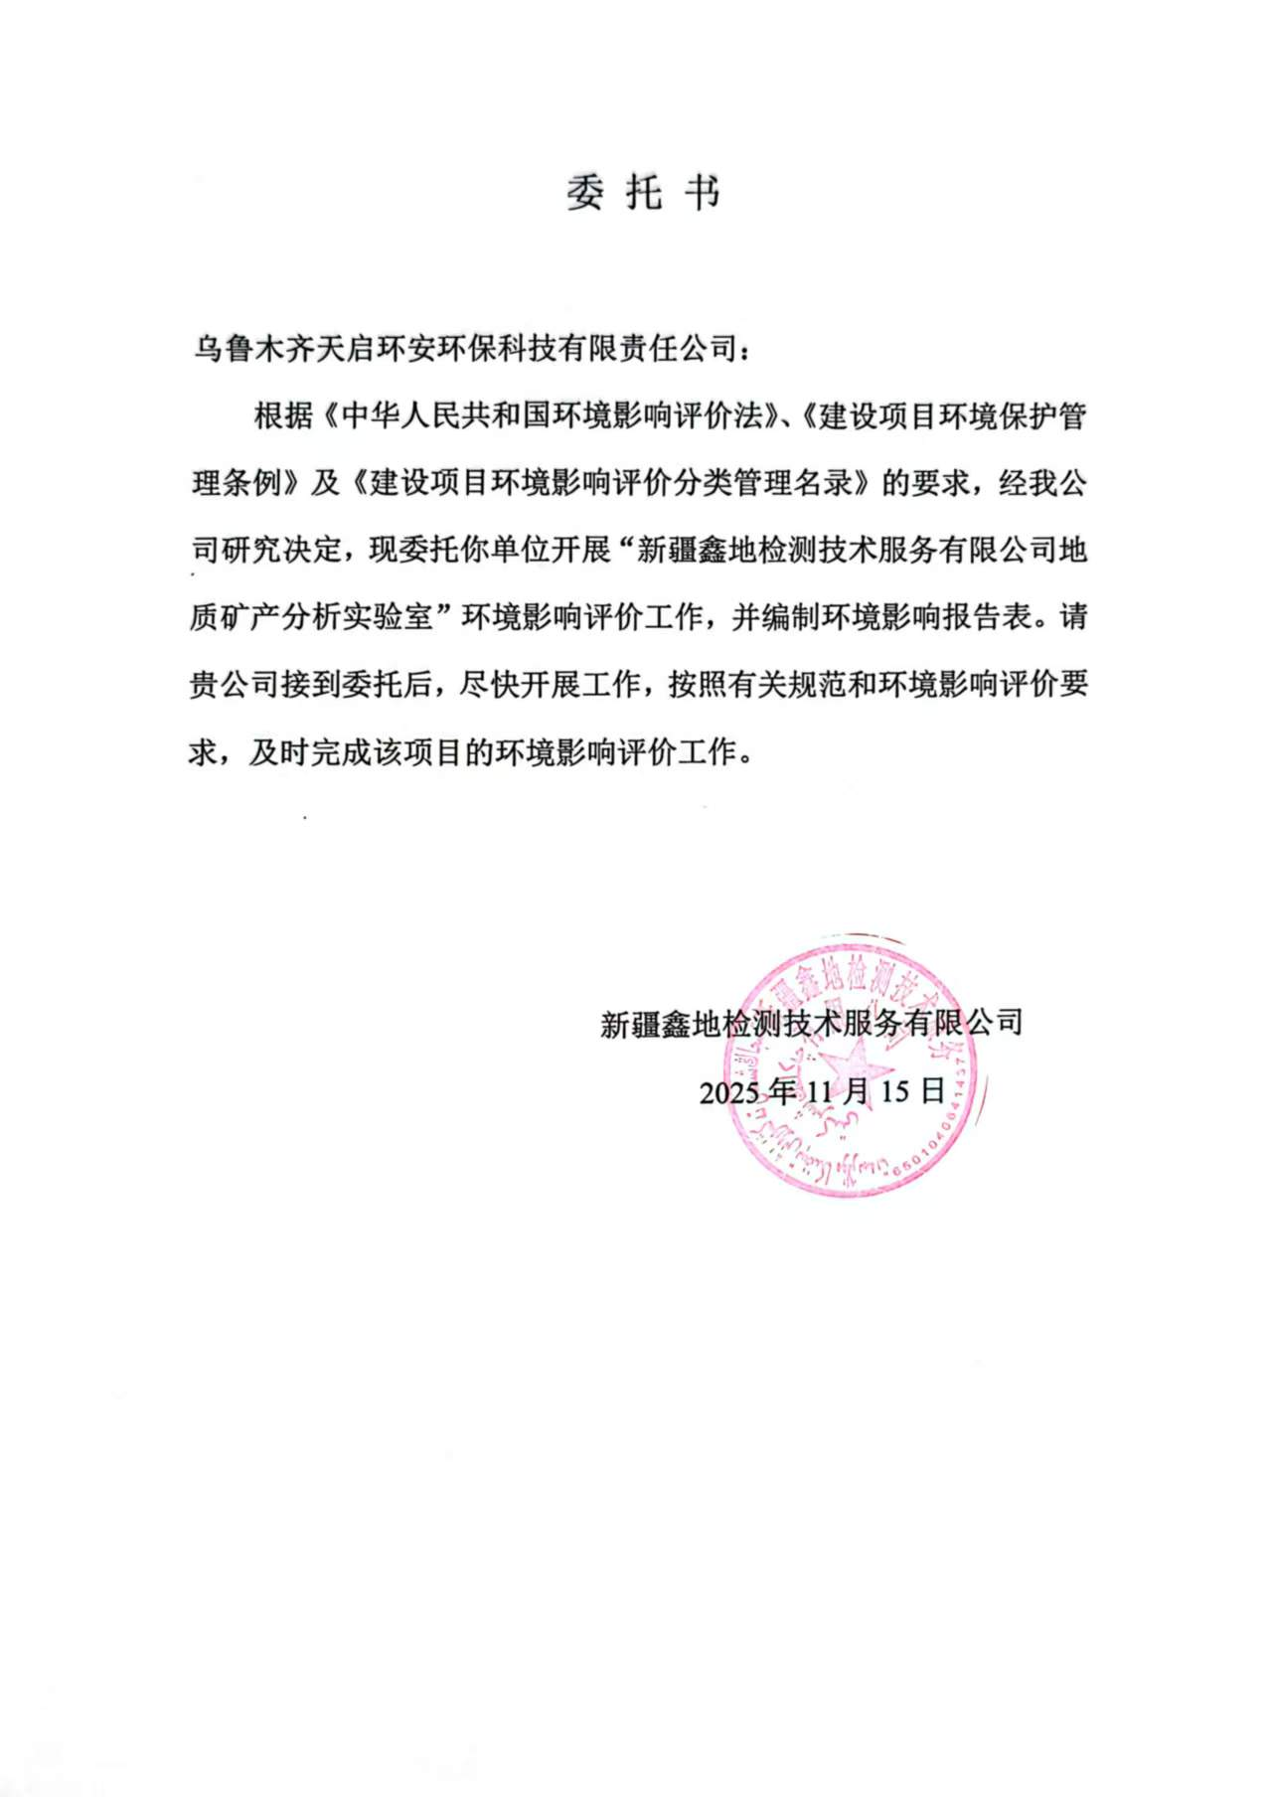

附件2项目备案证明
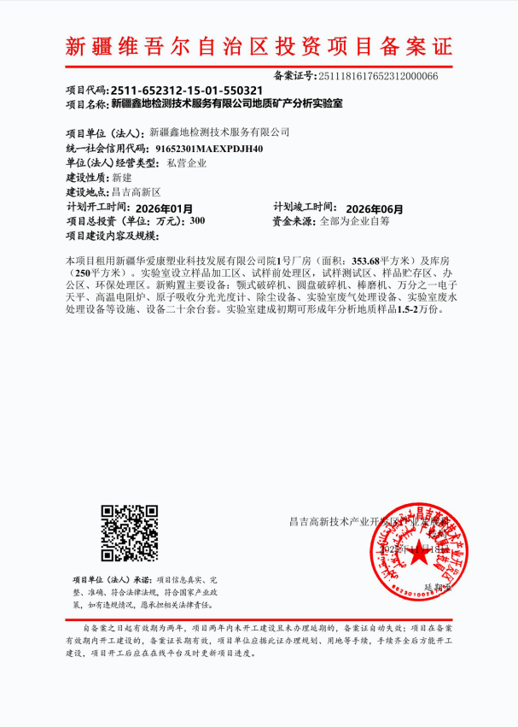

附件3项目厂房租赁协议
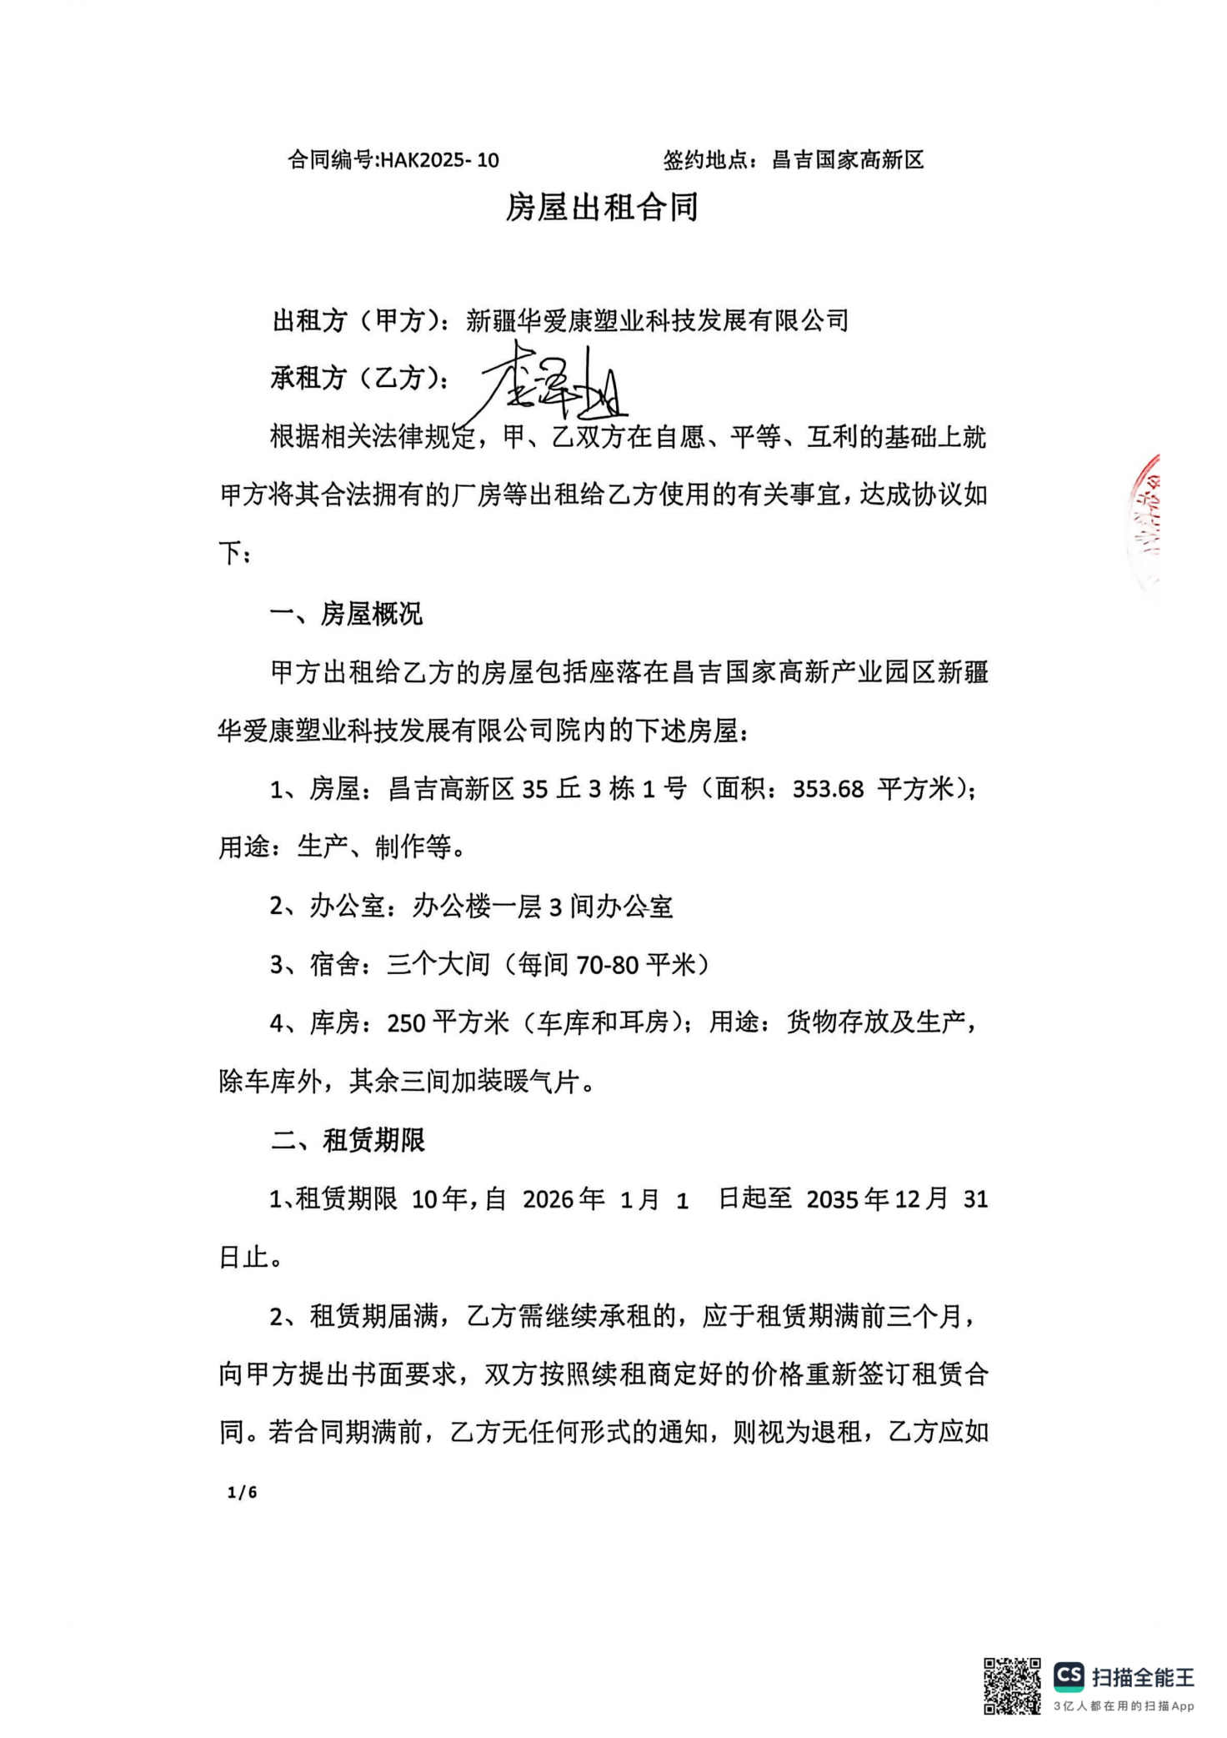
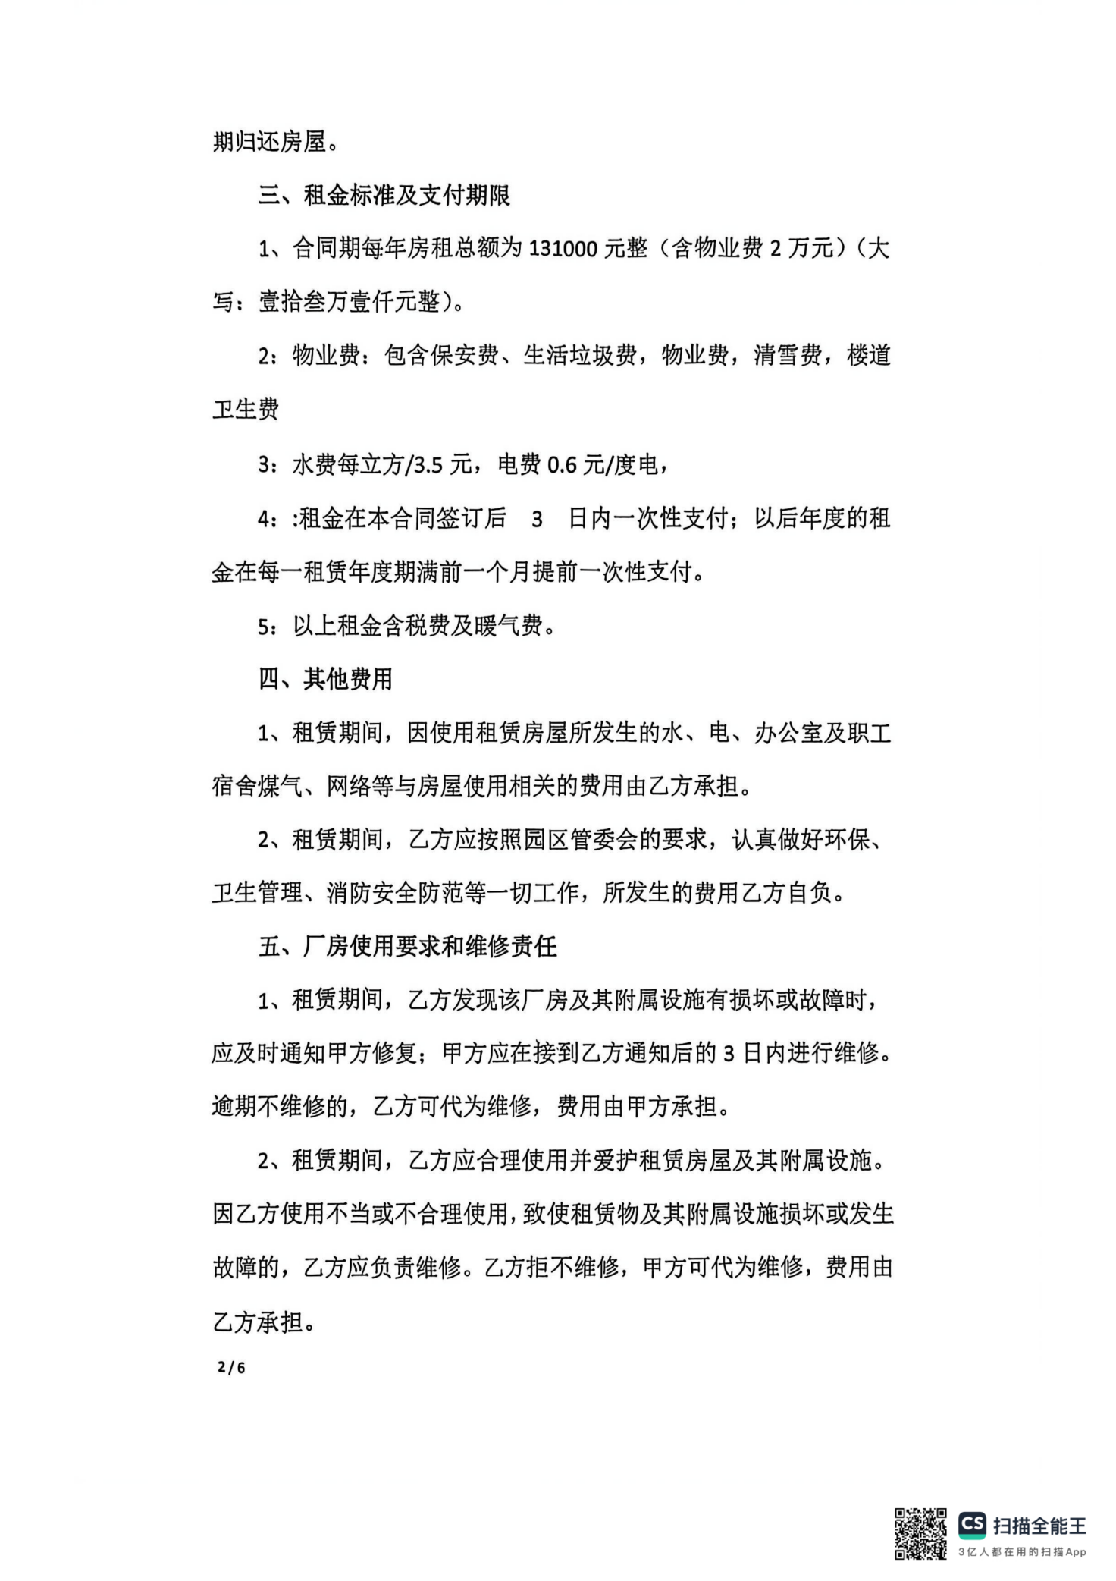

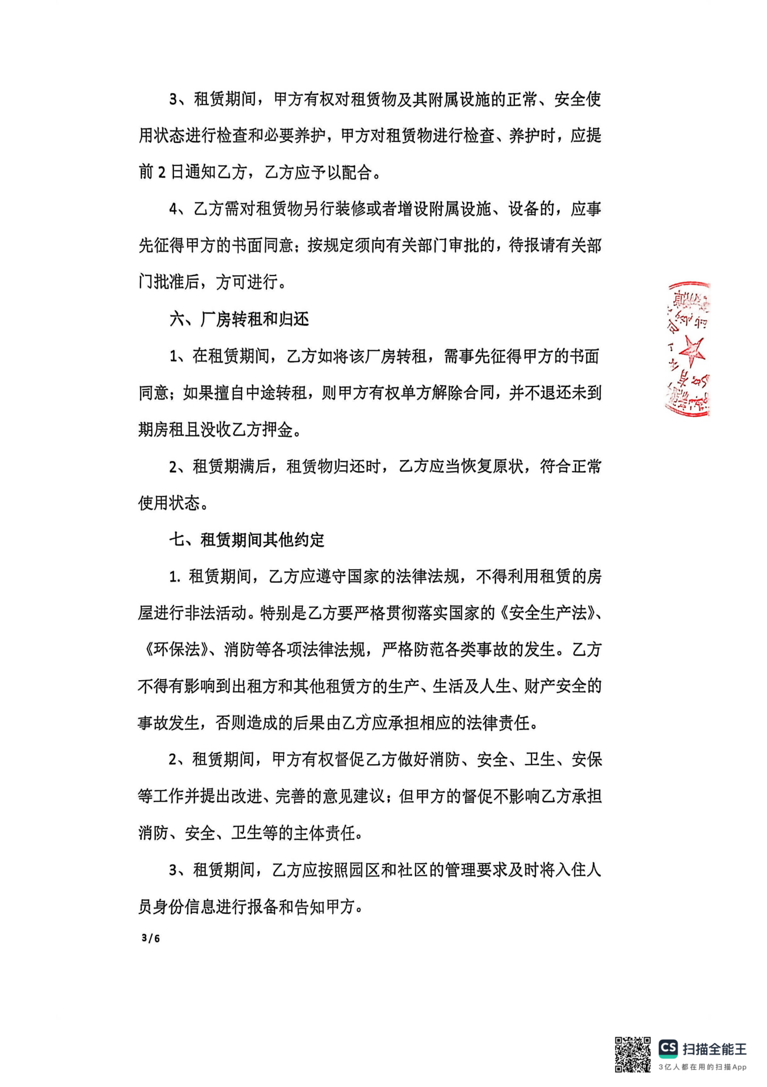
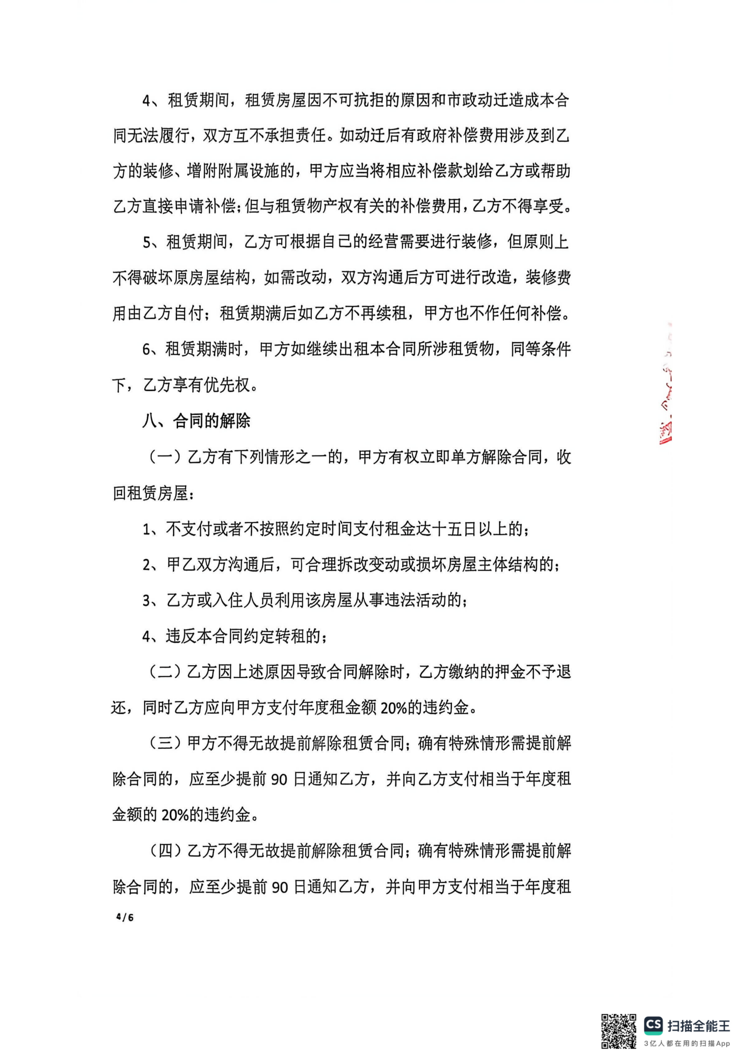

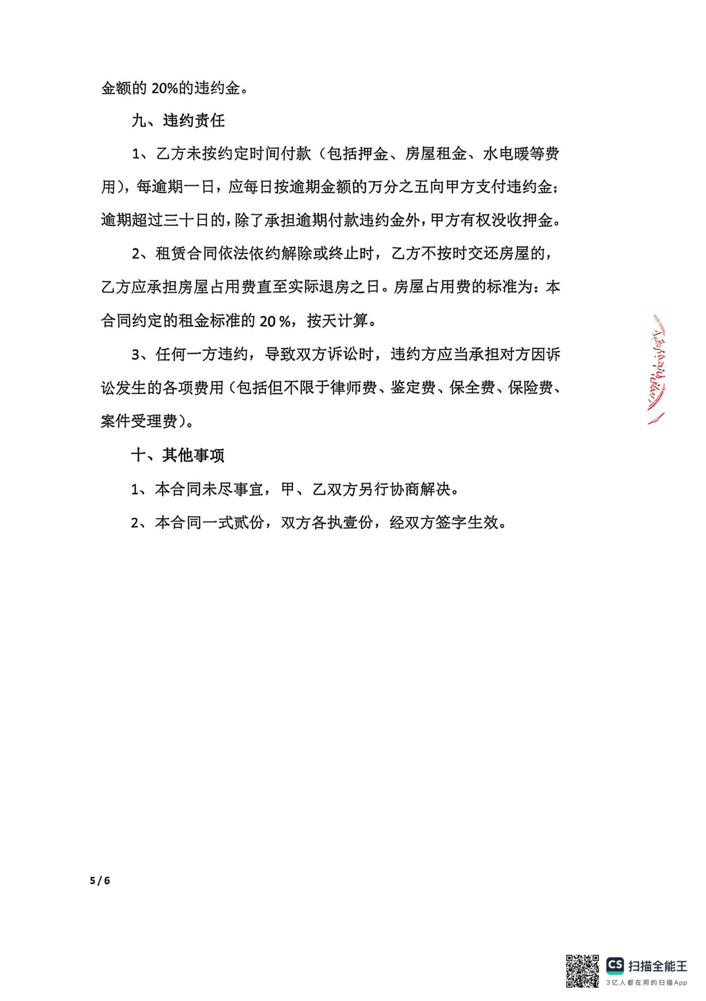
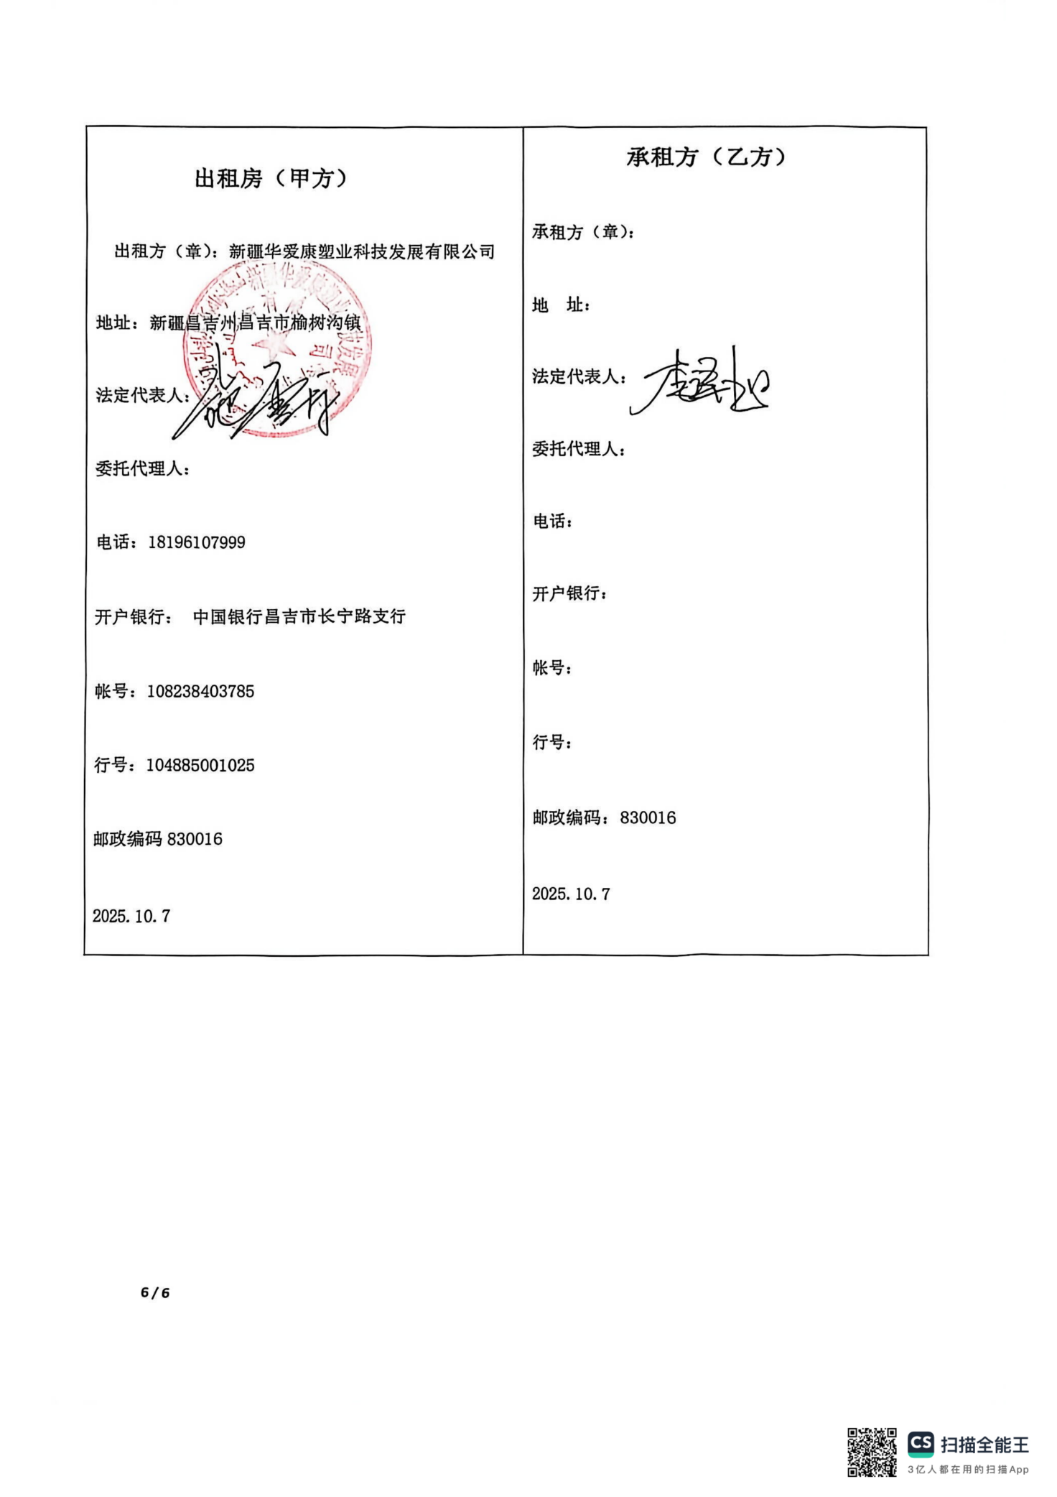
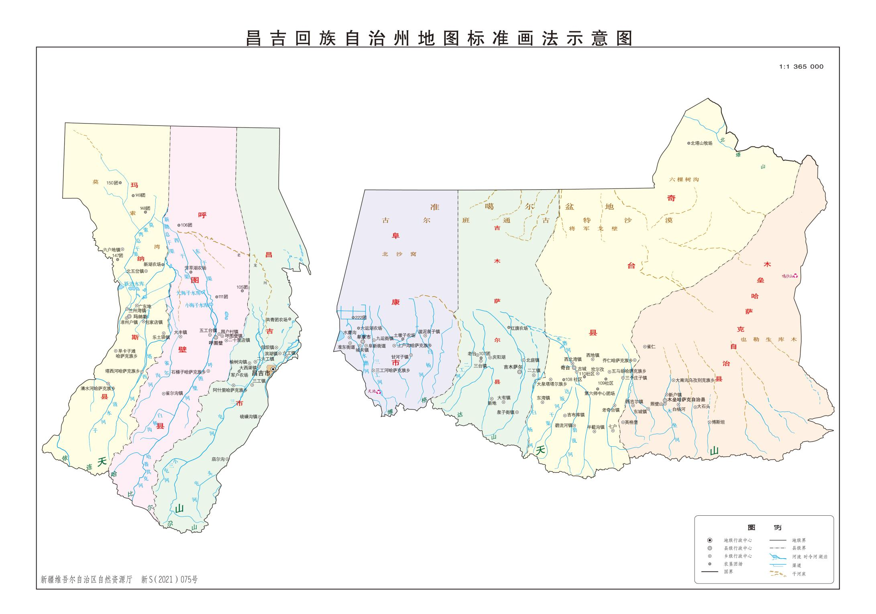
项目所在地

附图1 项目地理位置图
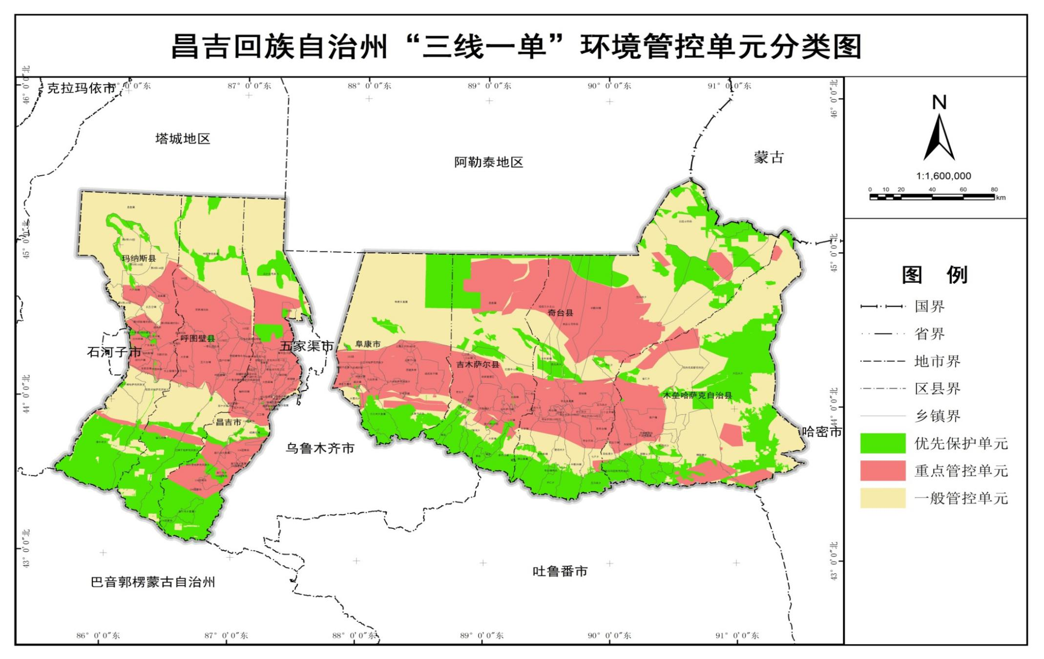
项目所在地

附图2 昌吉回族自治州“三线一单”分区管控单元图
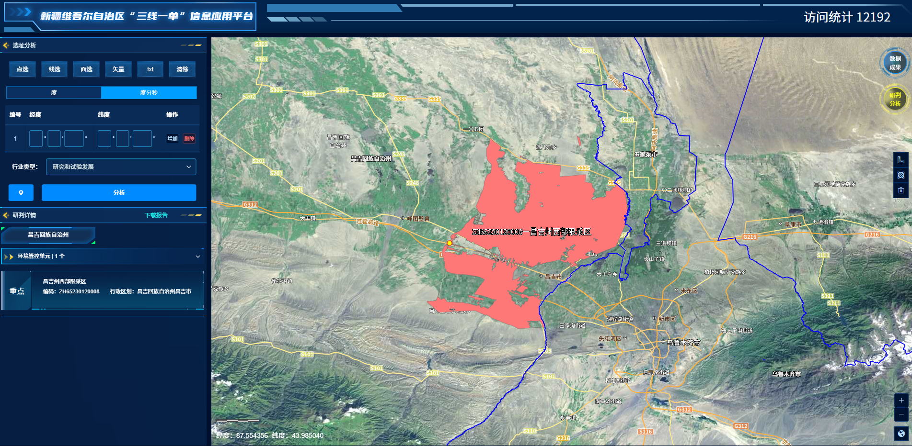

附图3 项目与新疆维吾尔自治区“三线一单”信息应用平台查询分析图
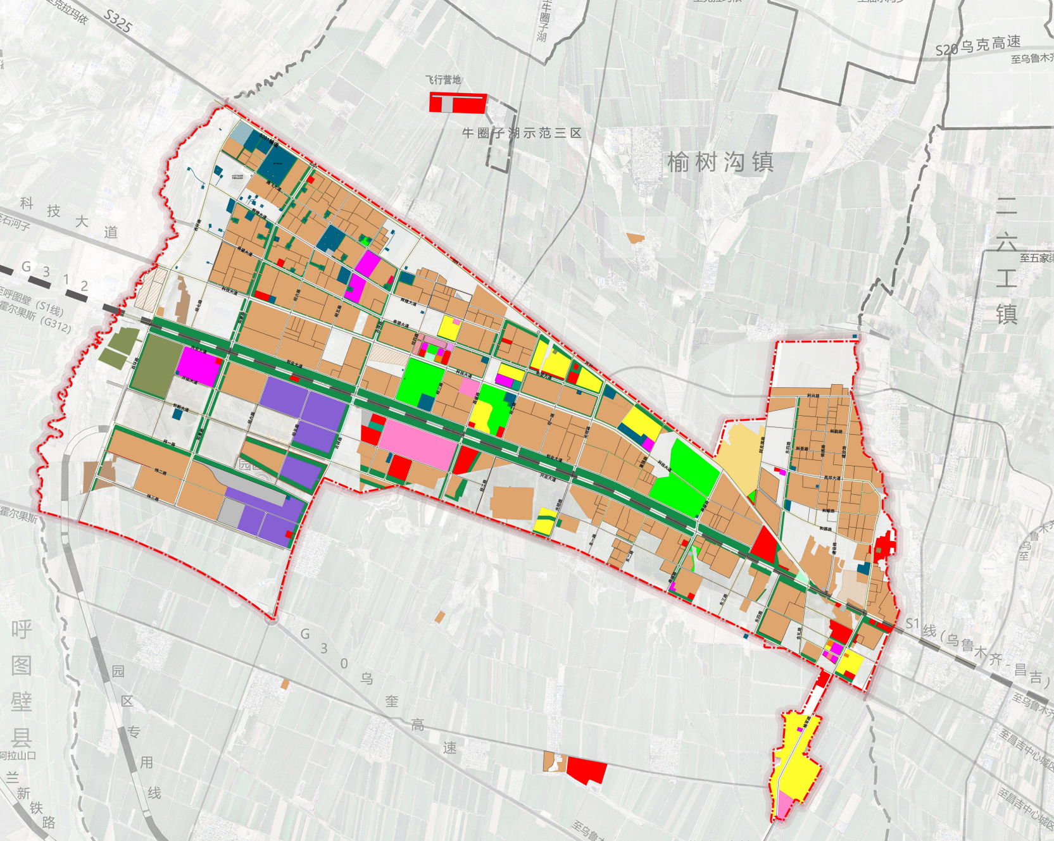
项目所在地

附图4 项目与昌吉高新技术产业开发区规划位置关系图
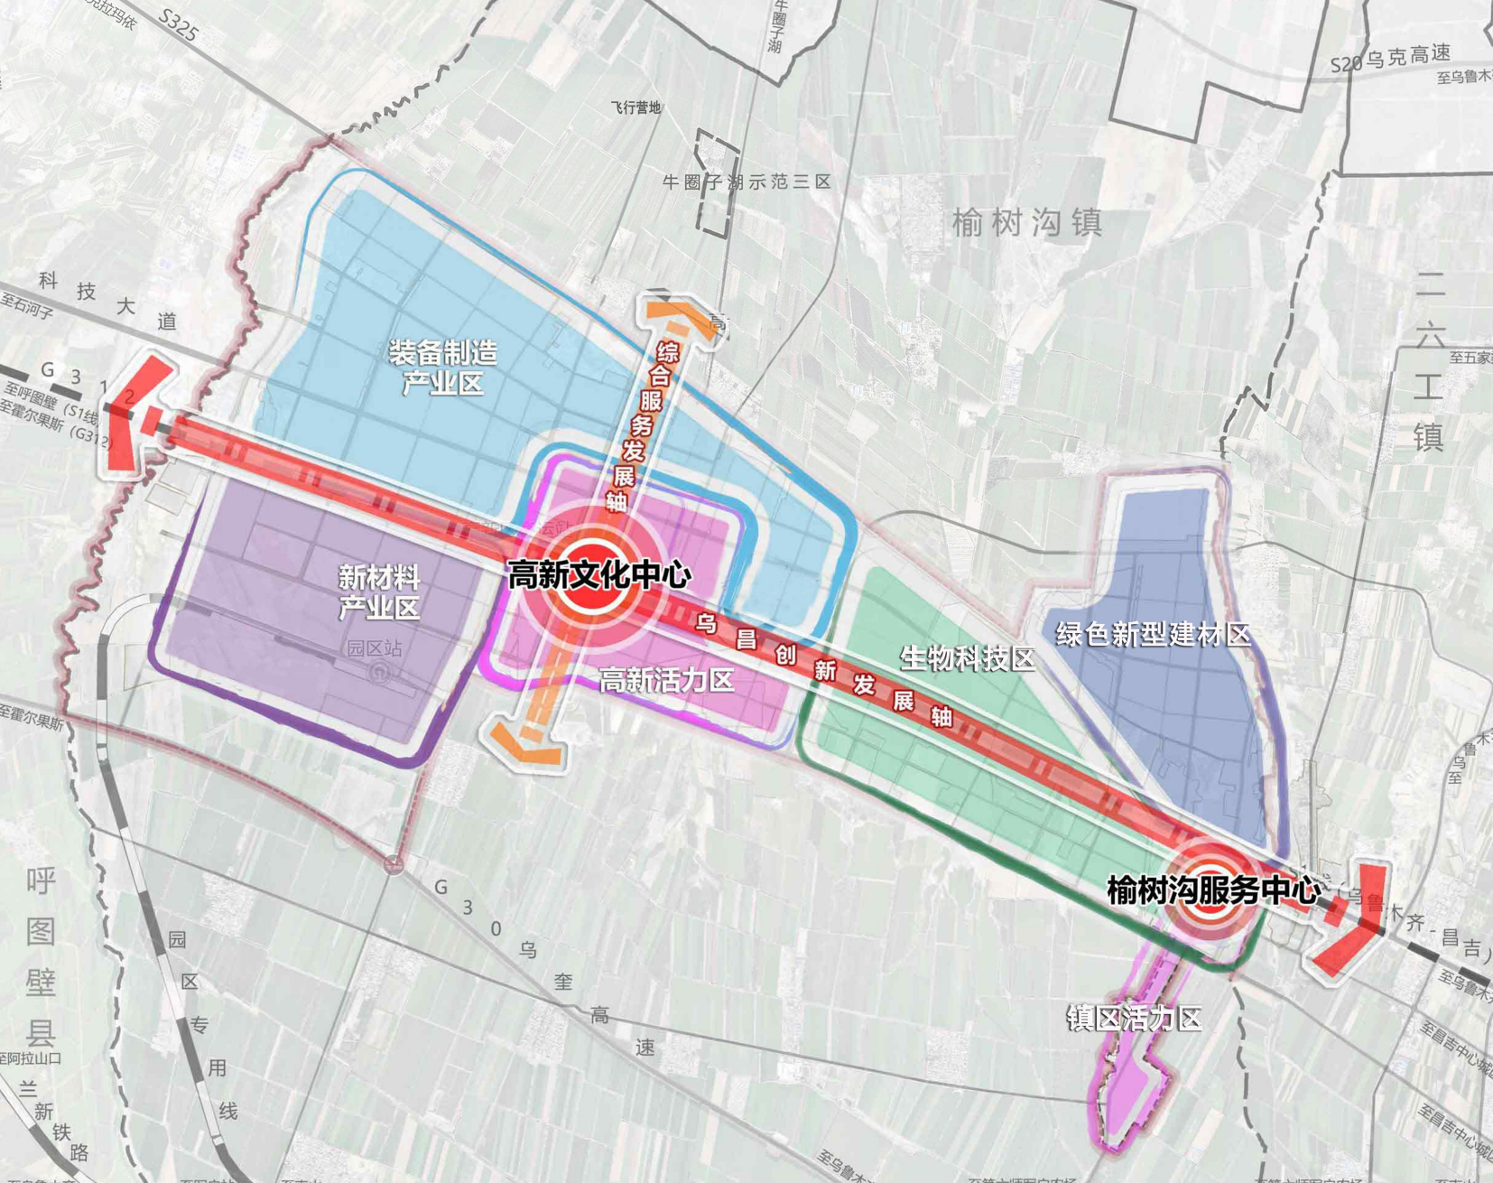
项目所在地

附图5 项目与昌吉高新技术产业开发区功能分区位置关系图

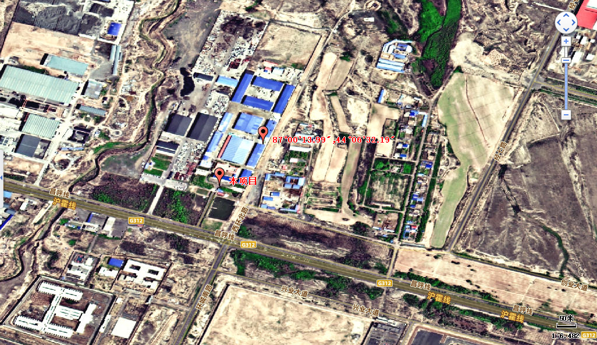

附图6 监测点位与项目位置关系图
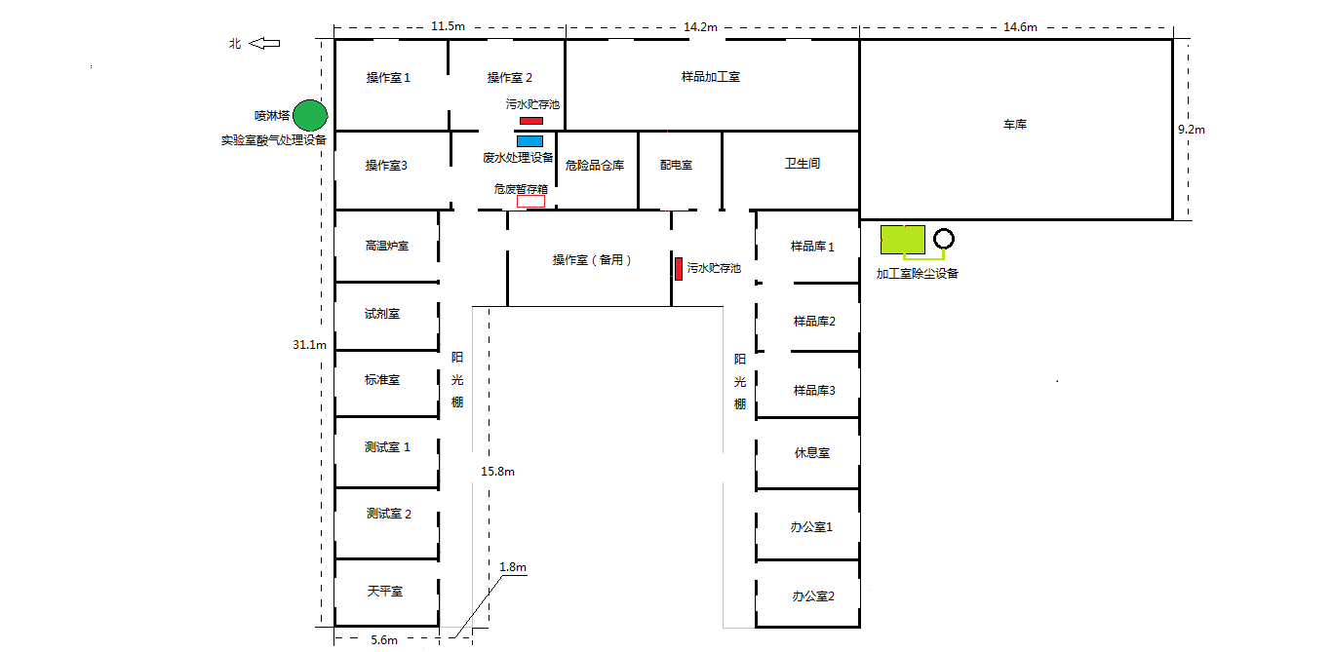
仓库

附图7 总平面布置图
重点防渗区
一般防渗区
简单防渗区
仓库
危废暂存间

附图8 分区防渗图

